# 商户管理后台使用手册

|  |  |
| --- | --- |
| **左侧导航菜单** | **功能** |
| 首页 | 返回仪表盘概览页 |
| 用户管理 | 管理注册用户信息 |
| 群组管理 | 查看与管理聊天群组 |
| 消息管理 | 监控与管理系统消息 |
| 运营管理 | 进行运营活动与数据操作 |
| 系统设置 | 配置系统参数与权限 |

## **1.**首页/仪表盘

### **1.1、仪表盘概览**

仪表盘是商户登录后台管理系统的默认首页，主要用于集中展示平台核心数据概览与运营状态。通过可视化图表与关键指标卡片，帮助管理员快速了解系统运行状况、用户动态及业务趋势。

#### **1.1.1核心指标卡片**

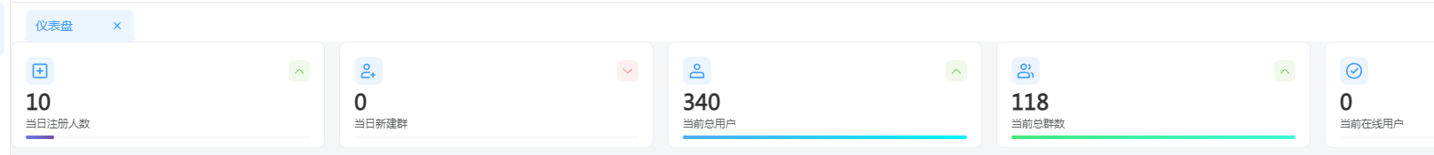

|  |  |
| --- | --- |
| 指标名称 | 说明 |
| 当日注册人数 | 当天新注册的用户数量 |
| 当日新建群 | 当天新建群的数量 |
| 当前总用户 | 当前总的用户数量 |
| 当前总群数 | 当前总的群数量 |
| 当前在线用户 | 当前实时在线的用户数 |

#### **1.1.2 7/30日注册统计**

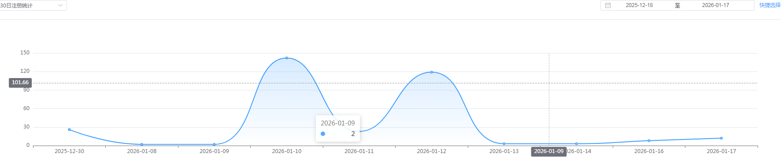

默认：显示30日内每天注册的用户数量

左上角：统计周期切换器

右上角：时间筛选器，可选日期最大跨度是2个月

右上角：快捷选择，可选择最近7天、最近30天、最近90天、重置

最近7天：统计图显示最近7天的数据

最近30天：统计图显示最近30天的数据

最近90天：统计图显示最近90天的数据

重置：统计图显示最近30天的数据

#### **1.1.3群组创建统计**

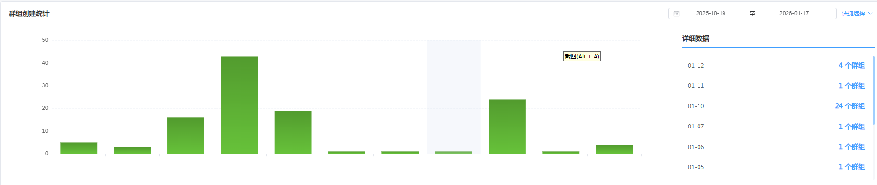

详细数据默认显示最近30天每天创建的群组数量

柱状图：显示每天创建的群组数量

右上角：时间筛选器，柱状图、详细数据显示筛选器选择的日期跨度内的数据，可选日期最大跨度是2个月

右上角：快捷选择，可选择最近7天、最近30天、最近90天、重置

最近7天：柱状图、详细数据显示最近7天的数据

最近30天：柱状图、详细数据显示最近30天的数据

最近90天：柱状图、详细数据显示最近90天的数据

重置：柱状图、详细数据显示最近30天的创建数据

## **2. 用户管理**

### **2.1 用户列表**

1. 登录商户管理系统后台
2. 在左侧导航栏点击【用户管理】

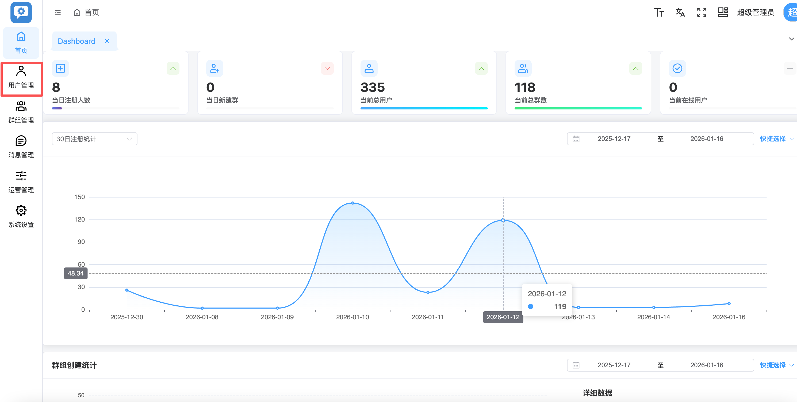

1. 点击【用户列表】

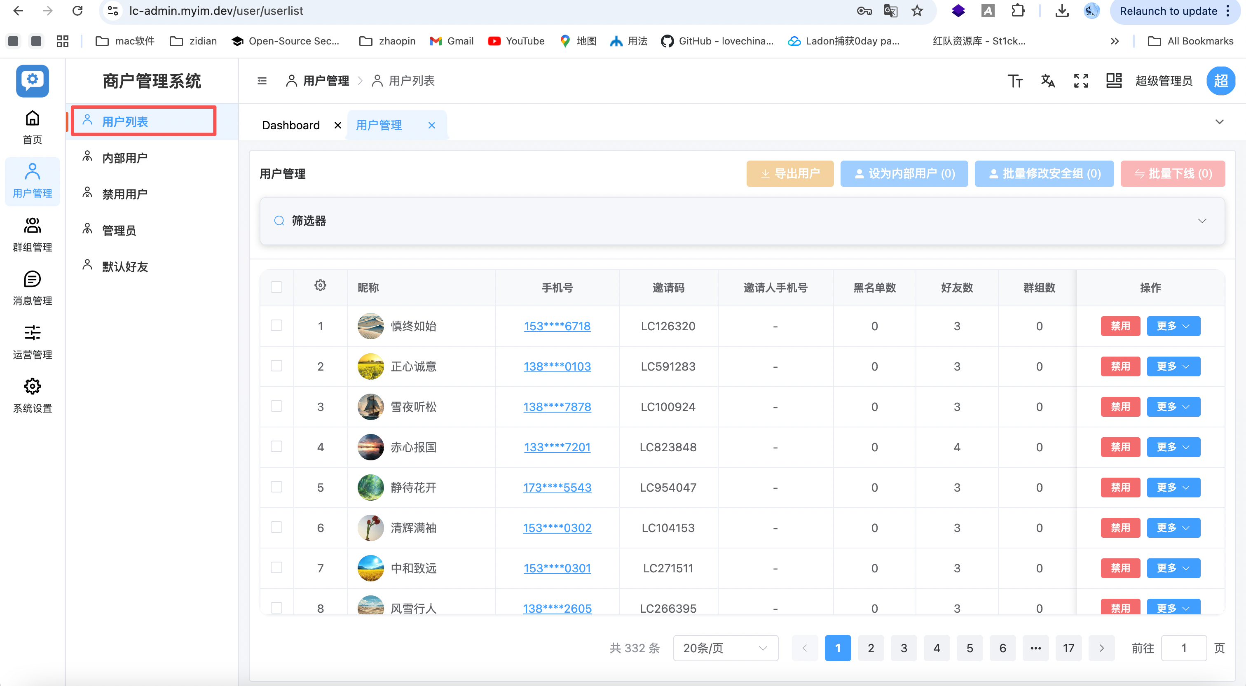

1. 系统加载并显示用户列表页面

#### 2.1.1 查询用户

1. 在用户列表页面点击【筛选器】
2. 输入查询条件（如手机号、昵称等）
3. 点击【筛选】

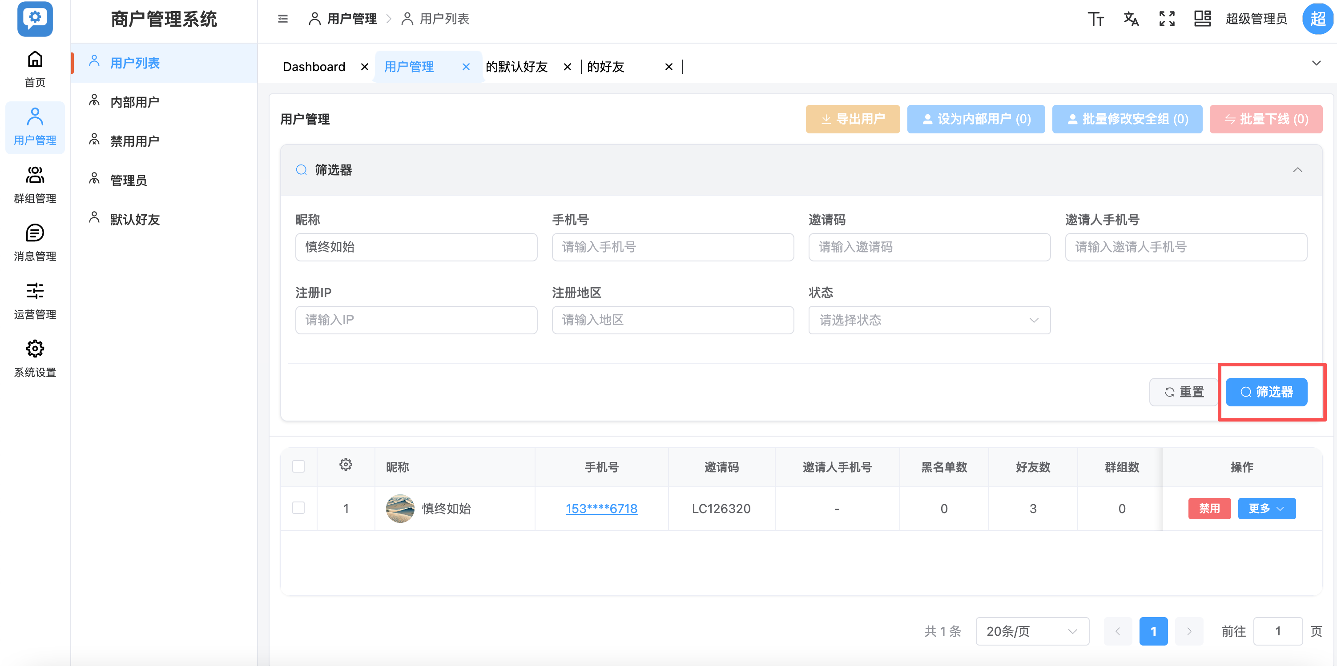

4. 系统刷新并显示符合条件的用户列表

#### 2.1.2 查看用户信息

1. **在用户列表中查找目标用户**
2. 打开「更多」操作菜单
3. 进入【用户管理 → 用户列表】页面
4. 在目标用户所在行，点击【更多】按钮
5. 系统弹出该用户的扩展操作菜单
6. **设置为默认好友**
7. 在【更多】菜单中点击【设置为默认好友】
8. 系统弹出确认提示
9. 确认后，该用户将被设置为新用户的默认好友
10. 设置立即生效
11. **查看好友请求**
12. 在【更多】菜单中点击【好友请求】
13. 系统打开该用户的好友请求记录页面
14. 管理员可查看好友请求状态及历史记录



查看完成后关闭页面返回用户列表

1. **群组邀请管理**
2. 在【更多】菜单中点击【群组邀请管理】
3. 系统展示该用户的群组邀请相关信息
4. 管理员可查看群组邀请记录及状态

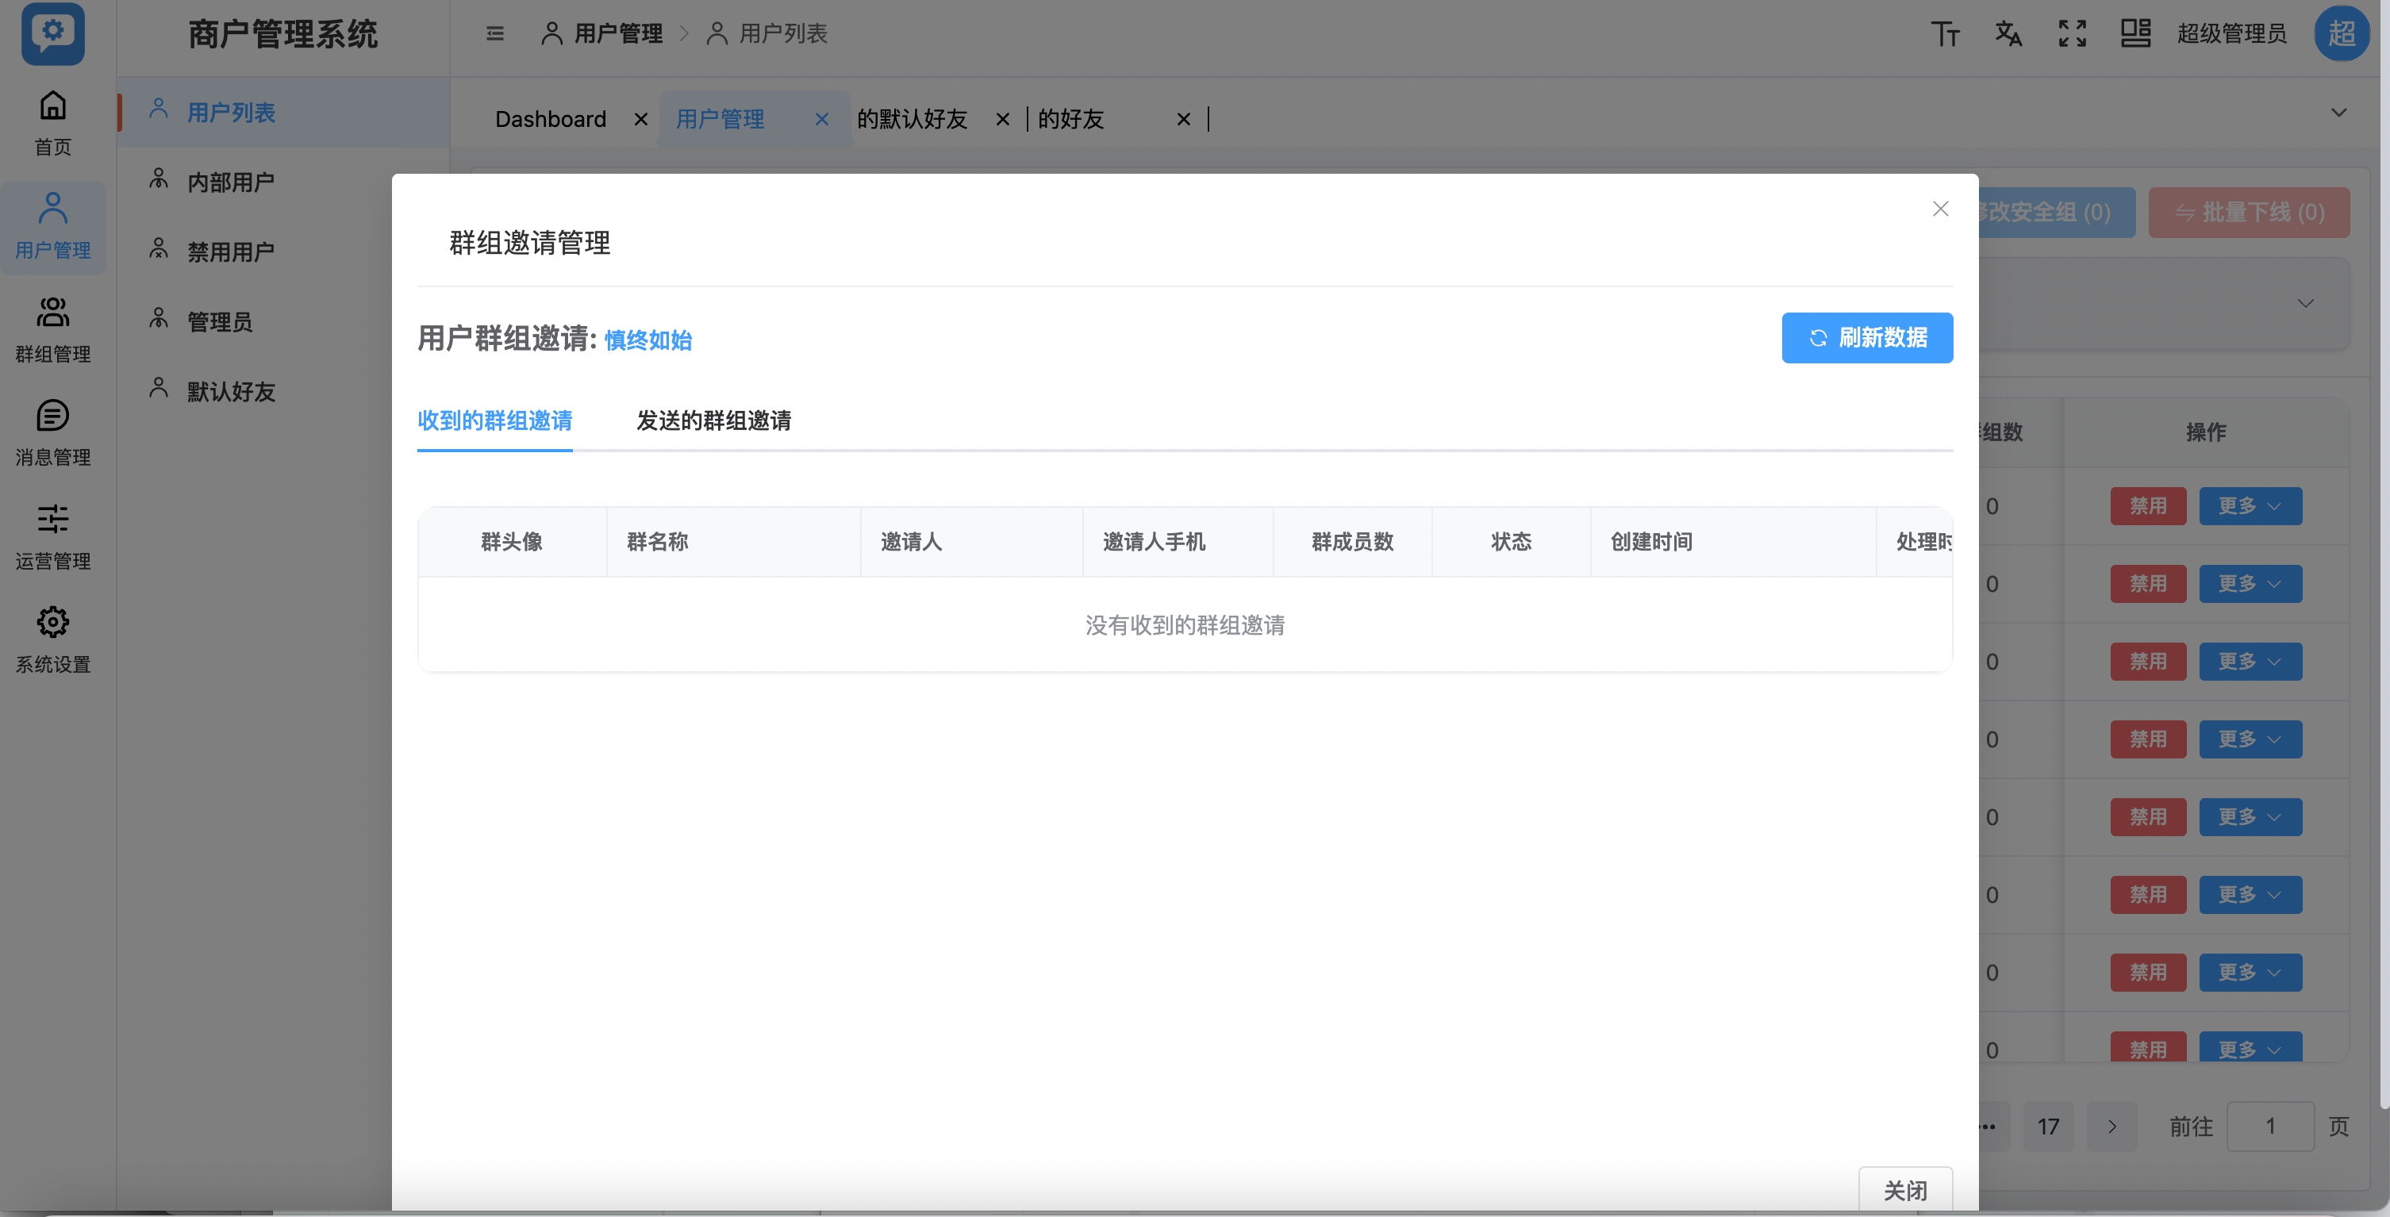

按需完成管理操作后返回用户列表

1. **查看在线设备**
2. 在【更多】菜单中点击【在线设备】
3. 系统显示该用户当前在线的设备信息
4. 管理员可核对设备类型及登录状态

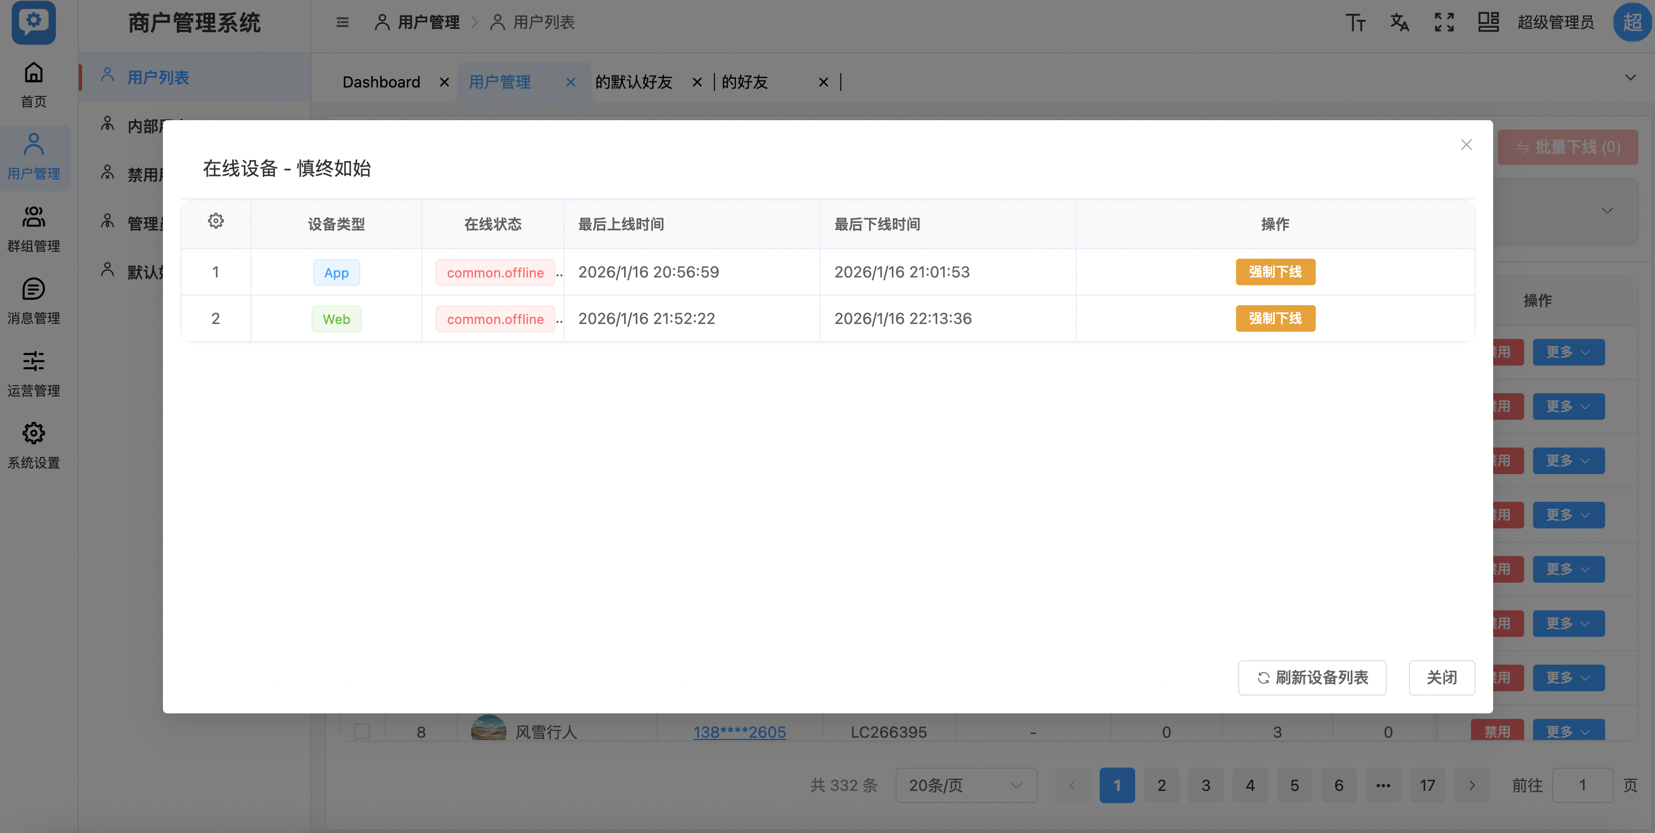

1. 点击强制下线，可以另一个或者多个在线设备强制下线
2. 查看完成后返回用户列表
3. **查看手机号**
4. 在【更多】菜单中点击【查看手机号】
5. 系统展示该用户的完整手机号信息



查看完成后关闭窗口

1. **更新密码**
2. 在【更多】菜单中点击【更新密码】
3. 系统弹出密码更新窗口
4. 输入并确认新密码

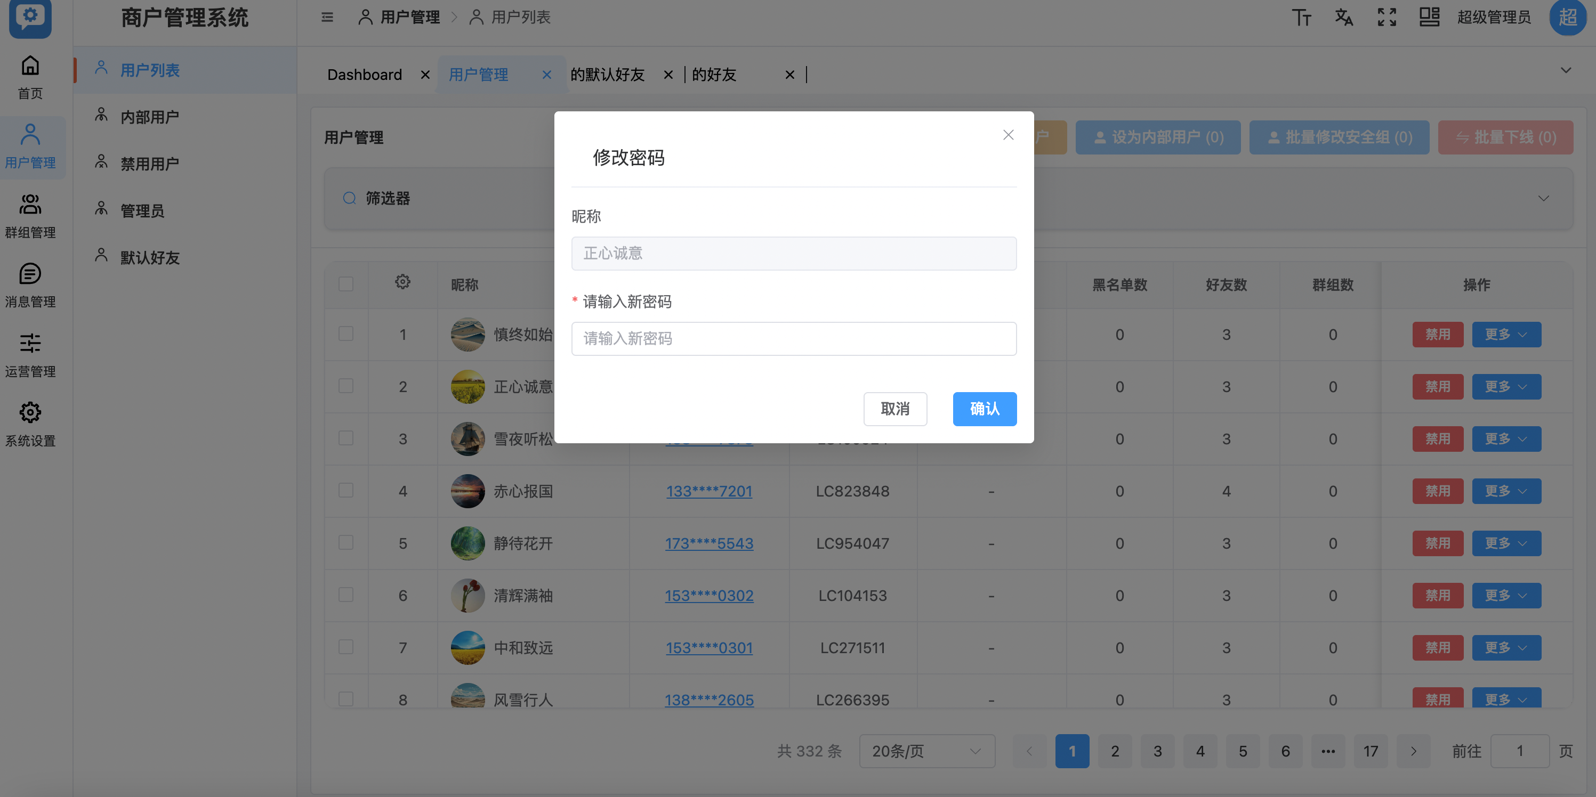

1. 提交后密码立即生效
2. **发送消息**
3. 在【更多】菜单中点击【发送消息】
4. 系统打开消息发送窗口
5. 输入消息内容

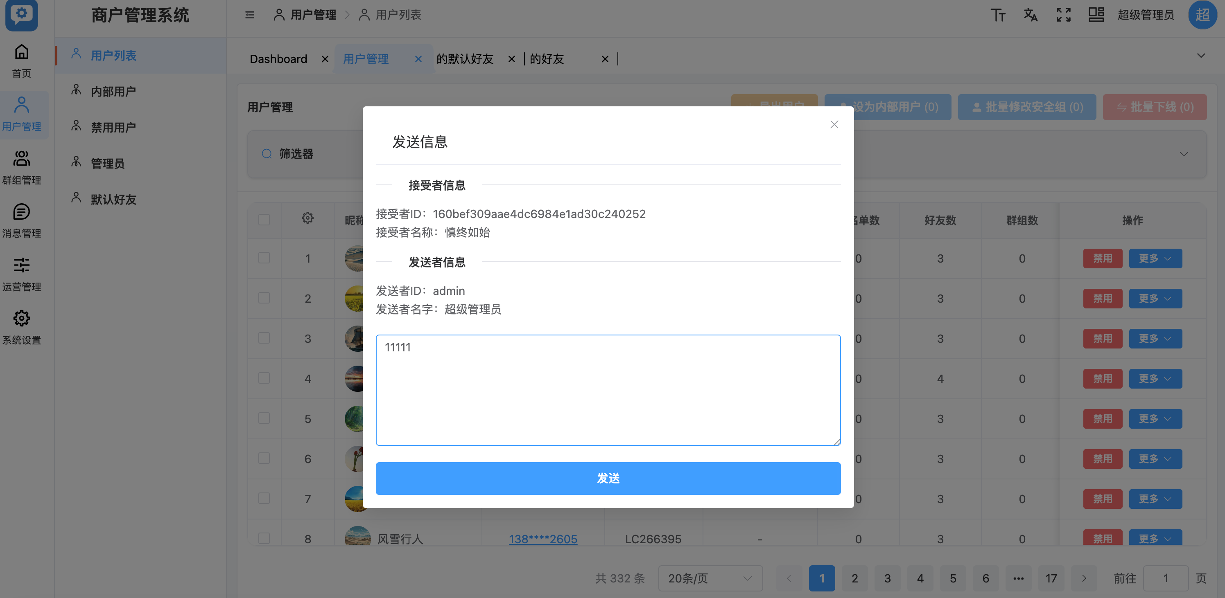

1. 点击发送
2. 消息即时发送至该用户
3. **查看好友列表**
4. 在【更多】菜单中点击【好友列表】
5. 系统展示该用户当前的好友列表
6. 管理员可查看好友数量及明细

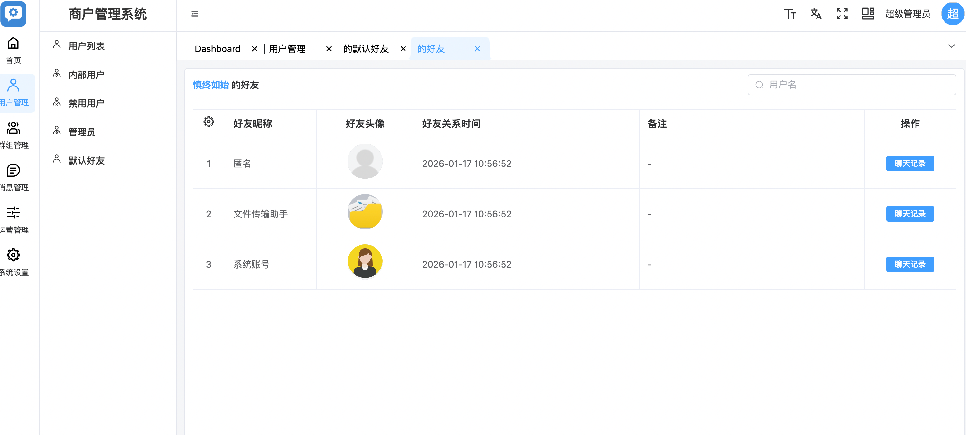

1. 点击聊天记录，可以查看某个用户的聊天内容。
2. **查看黑名单**
3. 在【更多】菜单中点击【黑名单】
4. 系统展示该用户的黑名单记录
5. 管理员可查看被拉黑用户信息

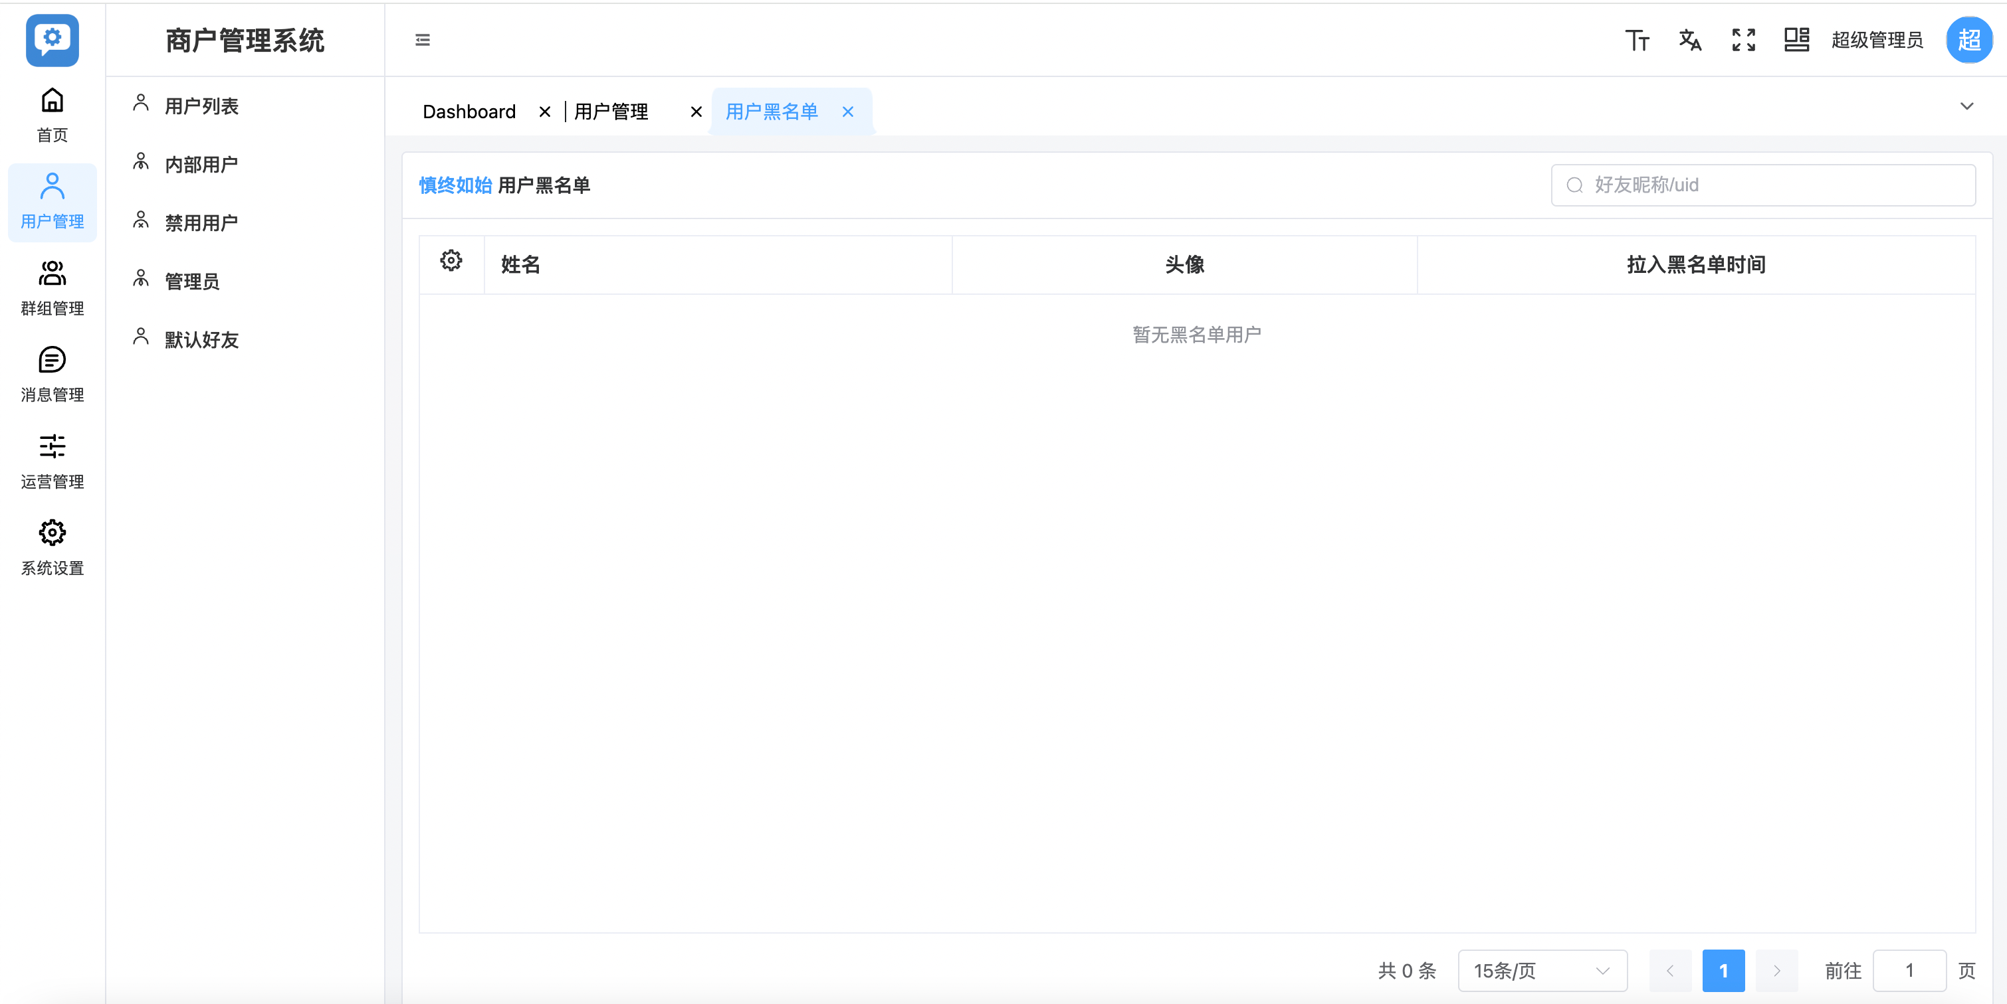查看完成后返回用户列表

1. **查看设备**
2. 在【更多】菜单中点击【查看设备】
3. 系统展示该用户历史或已绑定的设备信息

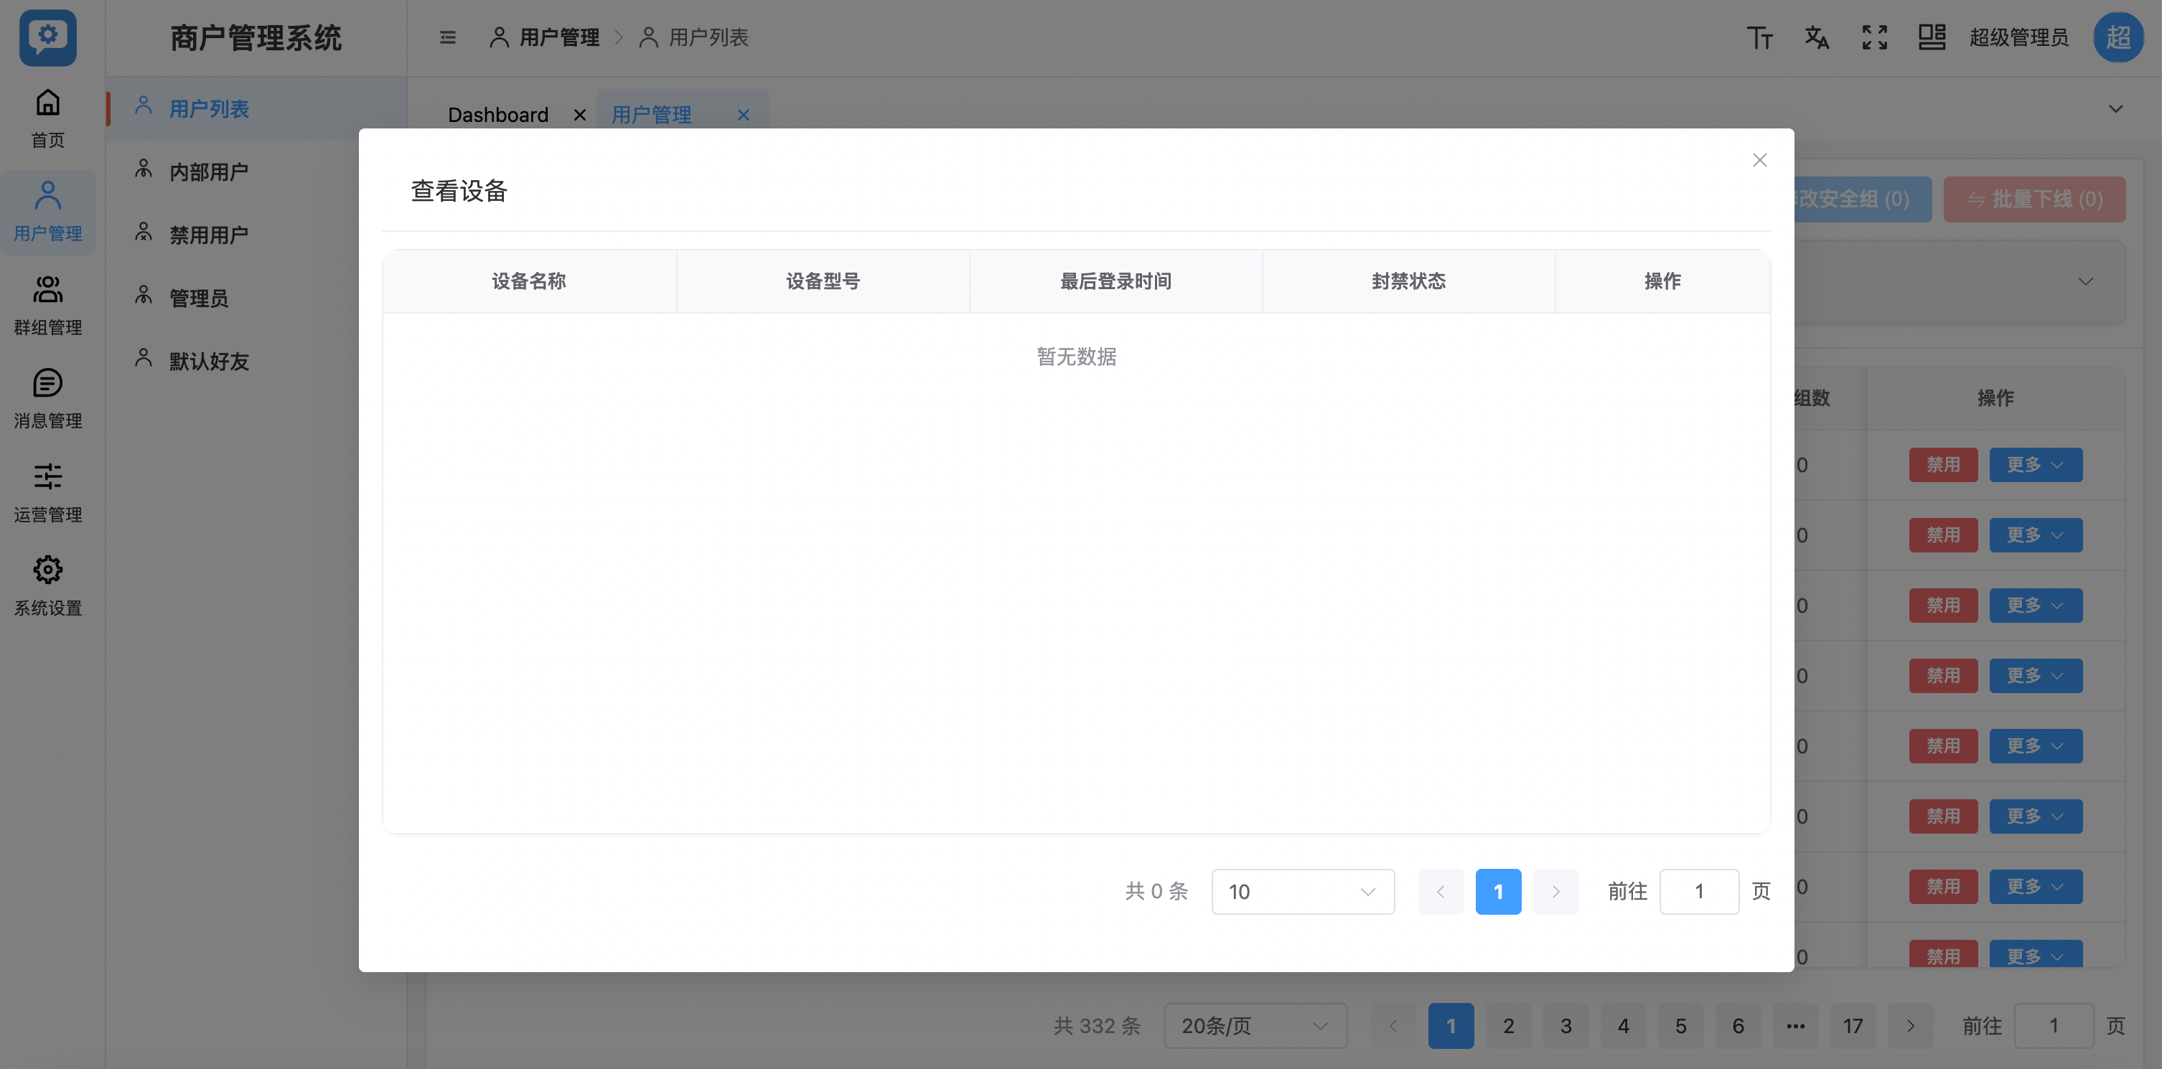

1. 管理员可用于安全核查或风险排查
2. 查看完成后返回用户列表

#### 2.1.3 单个用户操作

1. 点击用户行中的【禁用】按钮
2. 在确认弹窗中确认操作

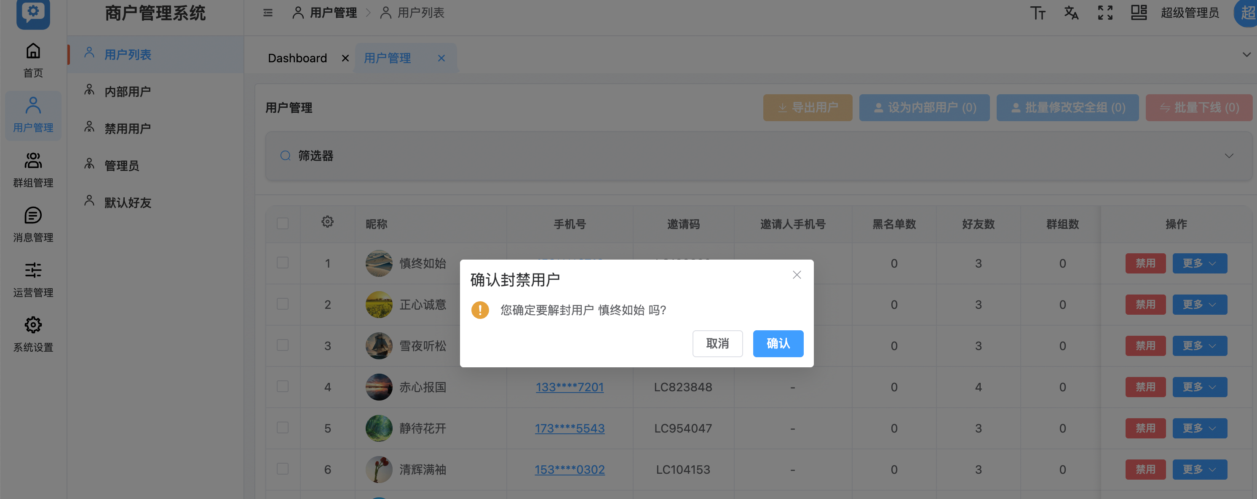

1. 用户账号立即被禁用并生效

#### 2.1.4 批量操作用户

使用顶部按钮执行以下操作：

- 勾选一个或多个用户前的复选框

- 点击导出用户，默认导出密码或者设置导出密码，再点击导出excel.

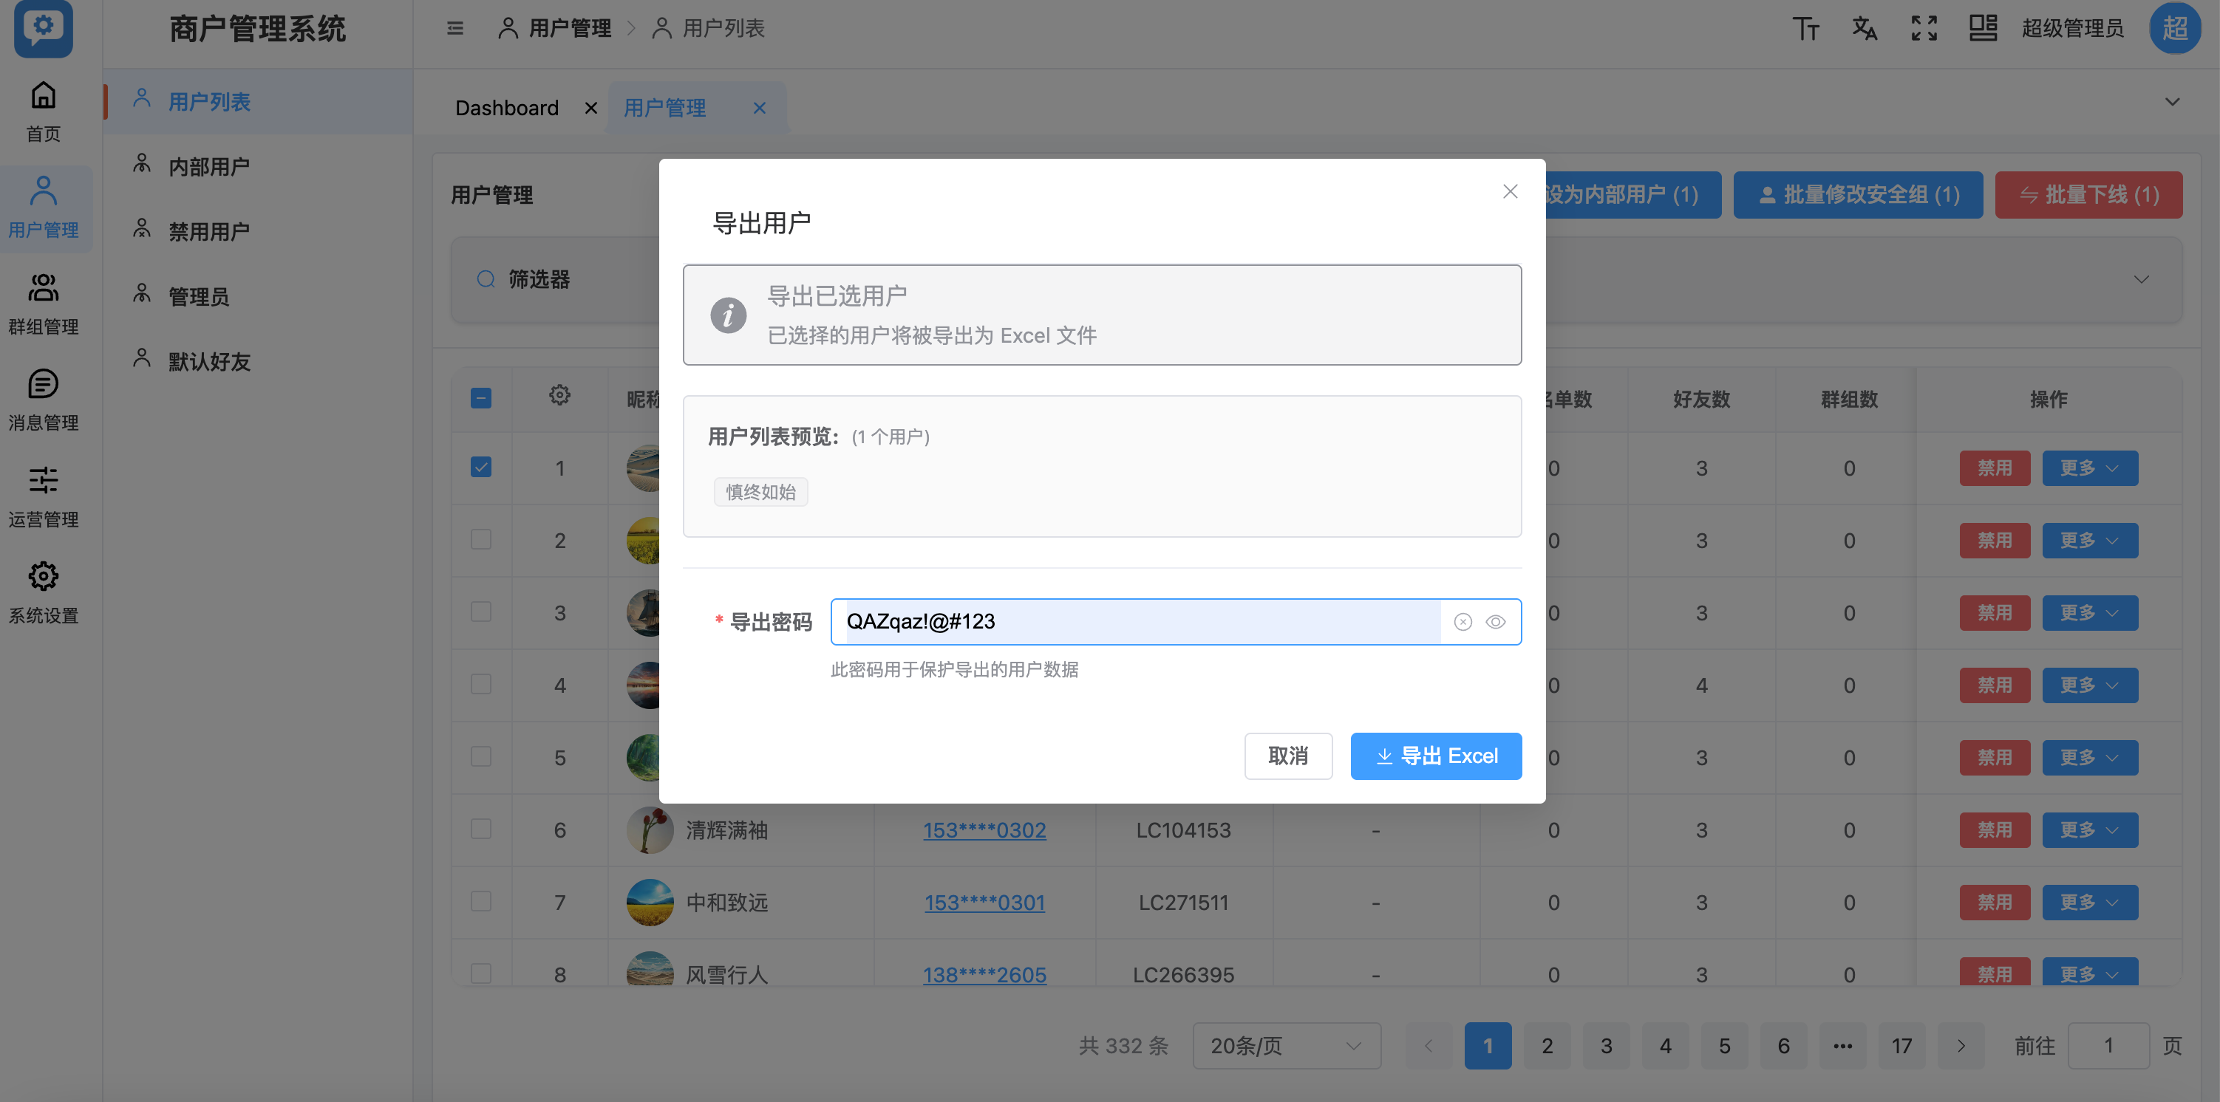

- 设为内部用户,点击确认，设置即可完成。

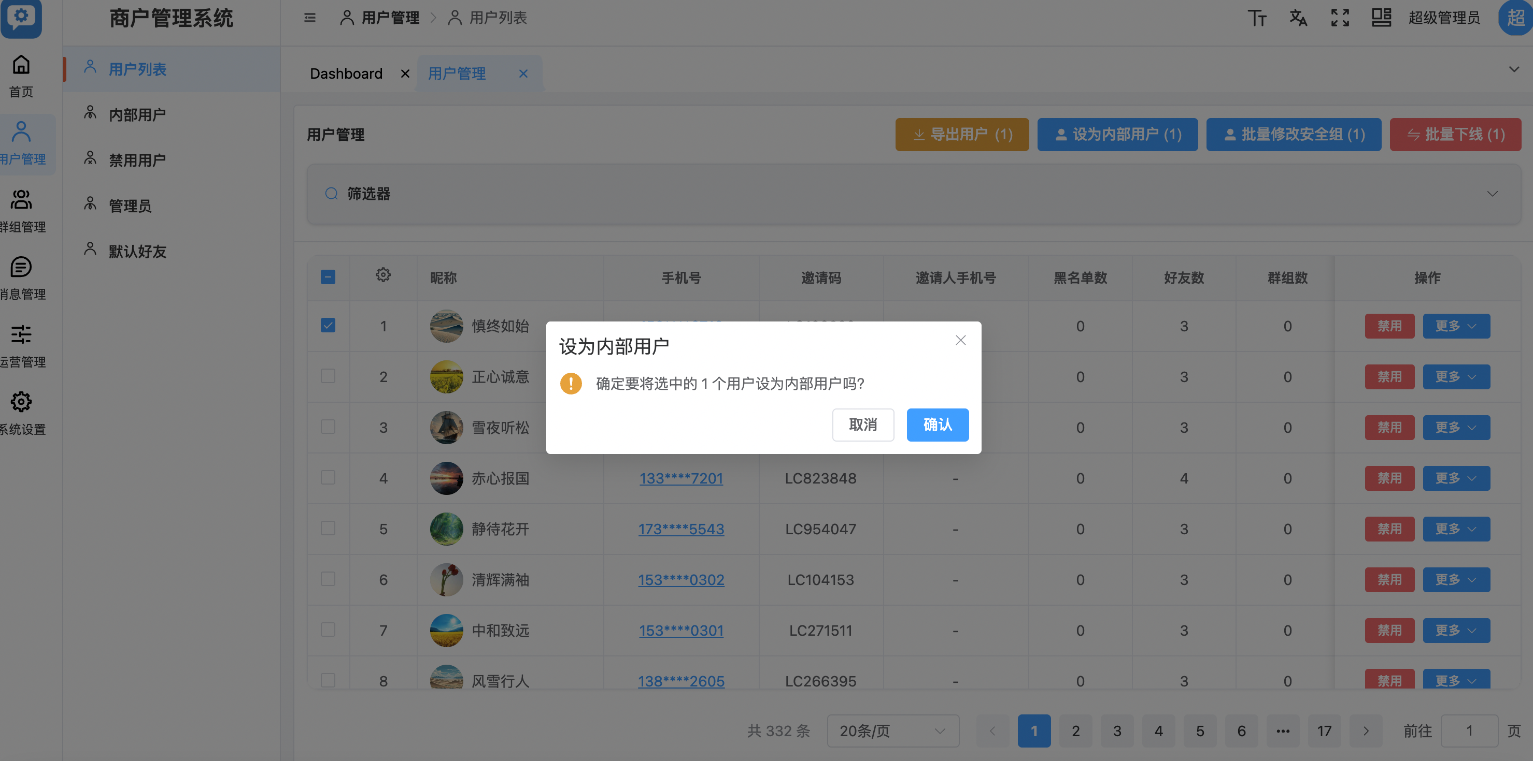

- 批量修改安全组，选择分组，点击确认，即可完成用户分组

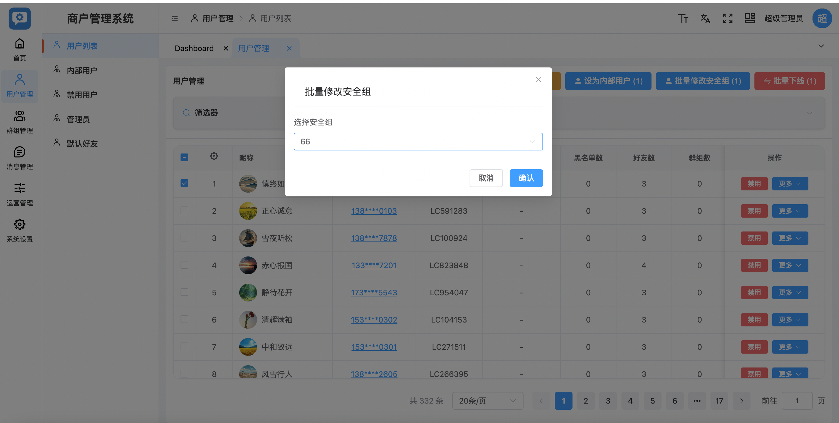

- 批量下线，点击确认，即可完成用户下线。

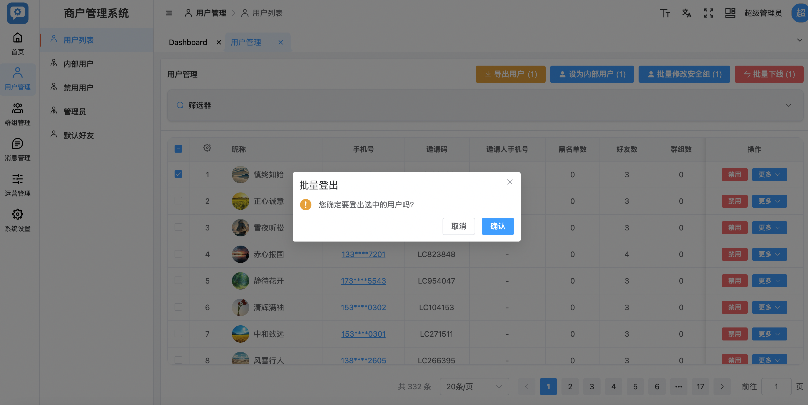

### **2.2 内部用户**

#### 2.2.1 批量创建用户

一次性创建多个内部账号（如员工/客服/运营账号）。

操作步骤：

1. 进入【用户管理 → 内部用户】
2. 点击顶部【批量创建用户】

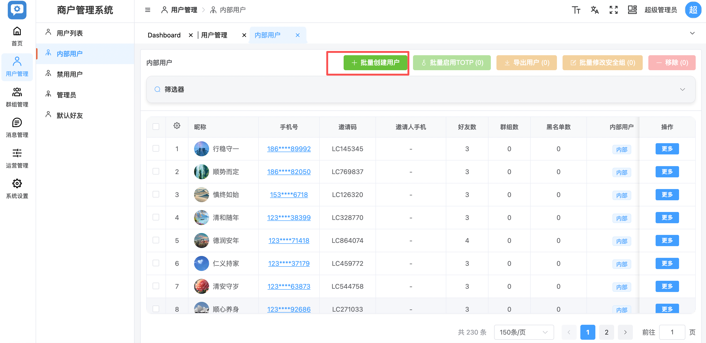

1. 在弹窗/中按要求填写用户信息，选择手机号码区段，填写手机号前缀，以及数量，可以设置密码或者默认。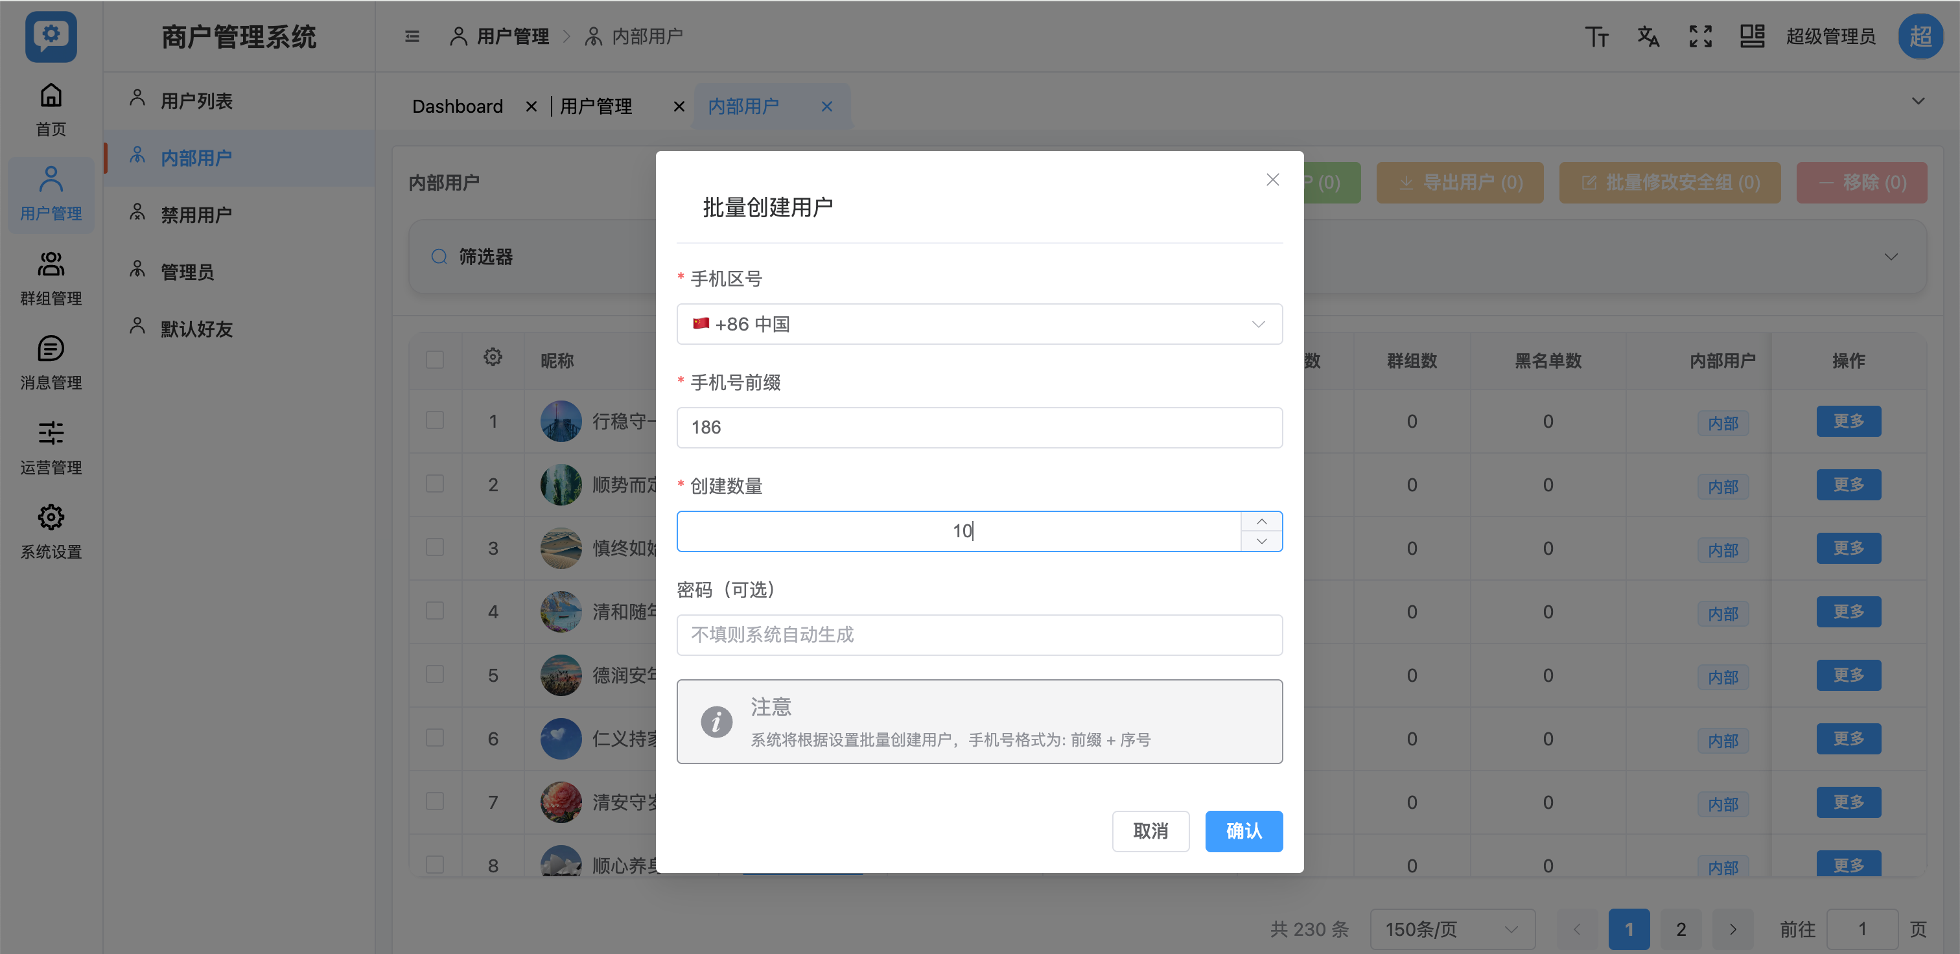
2. 确认提交
3. 系统提示创建成功后，返回列表核对新增账号是否出现

#### 2.2.2 批量启用 TOTP（谷歌验证码）

可以给多个内部用户同时开启“谷歌验证码/动态码登录”。

操作步骤：

1. 在列表左侧勾选需要启用 TOTP 的内部用户（至少 1 个）
2. 点击顶部【批量启用TOTP（N）】
3. 系统弹出启用结果（包含：二维码、密钥）

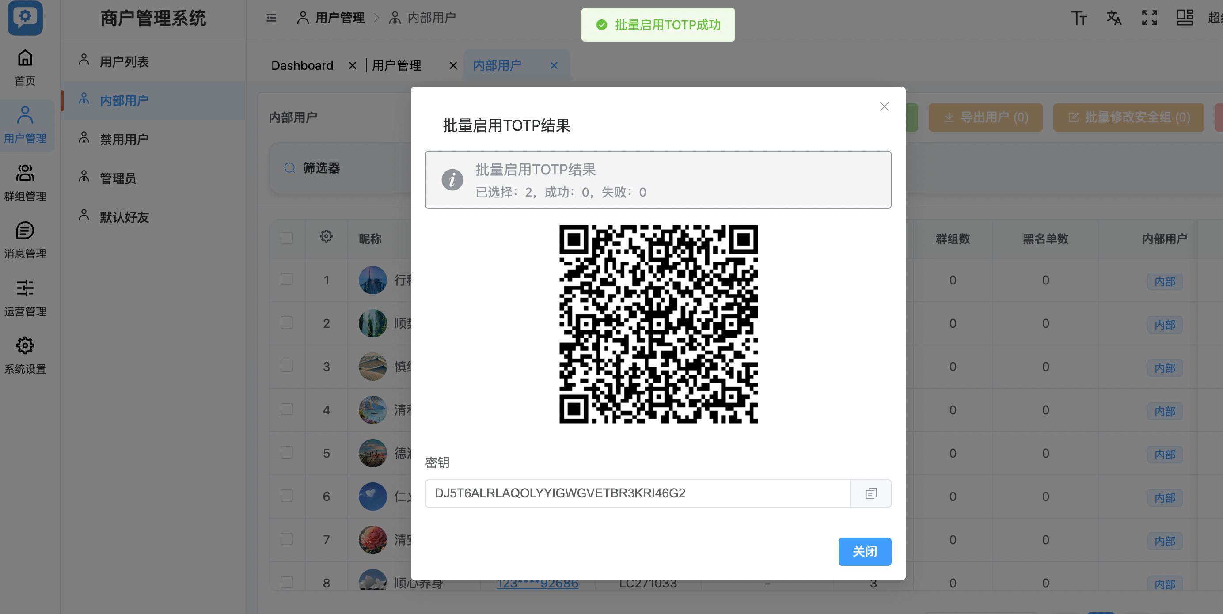

1. 将二维码/密钥提供给对应用户绑定验证器（Google Authenticator / Microsoft Authenticator 等）
2. 用户退出后重新登录，测试动态码是否生效

#### 2.2.3 导出用户（内部用户）

导出内部用户清单。

操作步骤：

1. 勾选要导出的内部用户；或先通过【筛选器】缩小范围
2. 点击顶部【导出用户（N）】

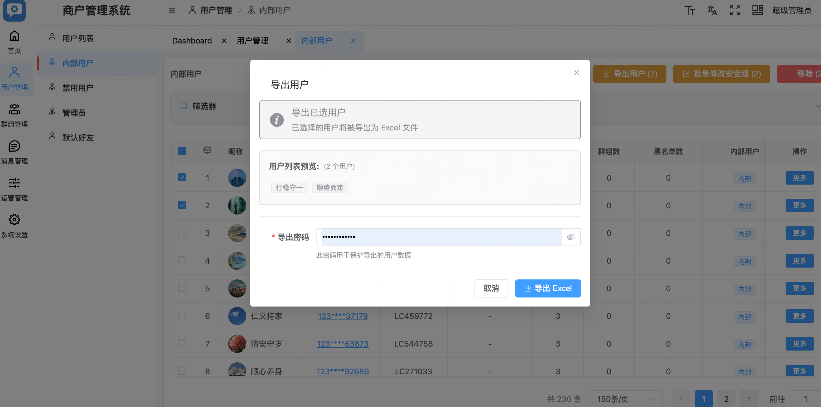

1. 设置导出密码或者默认，点击导出excel,系统生成导出文件,下载并保存到本地

#### 2.2.4 批量修改安全组

给多个内部用户统一调整权限/策略。

操作步骤：

1. 勾选需要调整的内部用户
2. 点击顶部【批量修改安全组】
3. 在弹窗中选择目标安全组

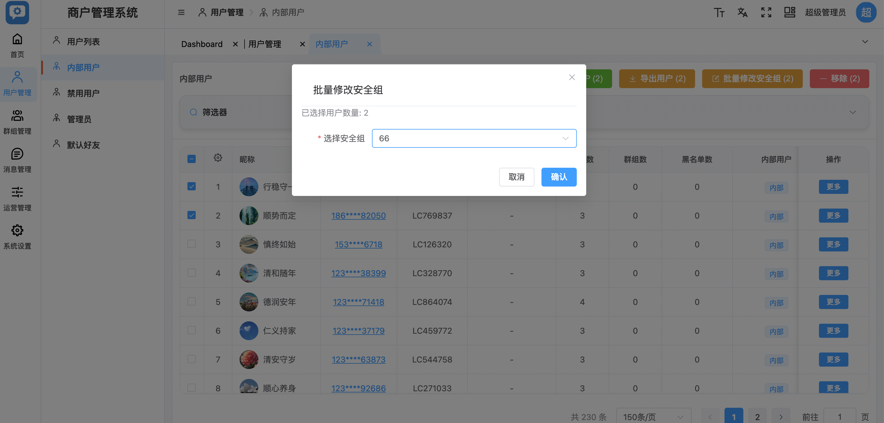

1. 确认提交
2. 返回列表核对用户权限/安全组是否更新

#### 2.2.5 移除（内部用户）

取消内部用户身份操作步骤：

1. 勾选需要移除的内部用户
2. 点击顶部【移除】

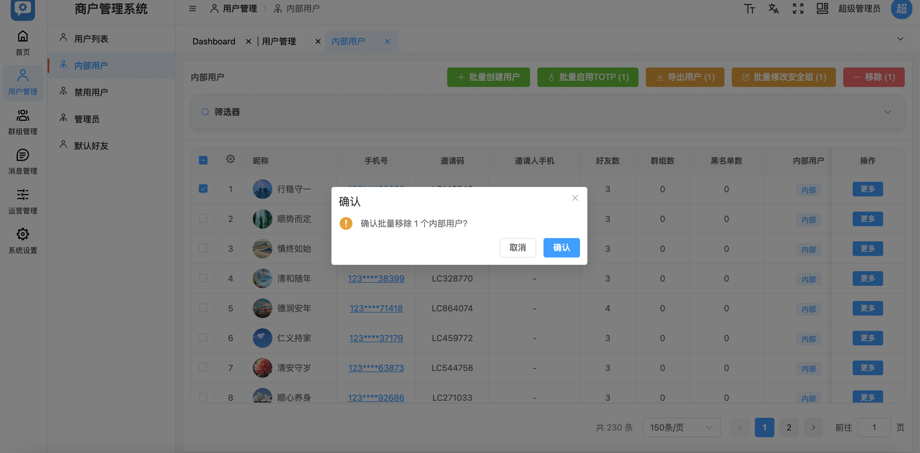

1. 提示信息并确认
2. 系统执行移除操作
3. 返回列表确认该用户是否从内部用户列表消失.

#### 2.2.6 单用户「更多」操作

操作步骤：

在目标用户行点击【更多】

**一、更新角色**

操作步骤：

1. 在目标内部用户行点击【更多】
2. 选择【更新角色】

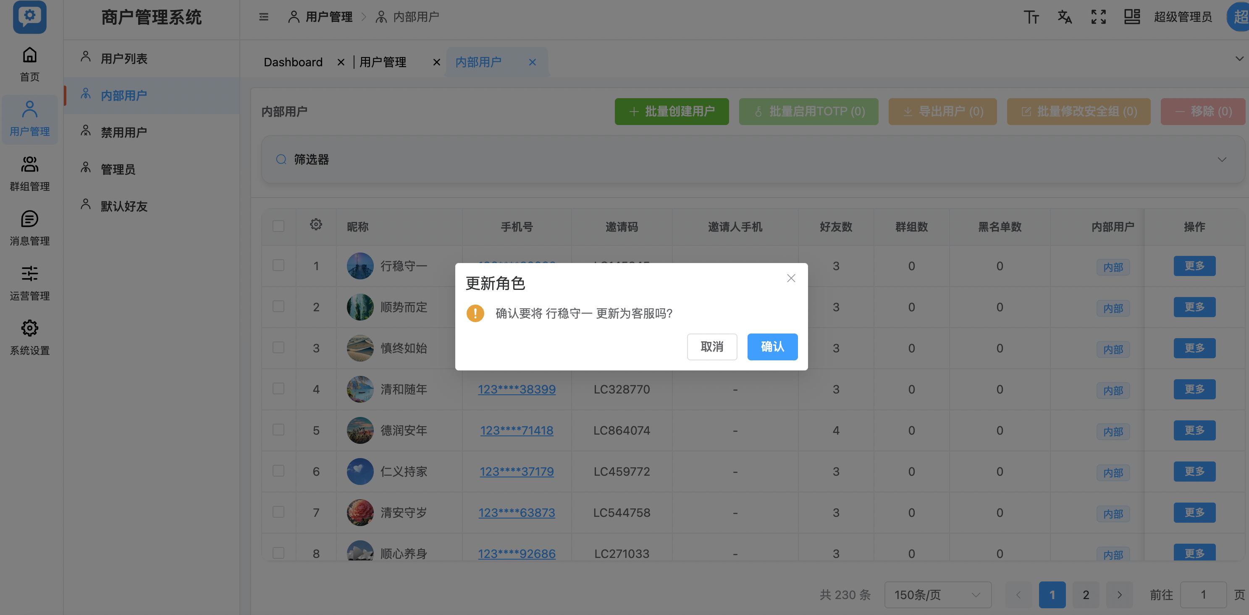

1. 系统弹出更新为客服的窗口
2. 确认提交

二、View TOTP（查看 TOTP）

查看该内部用户当前的 TOTP（谷歌验证码）绑定状态或绑定信息。

操作步骤：

1. 在目标内部用户行点击【更多】
2. 选择【View TOTP】
3. 系统弹出 TOTP 信息窗口（可能包含二维码、密钥）

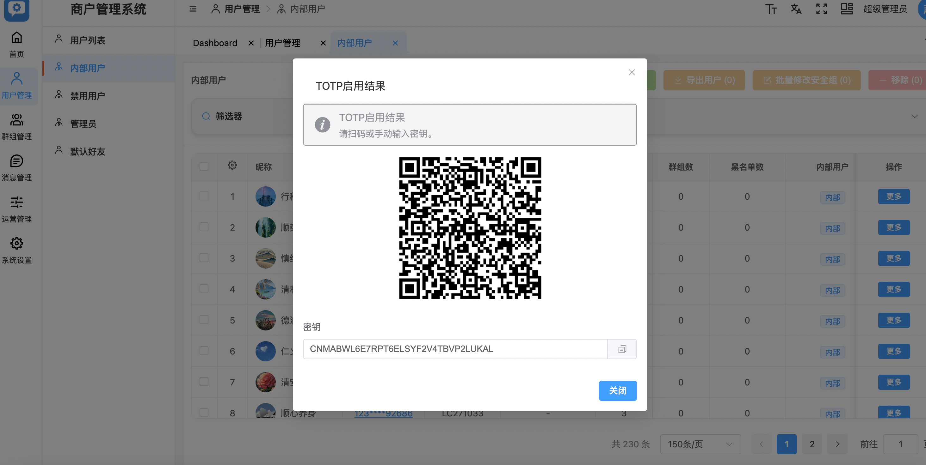

用于核查该用户是否已启用谷歌验证码

三、禁用 TOTP

为该内部用户 关闭谷歌验证码 / 动态码登录。

操作步骤：

1. 在目标内部用户行点击【更多】
2. 选择【禁用 TOTP】系统弹出确认提示

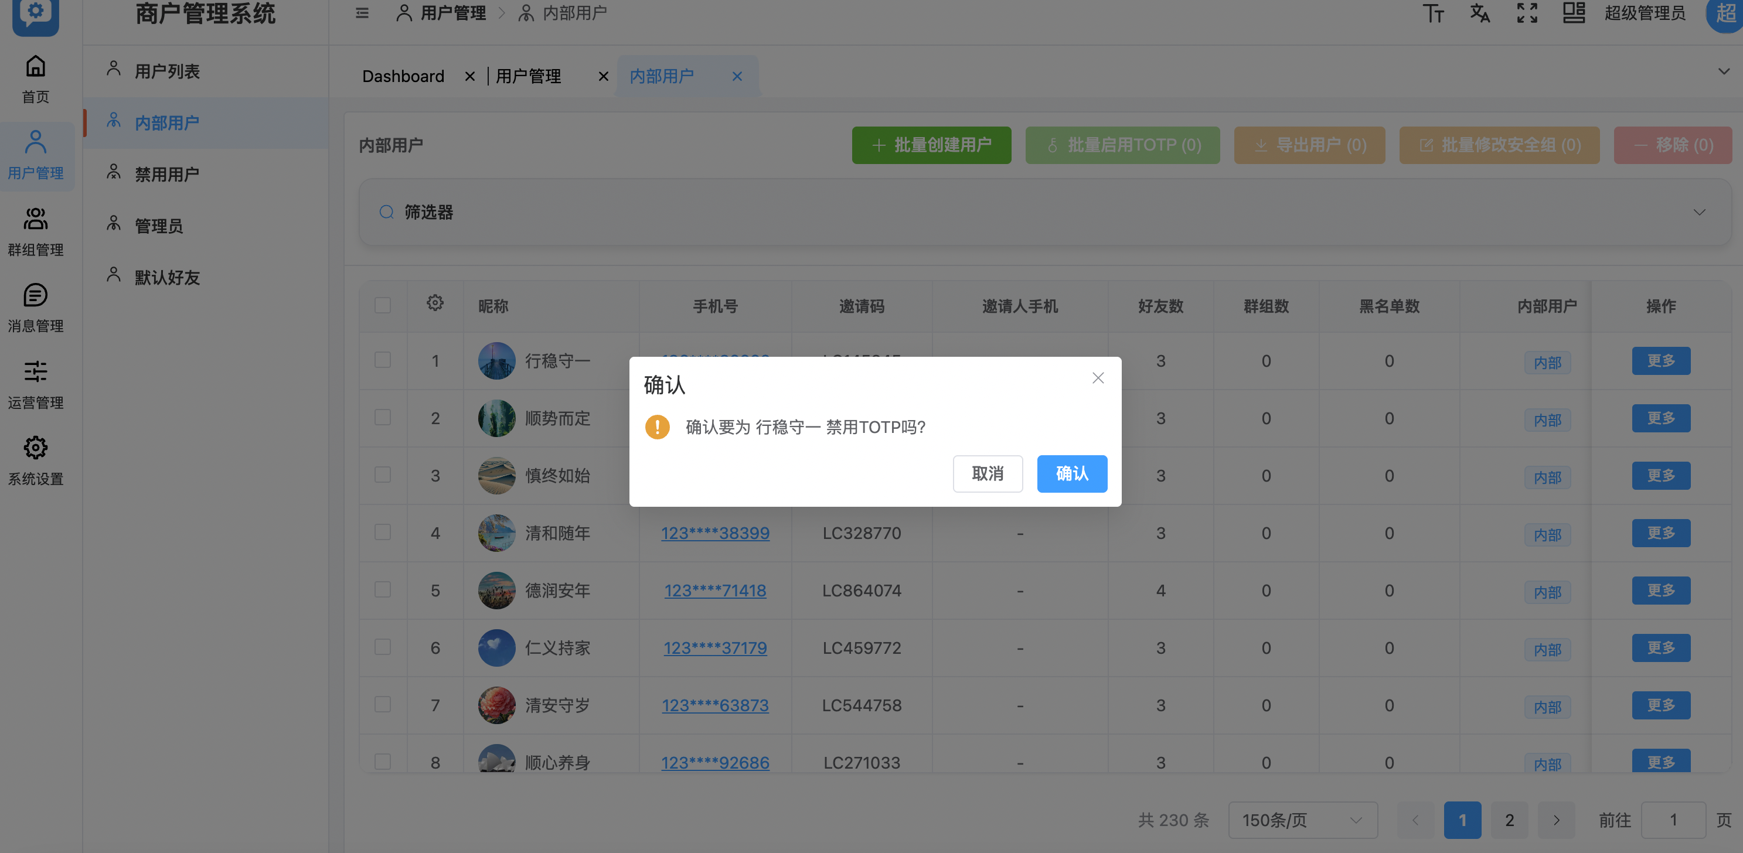

1. 确认后，TOTP 校验立即被关闭
2. 用户后续登录仅需账号 + 密码

四、移除

将该账号从内部用户列表中移除

操作步骤：

1. 在目标内部用户行点击【更多】
2. 选择【移除】

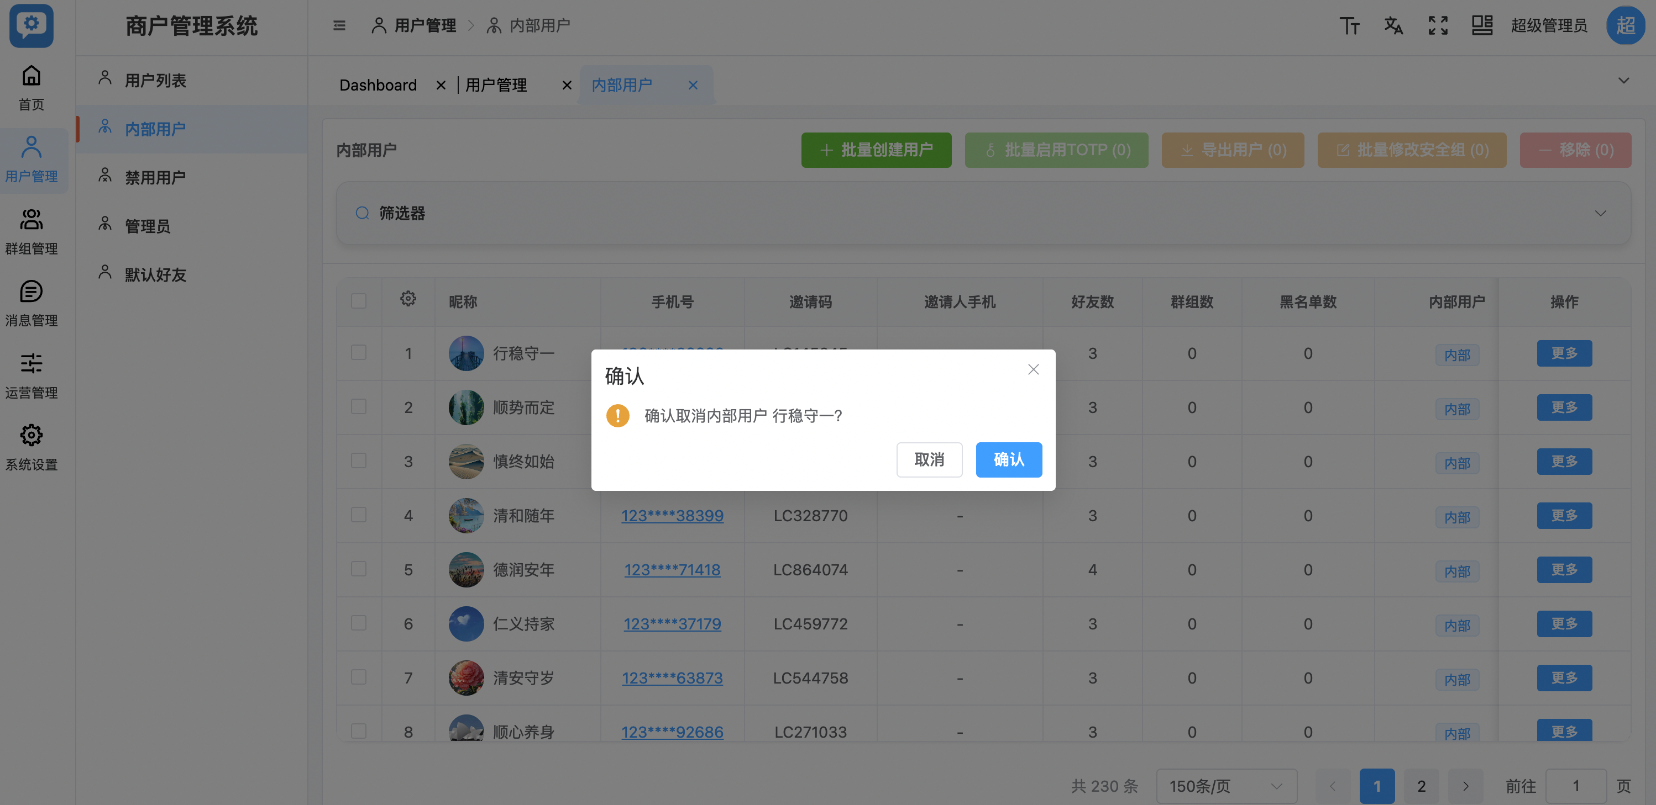

1. 系统弹出确认提示
2. 确认后执行移除操作
3. 用户从内部用户列表中消失

五、启动TOTP

启动该内部用户当前的 TOTP（谷歌验证码）绑定

操作步骤：

在目标内部用户行点击【更多】

选择【启动 TOTP】

系统弹出 TOTP 信息窗口（可能包含二维码、密钥，恢复代码）

1. 恢复代码可以进行复制和下载来进行保存，然后点击关闭。

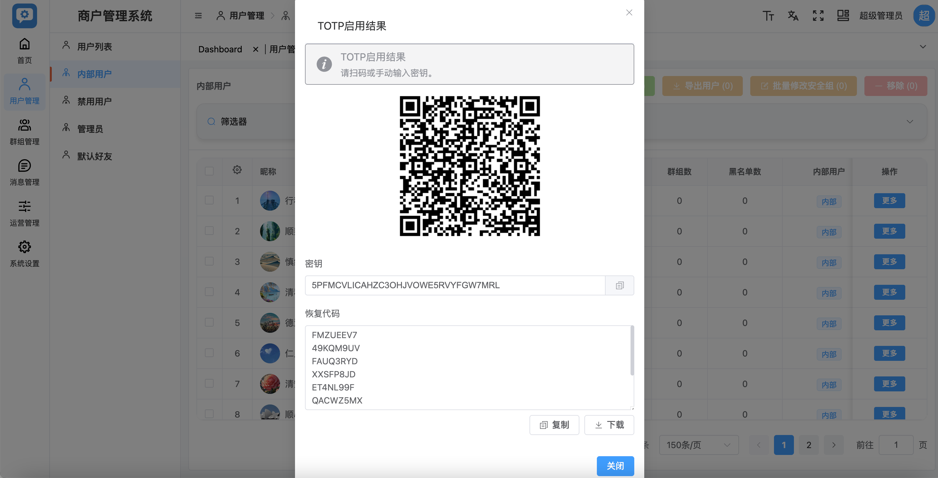

1. 打开任意 TOTP 验证器（如 Google Authenticator、Microsoft Authenticator、Authy）
2. 选择【添加账号 / 扫描二维码】
3. 扫描这个二维码
4. App 会开始生成 每 30 秒变化一次的 6 位验证码

### **2.3 禁用用户**

#### 2.3.1 查看已禁用用户

1. 进入【用户管理 → 禁用用户】
2. 系统默认展示所有已被禁用的用户列表

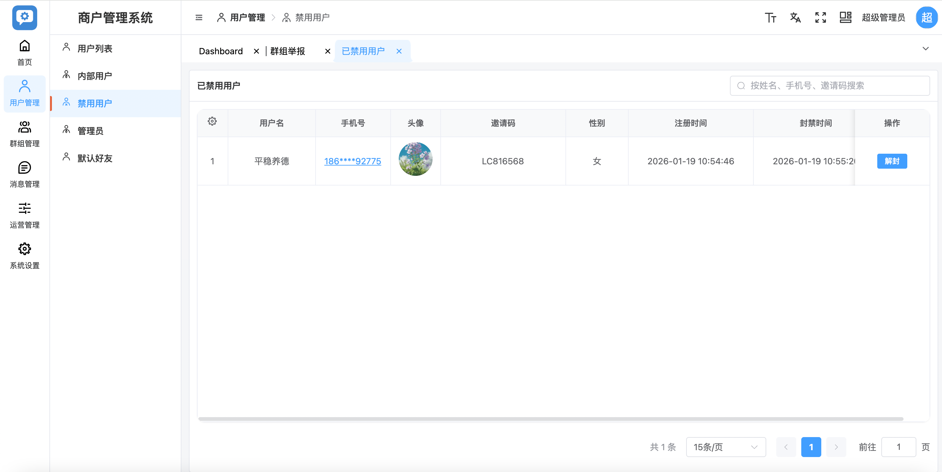

1. 在列表中查看用户信息（用户名、手机号、注册时间、封禁时间等）

#### 2.3.2 已禁用用户查询

1. 页面右上角搜索框中输入用户名 / 手机号 / 邀请码，点击搜索
2. 系统刷新并显示匹配的已禁用用户

#### 2.3.3解封用户

1. 在目标用户所在行点击【解封】
2. 系统弹出确认提示

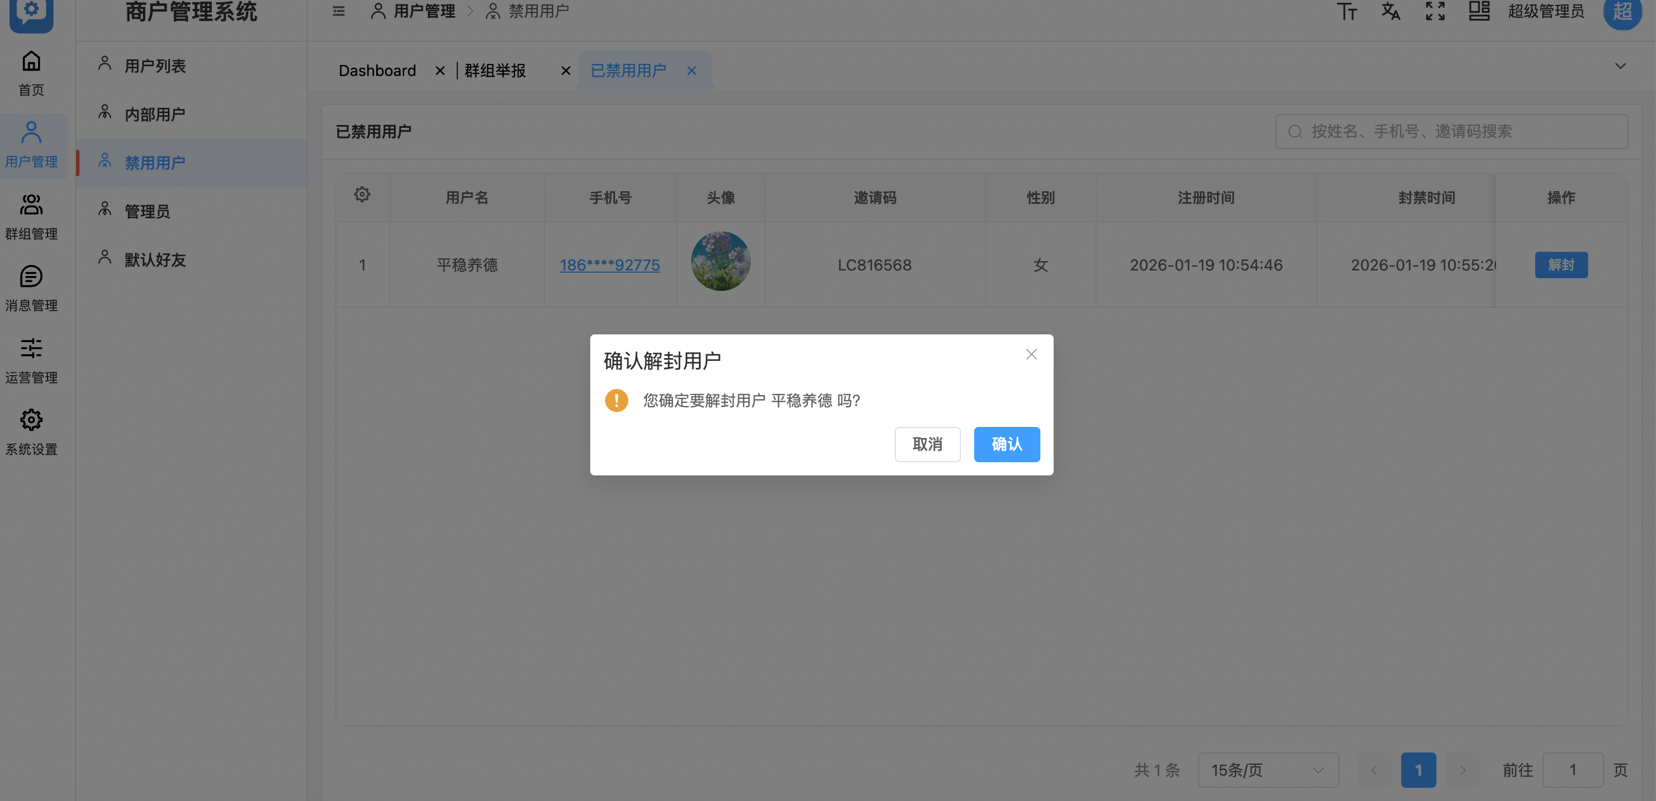

1. 确认解封操作
2. 用户状态由“禁用”恢复为“正常”
3. 用户从【禁用用户】列表中移除

### **2.4 管理员**

#### 2.4.1 查看管理员列表

进入【用户管理 → 管理员】

系统默认展示当前所有管理员列表

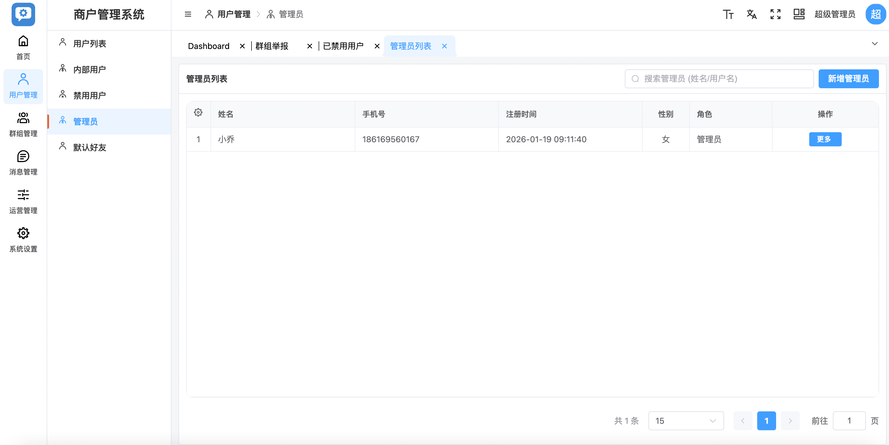

在列表中查看管理员信息（姓名、手机号、注册时间、性别、角色等）

#### 2.4.2 搜索管理员

1. 在页面右上角搜索框中输入管理员姓名或用户名
2. 点击搜索
3. 系统刷新并显示匹配的管理员记录

#### 2.4.3 新增管理员

1. 点击页面右上角【新增管理员】

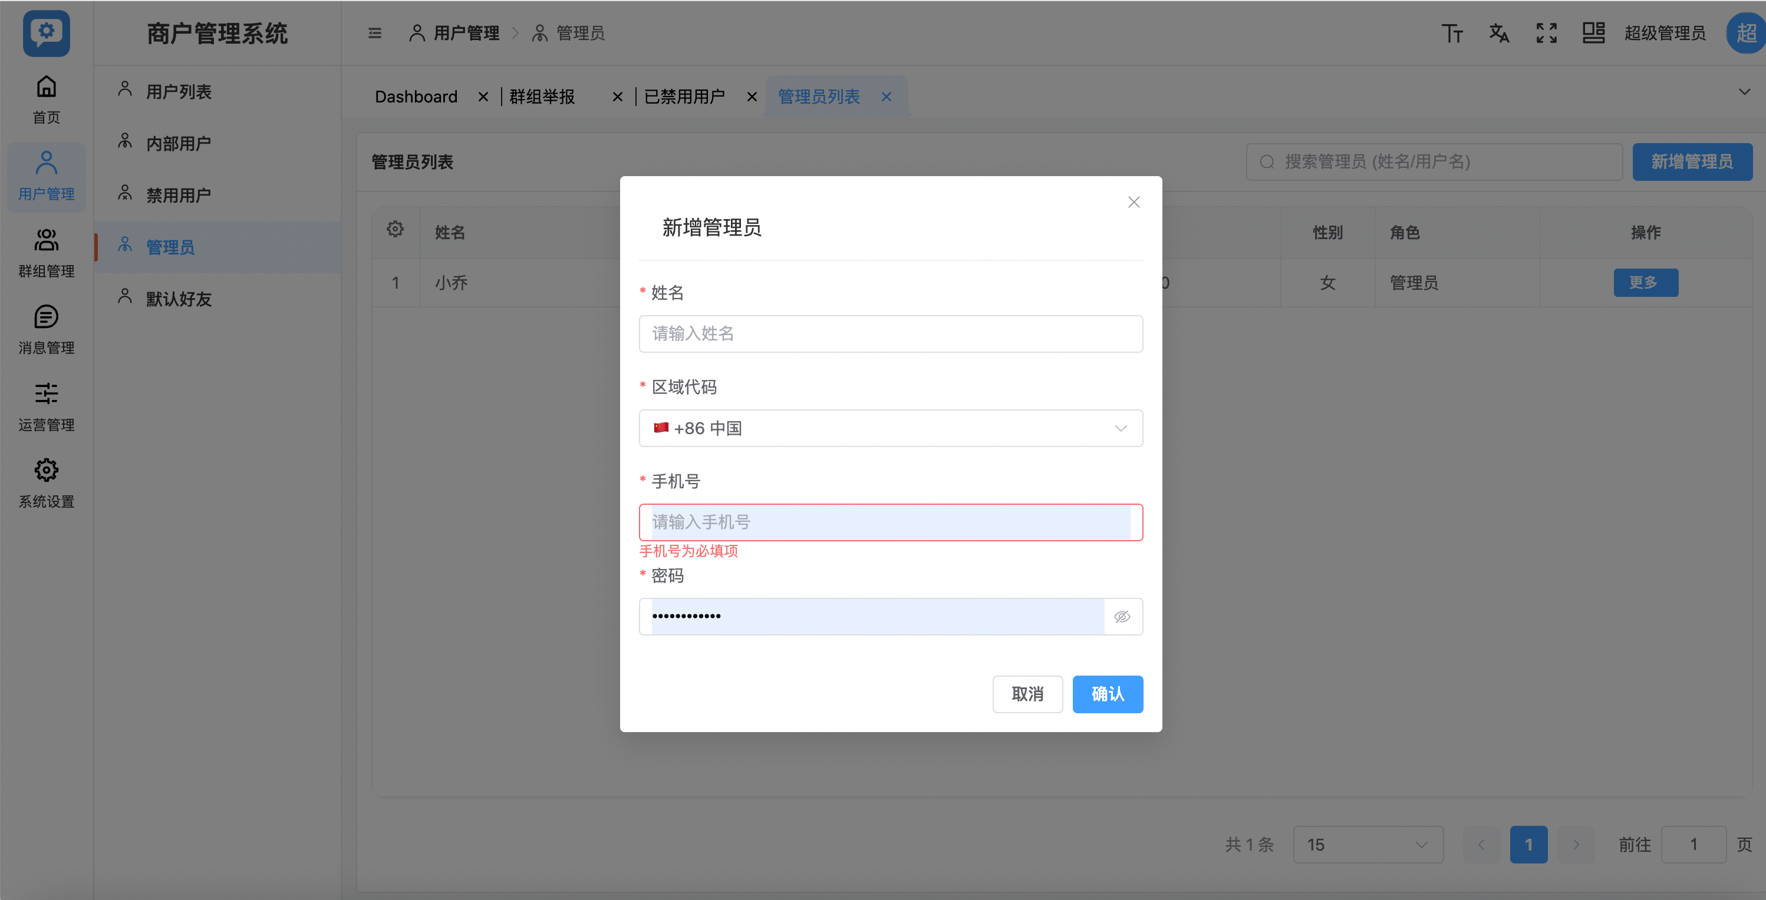

1. 在弹窗中输入管理员姓名
2. 选择区域代码
3. 输入管理员手机号
4. 设置管理员登录密码
5. 点击【确认】
6. 系统提示新增成功
7. 返回管理员列表，显示新管理员记录

#### 2.4.4 编辑管理员

1. 在目标管理员所在行点击【更多】
2. 点击【编辑】
3. 在弹出的编辑窗口中修改管理员信息姓名，手机号，性别。

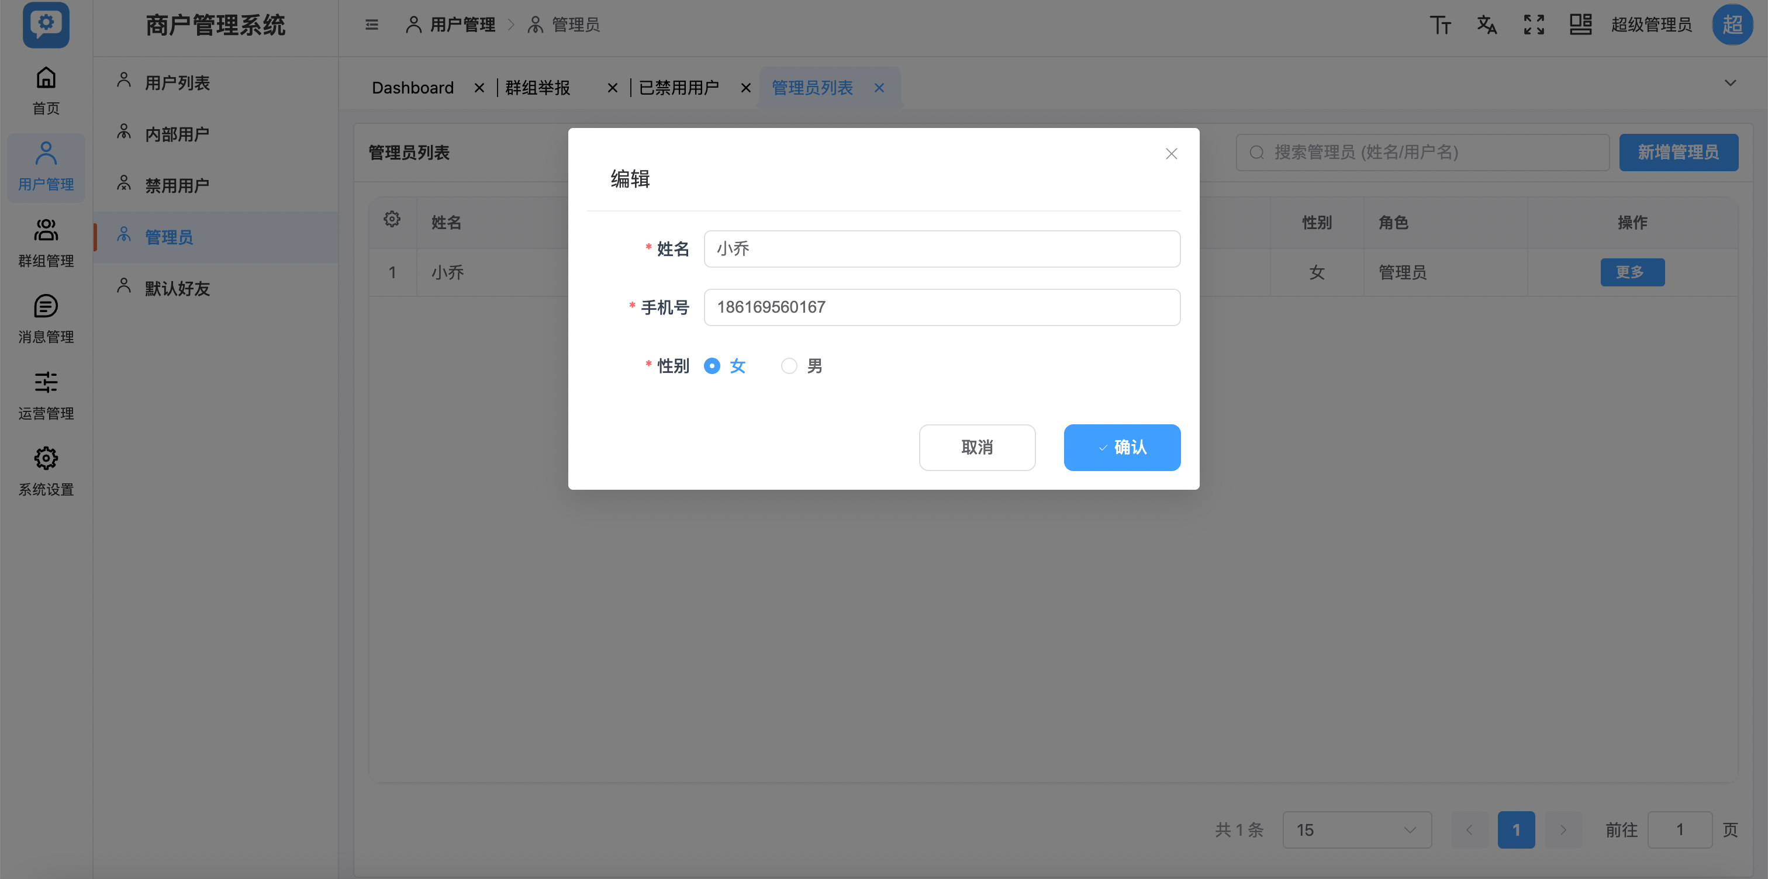

1. 点击【确认】
2. 系统保存修改并返回管理员列表

#### 2.4.5 修改密码

1. 在目标管理员所在行点击【更多】
2. 点击【修改密码】
3. 在弹出的窗口中输入新密码



1. 点击【确认】
2. 系统提示修改成功

#### 2.4.6 删除管理员

1. 在目标管理员所在行点击【更多】
2. 点击【删除】

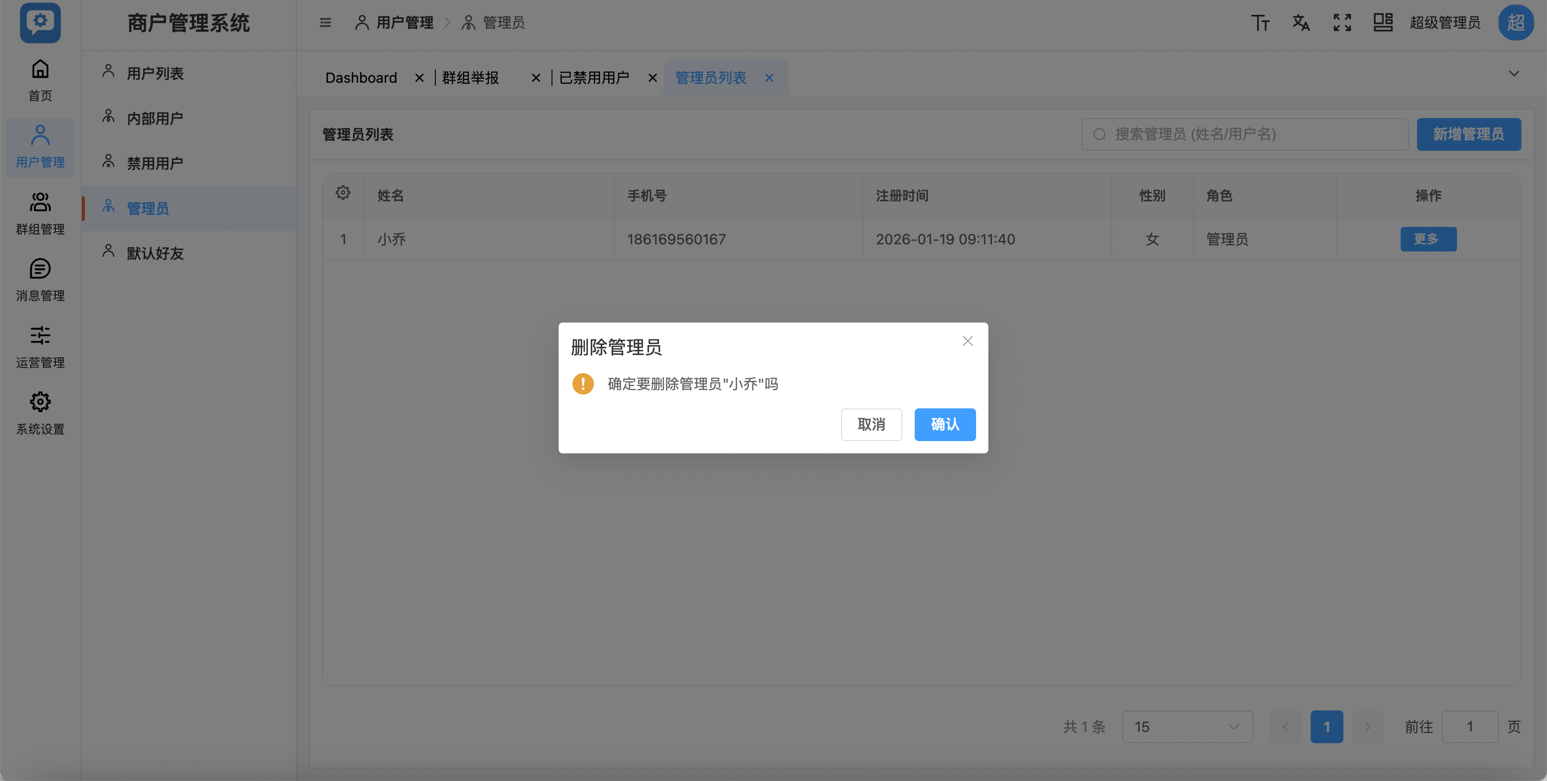

1. 系统弹出删除确认提示
2. 确认删除操作

### **2.5 默认好友**

#### 2.5.1 查看默认好友列表

1. 进入【用户管理 → 默认好友】
2. 系统默认展示当前已配置的默认好友列表
3. 在列表中查看默认好友记录

#### 2.5.2 搜索默认好友

1. 在页面右上角搜索框中输入
2. 姓名 / 手机号 / 邀请码
3. 执行搜索
4. 系统刷新并显示匹配的默认好友

#### 2.5.3 移除单个默认好友

1. 在目标默认好友所在行点击【移除】
2. 系统弹出确认提示
3. 确认移除操作
4. 默认好友从列表中移除

## **3.群组管理**

#### 3.1 群组列表和默认群组

##### 3.1.1设为默认群组

1. 进入【群组管理 → 群组列表】
2. 在目标群组所在行点击【更多】
3. 点击【默认群组】
4. 系统确认操作
5. 群组被设置为默认群组

##### 3.1.2 查看群成员

1. 在目标群组所在行点击【更多】
2. 点击【群成员】
3. 系统跳转至该群组的成员列表页面

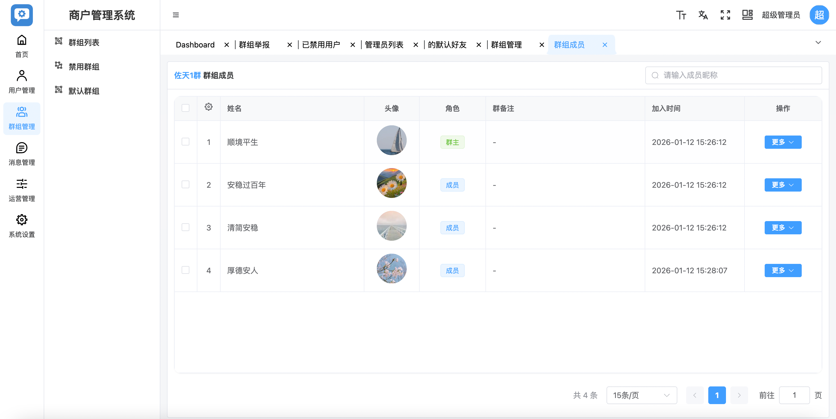

系统默认展示该群所有成员列表，可查看以下信息：

* 成员姓名
* 头像
* 角色（群主 / 成员）
* 群备注
* 加入时间

可通过右上角搜索框按成员昵称进行搜索

在成员右侧点击【更多】。

发送消息

升为管理员

禁言

移除成员

加入黑名单

##### 3.1.3 群设置

在目标群组所在行点击【更多】

点击【群设置】

在群设置页面修改相关配置

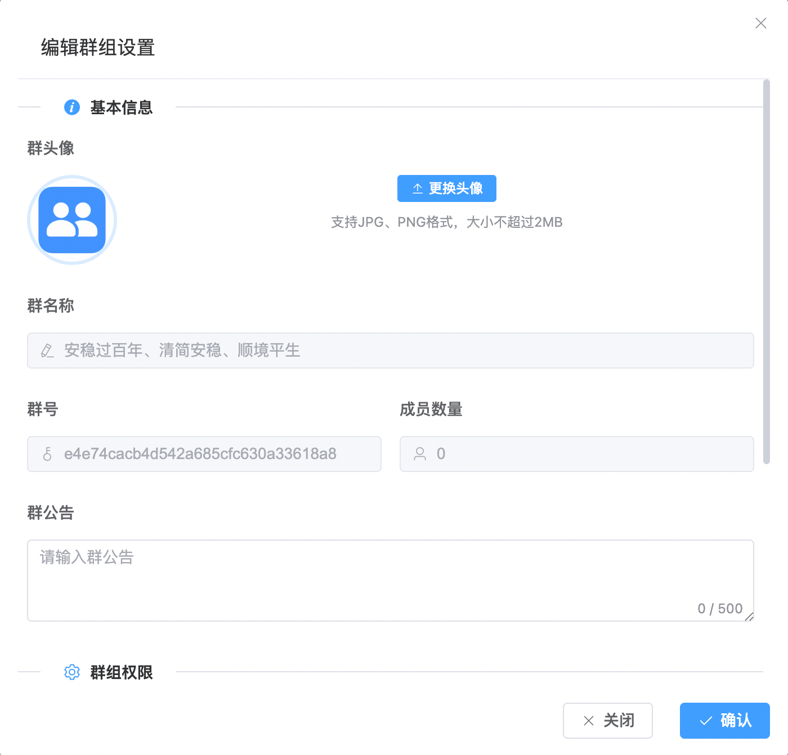

在【基本信息】中可进行以下设置：

* 修改群头像
* 修改群名称
* 查看群号与成员数量（只读）
* 编辑群公告

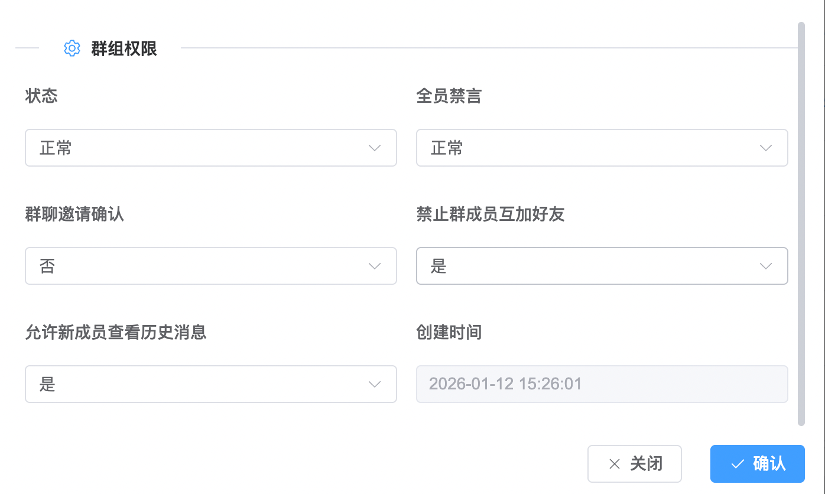

在【群组权限】中可进行以下设置：

* 设置群状态（正常 / 拉黑）
* 设置是否全员禁言
* 设置群聊邀请是否需要确认
* 设置是否禁止群成员互加好友
* 设置新成员是否可查看历史消息
* 设置完成后点击【确认】保存修改

保存设置

返回群组列表

##### **3.1.4 查看聊天记录**

在目标群组所在行点击【更多】

点击【聊天记录】

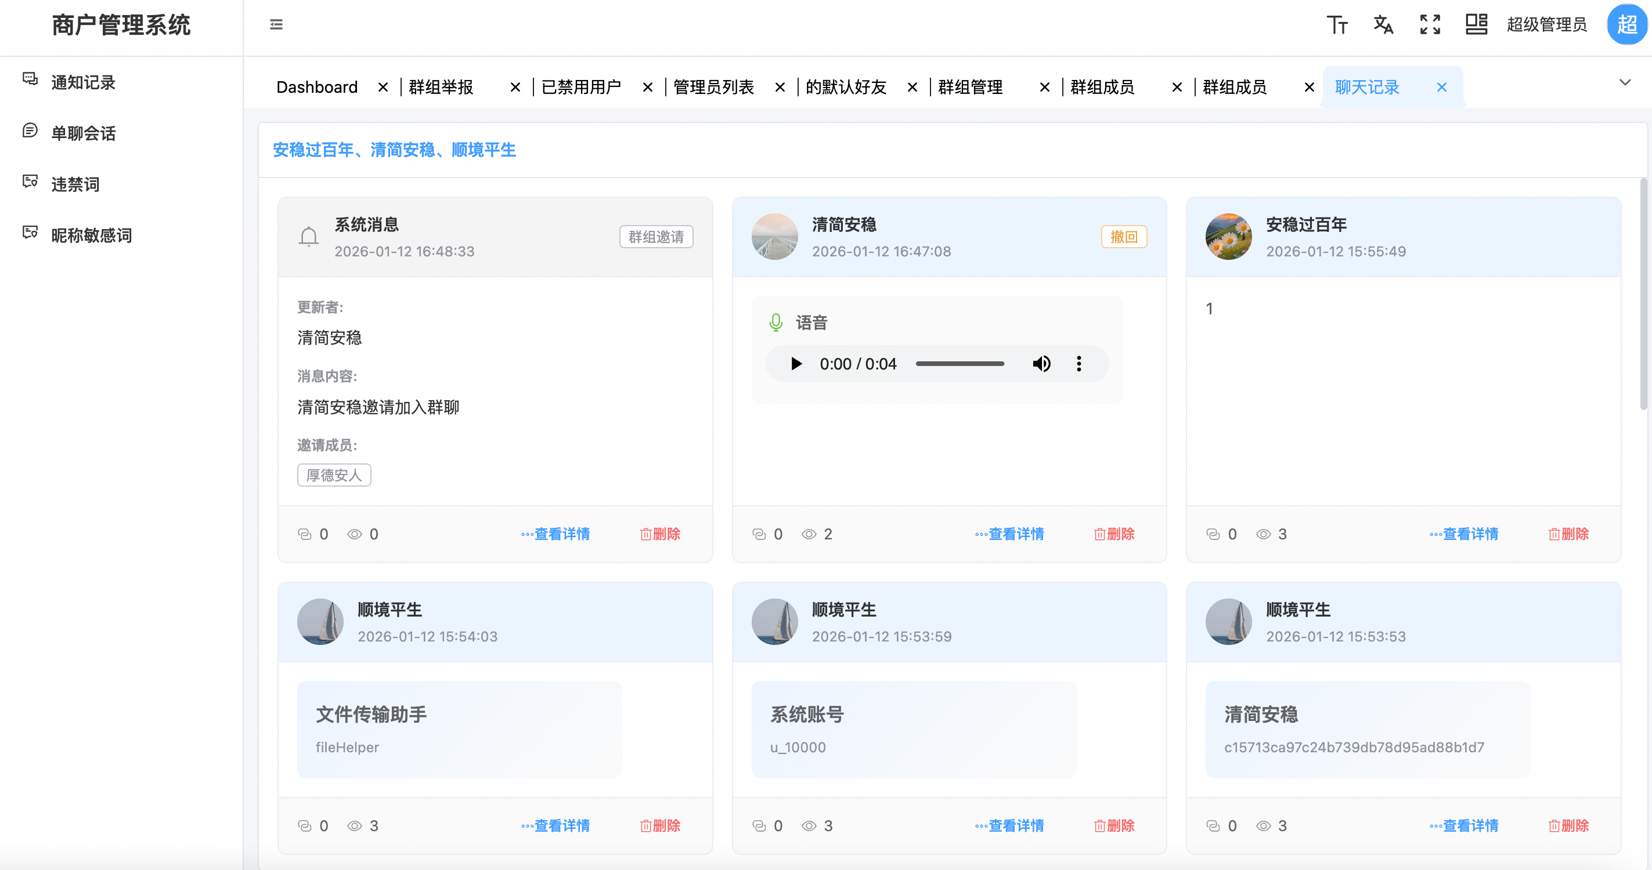

系统展示该群组的聊天记录

##### **3.1.5 黑名单**

在目标群组所在行点击【更多】

点击【黑名单】

系统展示该群组的黑名单列表，点击移除，即可把成员移除黑名单。

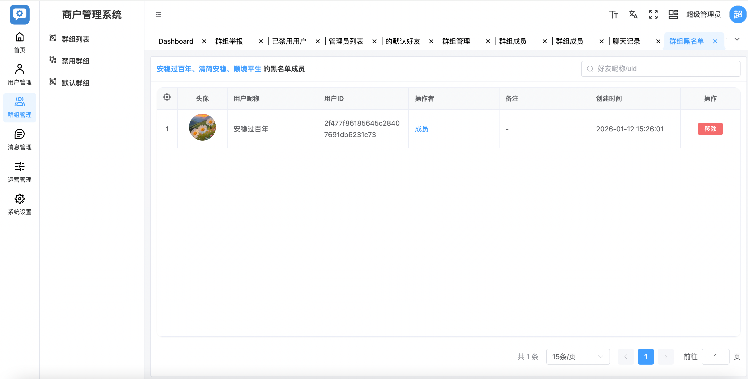

##### **3.1.6 禁言群组**

在目标群组所在行点击【更多】

点击【禁言】

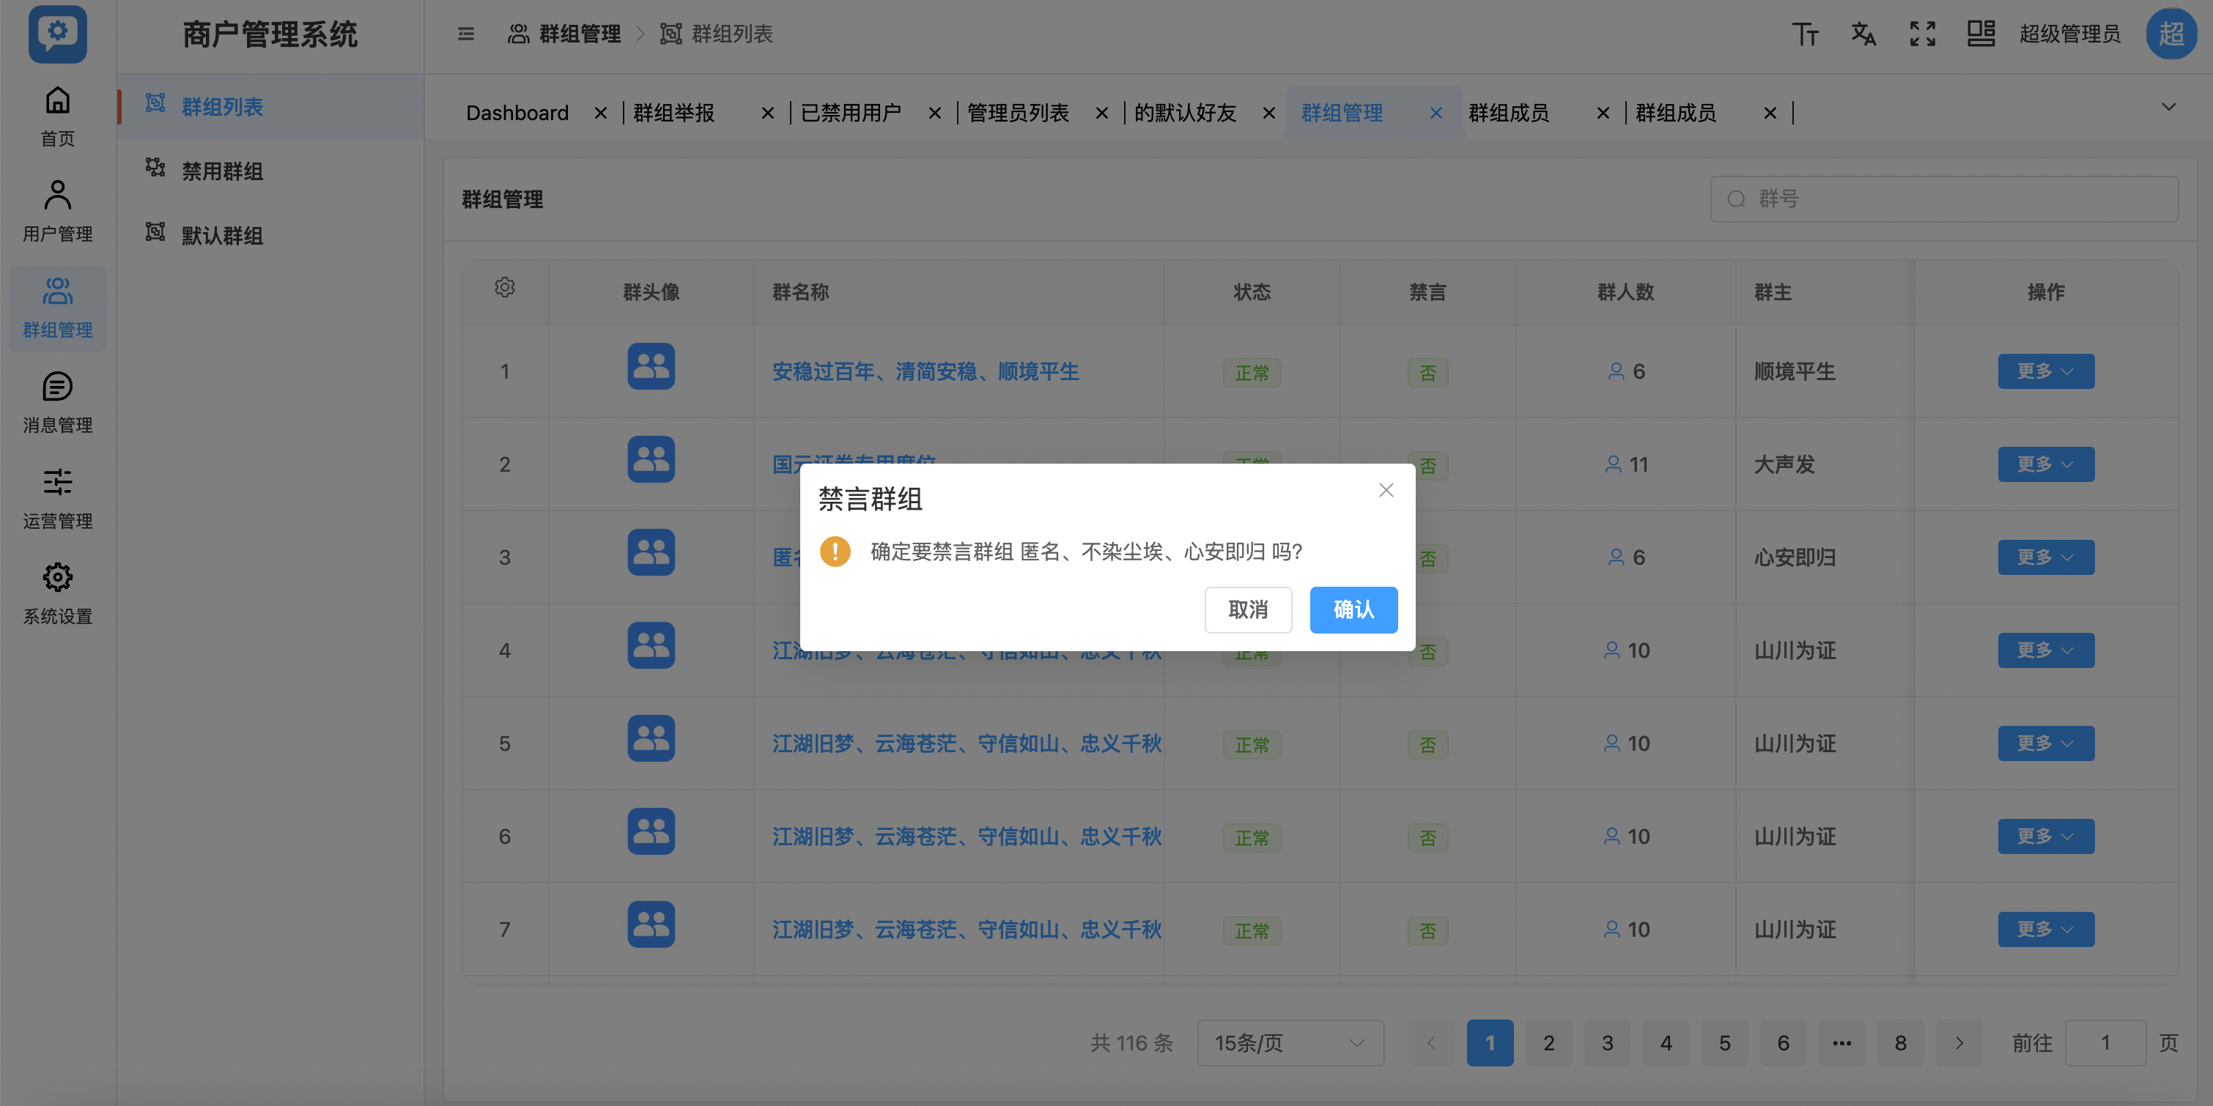

点击确认，群组进入禁言状态

##### **3.1.7 禁言群组**

在目标群组所在行点击【更多】

点击【禁言】

系统弹出确认提示

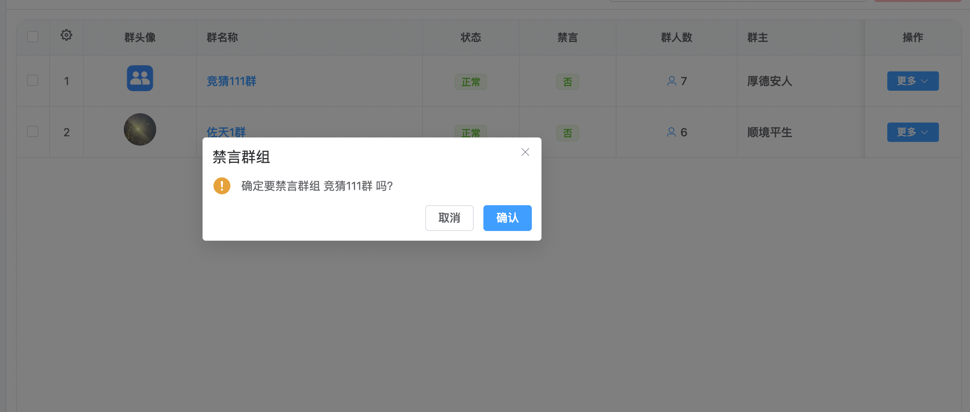

确认封禁操作

群组状态更新为封禁

##### **3.1.8 封禁群组**

在目标群组所在行点击【更多】

点击【封禁】

系统弹出确认提示

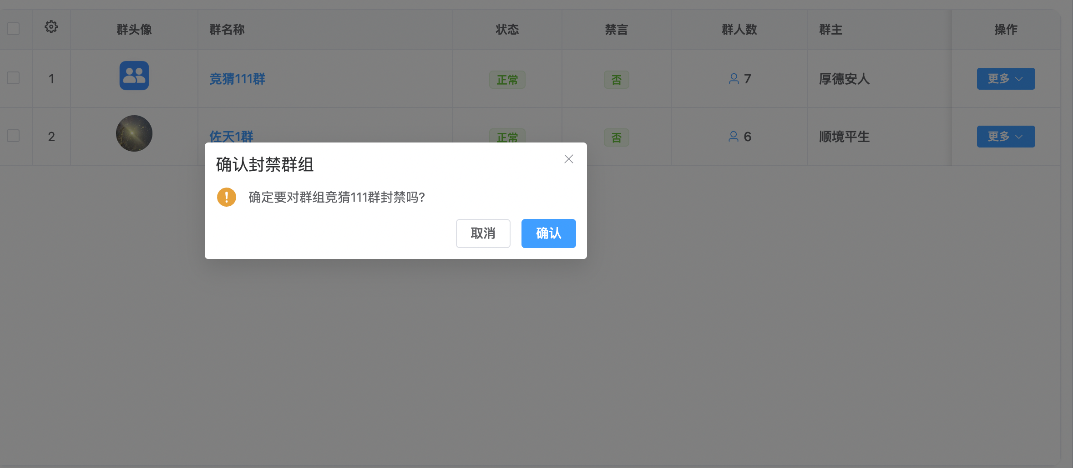

确认封禁操作

群组状态更新为封禁

### **3.2 禁用群组**

进入【群组管理 → 禁用群组】

系统默认展示所有已被禁用的群组列表

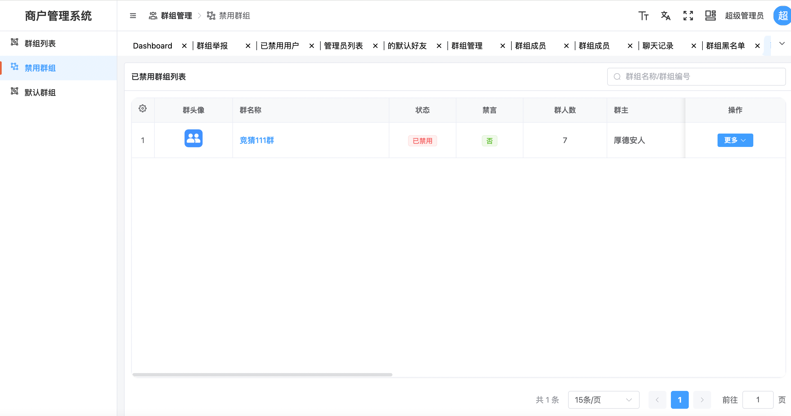

可通过右上角搜索框按【群组名称 / 群组编号】进行搜索

在列表中查看群组基本信息（群头像、群名称、状态、禁言状态、群人数、群主等）

在目标群组右侧点击【更多】

可执行以下操作之一：

* 点击【群成员】，查看该群成员列表
* 点击【群设置】，进入群组设置页面
* 点击【聊天记录】，查看群聊历史记录
* 点击【黑名单】，查看该群黑名单成员
* 点击【禁言】，对群组执行禁言操作
* 点击【解封】，解除该群禁用状态

## **4.消息管理**

### **4.1 通知记录**

##### **4.1.1查看通知记录**

进入【消息管理 → 通知记录】

系统默认展示所有通知消息记录

在列表中查看消息信息（发送者姓名、发送者手机号、接收者姓名、聊天类型、操作人、内容、发送时间等）

##### **4.1.2搜索通知记录**

在页面右上角搜索框中输入关键字

系统根据输入内容筛选匹配的通知记录

##### **4.1.3发送消息**

在通知记录页面，点击右上角【发送消息】

在弹出的发送消息窗口中填写相关信息

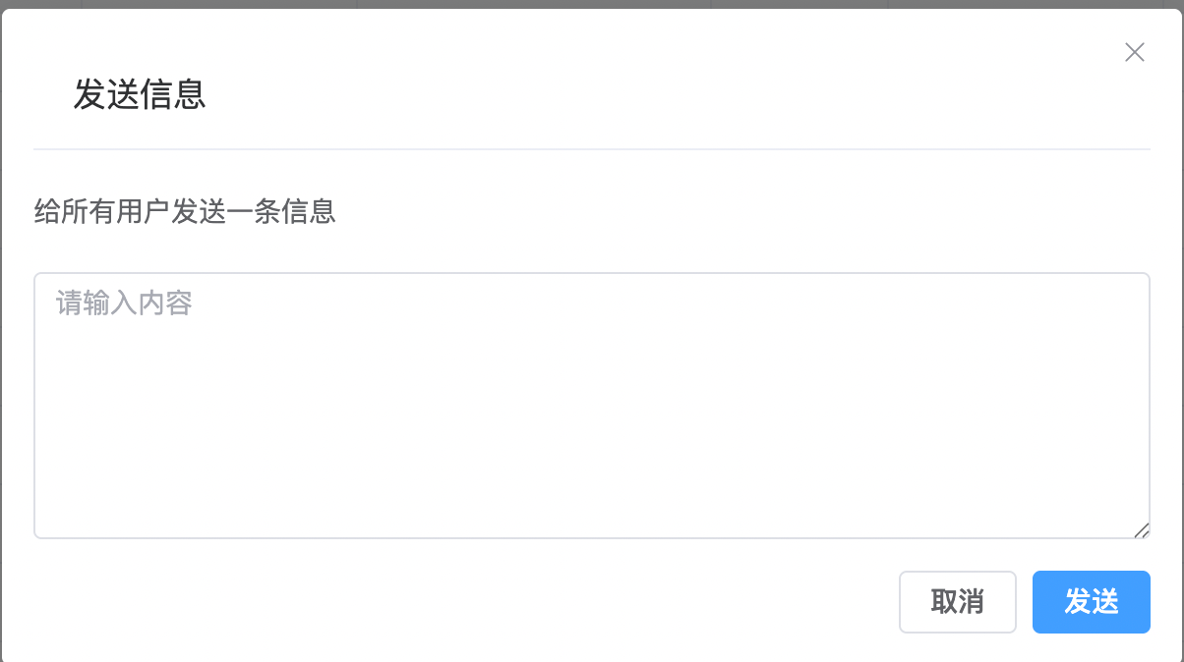

点击【发送】

消息发送成功后，记录同步展示在通知记录列表中

### **4.2 单聊会话**

##### **4.2.1查看单聊会话列表**

进入【消息管理 → 单聊会话】

系统默认展示所有用户之间的单聊会话列表

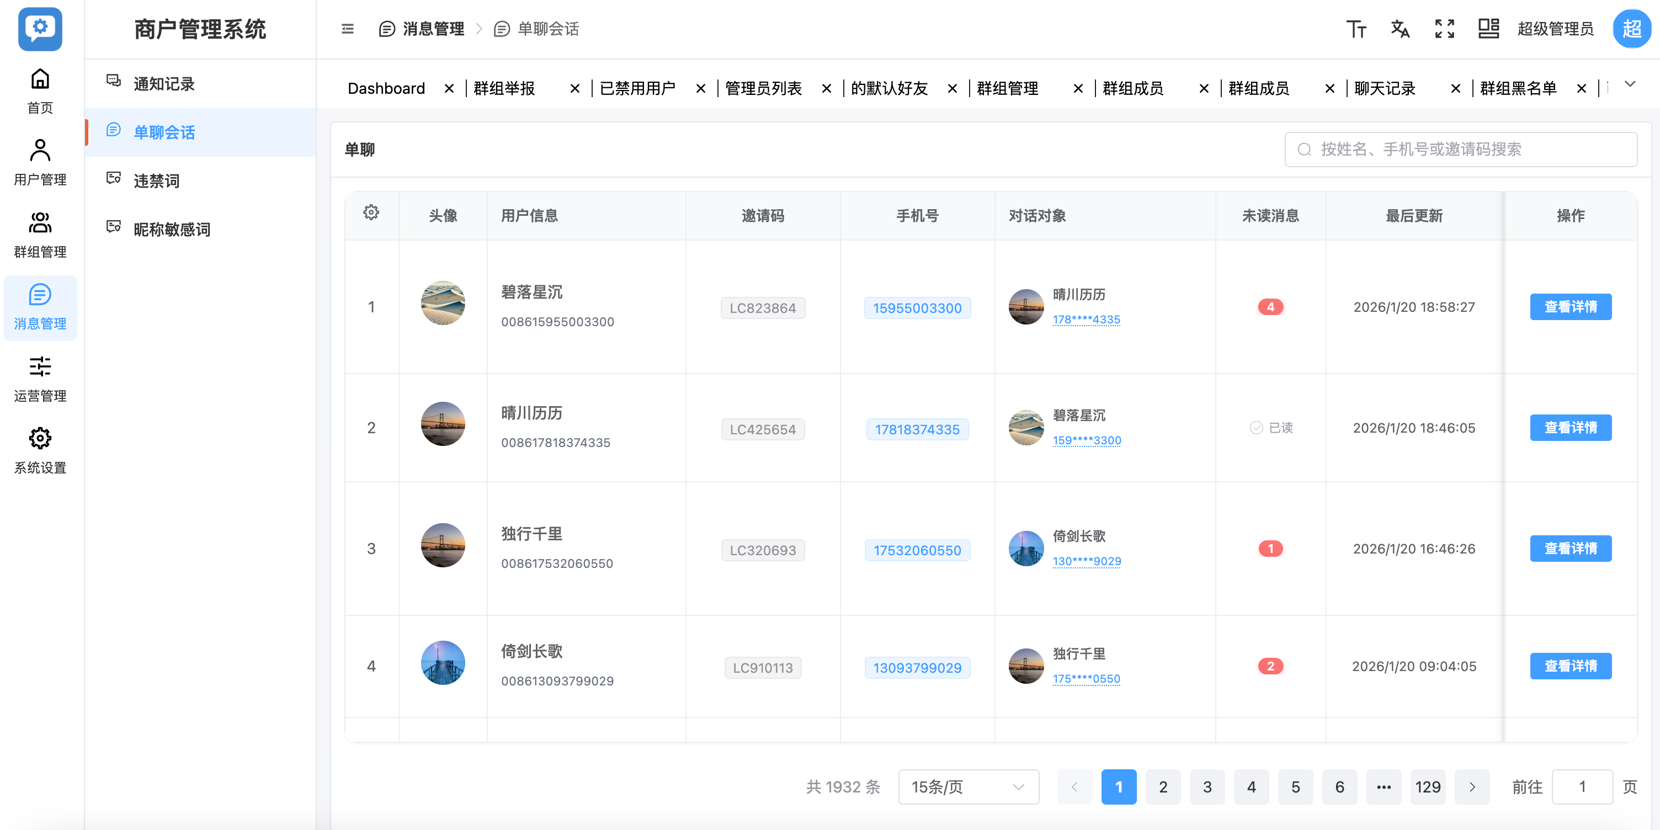

在列表中查看会话基本信息（用户信息、对话对象、未读消息数、最后更新时间等）

##### **4.2.2搜索单聊会话**

在页面右上角搜索框中输入姓名、手机号或邀请码

系统自动筛选并展示匹配的单聊会话记录

##### **4.2.3查看单聊详情**

在单聊会话列表中，找到目标会话

点击对应行右侧【查看详情】

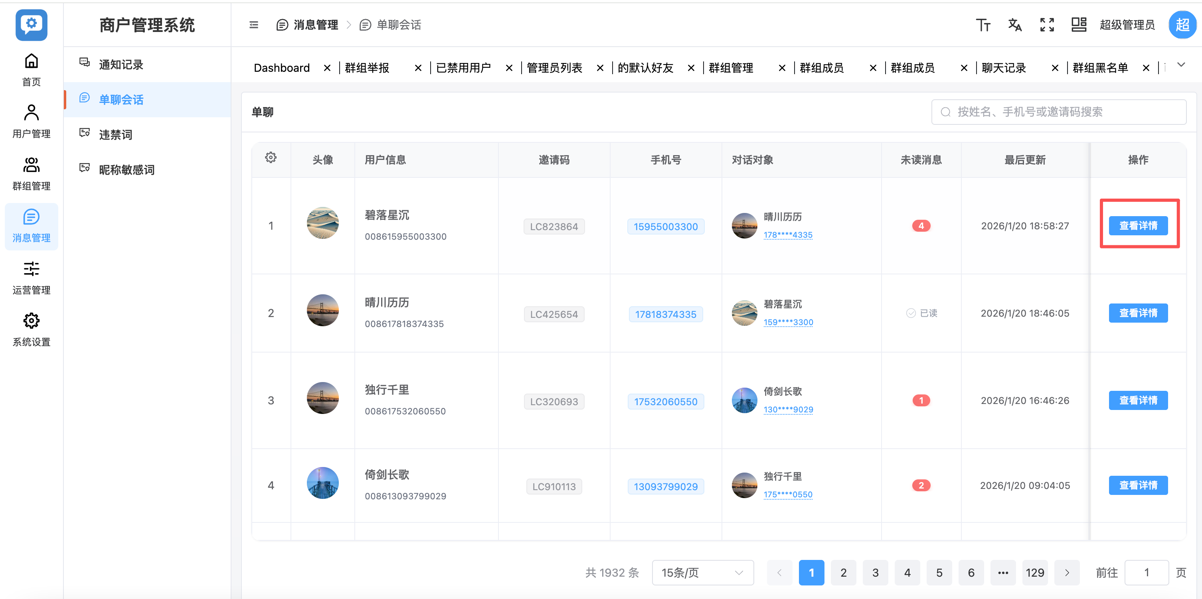

系统进入该单聊会话详情页面

查看双方历史聊天记录

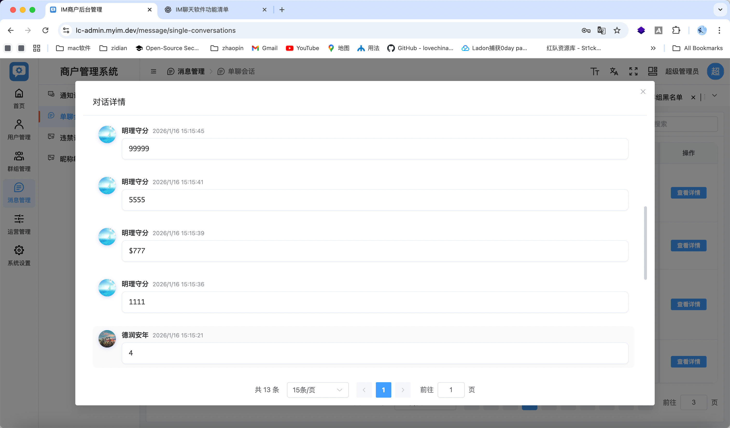

### **4.3 违禁词**

##### **4.3.1查看违禁词列表**

进入【消息管理 → 违禁词】

系统默认展示所有违禁词列表

在列表中查看违禁词内容、版本、状态及创建时间

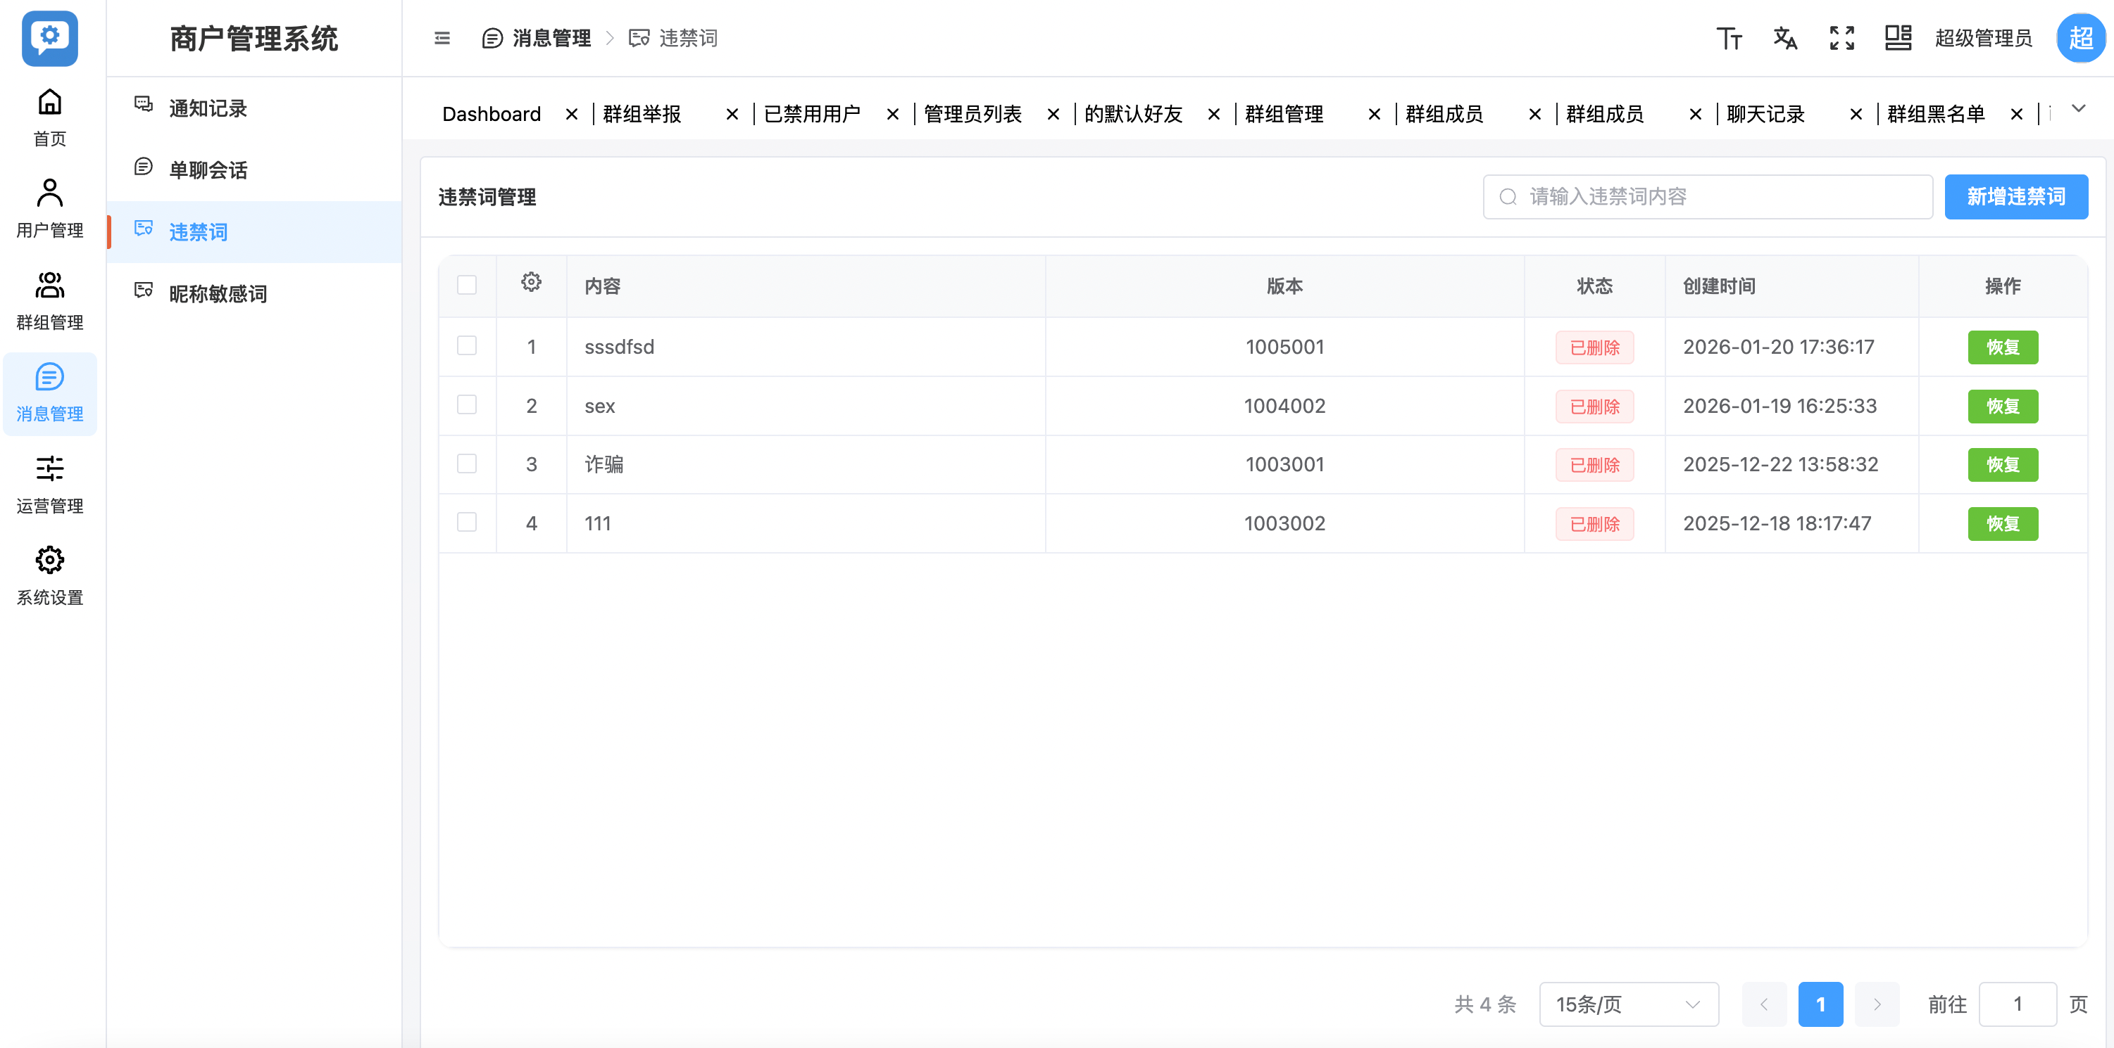

##### **4.3.2搜索违禁词**

在页面右上角搜索框中输入违禁词内容

系统自动筛选并展示匹配的违禁词记录

##### **4.3.3新增违禁词**

在违禁词管理页面，点击右上角【新增违禁词】

在弹窗中输入违禁词内容

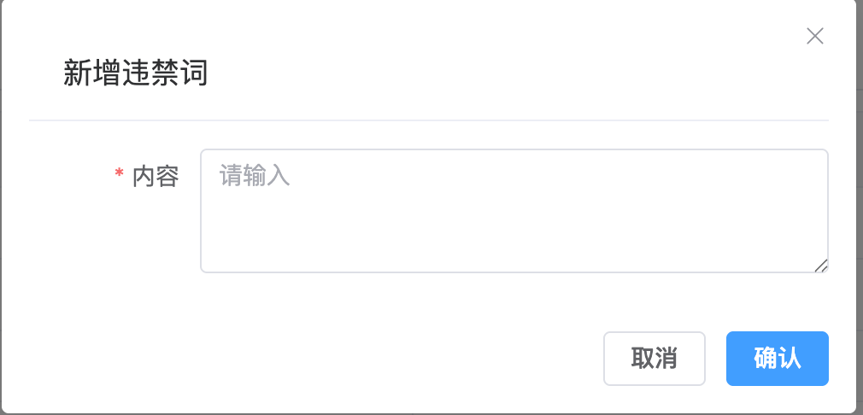

点击【确认】

系统提示新增成功

新增的违禁词显示在违禁词列表中

##### **4.3.4删除违禁词**

在违禁词列表中，找到需要删除的违禁词

点击对应行右侧【删除】

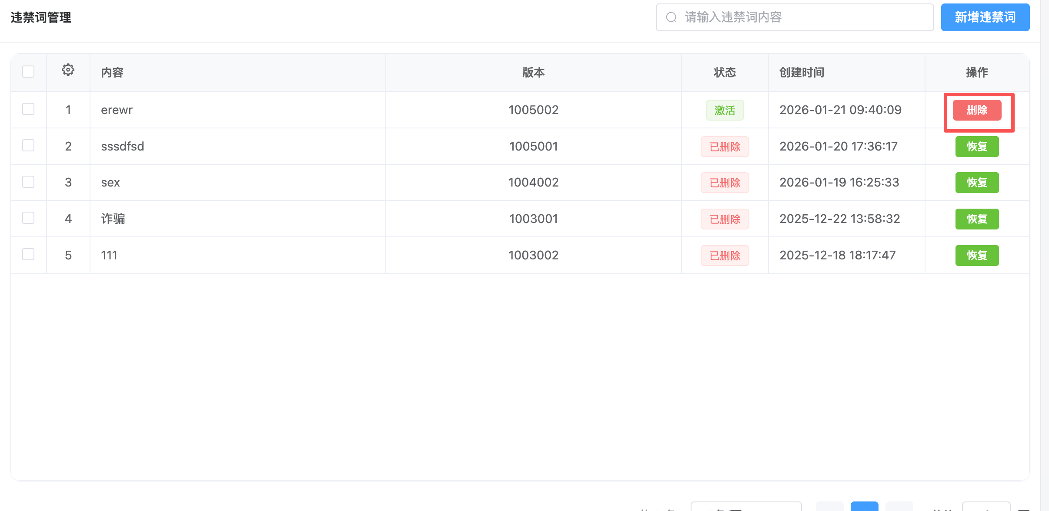

在确认弹窗中点击【确认】

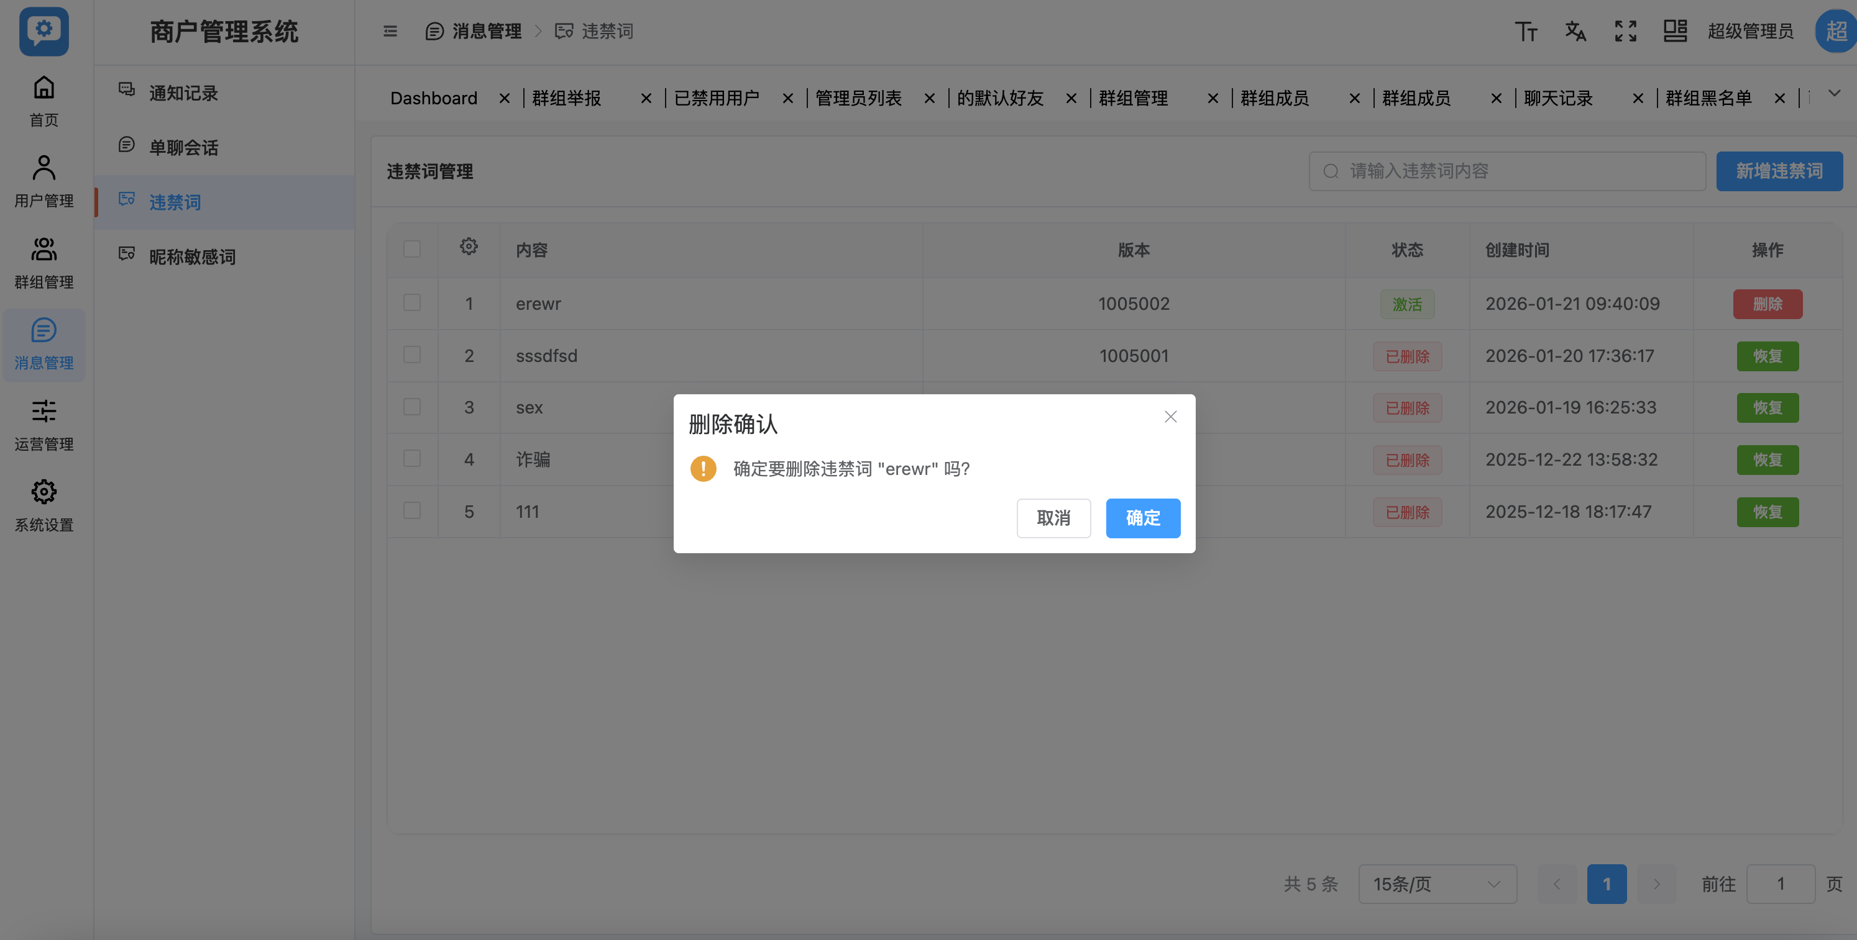

违禁词状态更新为已删除

##### **4.3.5恢复违禁词**

在违禁词列表中，找到状态为“已删除”的违禁词

点击对应行右侧【恢复】

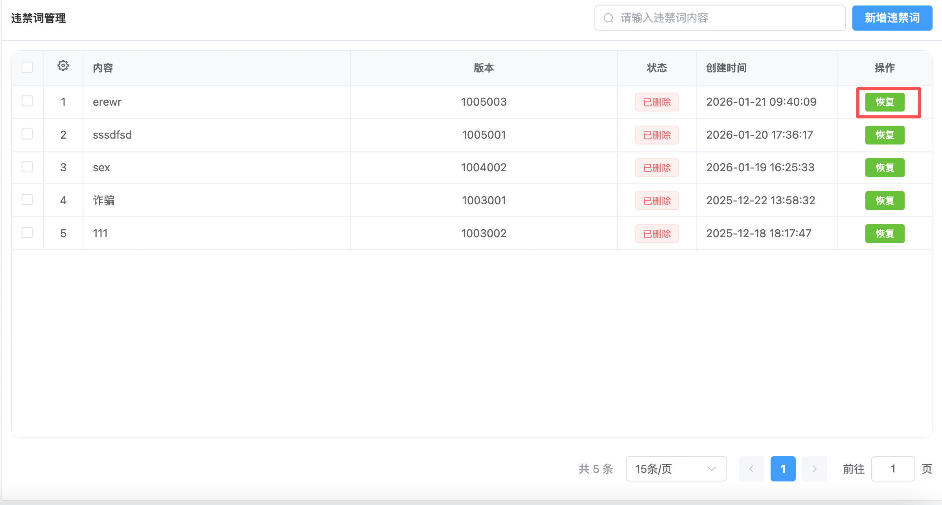

系统提示恢复成功

### **4.4 昵称敏感词**

##### **4.4.1查看敏感词列表**

进入【消息管理 → 昵称敏感词】

系统默认展示全部昵称敏感词列表

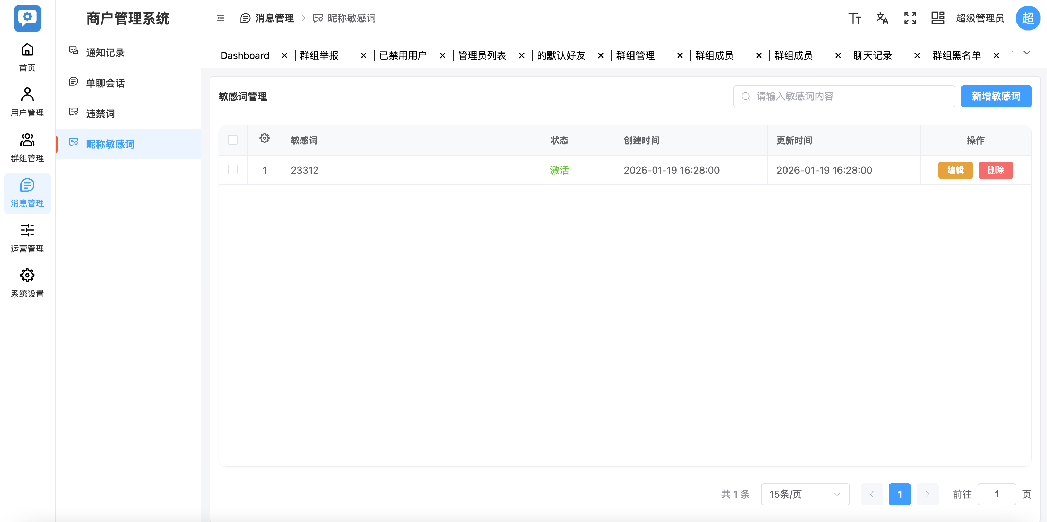

##### **4.4.2搜索敏感词**

在页面右上角搜索框中输入敏感词内容

系统筛选并展示匹配的敏感词记录

##### **4.4.3新增敏感词**

1. 进入【消息管理 → 昵称敏感词】
2. 点击右上角【新增敏感词】
3. 系统弹出【新增敏感词】窗口

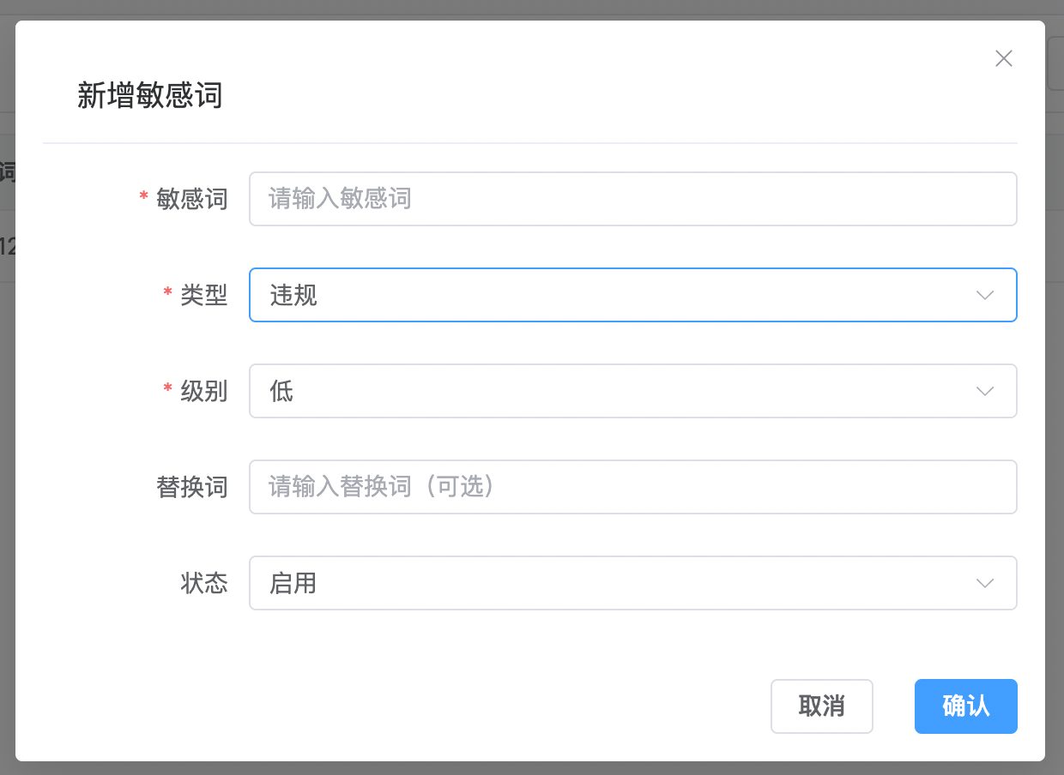

1. 在“敏感词”输入框中输入敏感词内容
2. 在“类型”下拉框中选择敏感词类型（如：违规 / 广告 / 政治）
3. 在“级别”下拉框中选择敏感级别（如：低 / 中 / 高）
4. （可选）在“替换词”输入框中填写替换内容
5. 在“状态”下拉框中选择【启用】或【停用】
6. 点击【确认】
7. 系统新增敏感词并更新列表

##### **4.4.4编辑敏感词**

在敏感词列表中找到目标敏感词

点击右侧【编辑】

系统弹出【编辑敏感词】窗口

在“敏感词”输入框中修改敏感词内容

在“类型”下拉框中选择类型（如：违规 / 广告 / 政治）

在“级别”下拉框中选择级别（如：低 / 中 / 高）

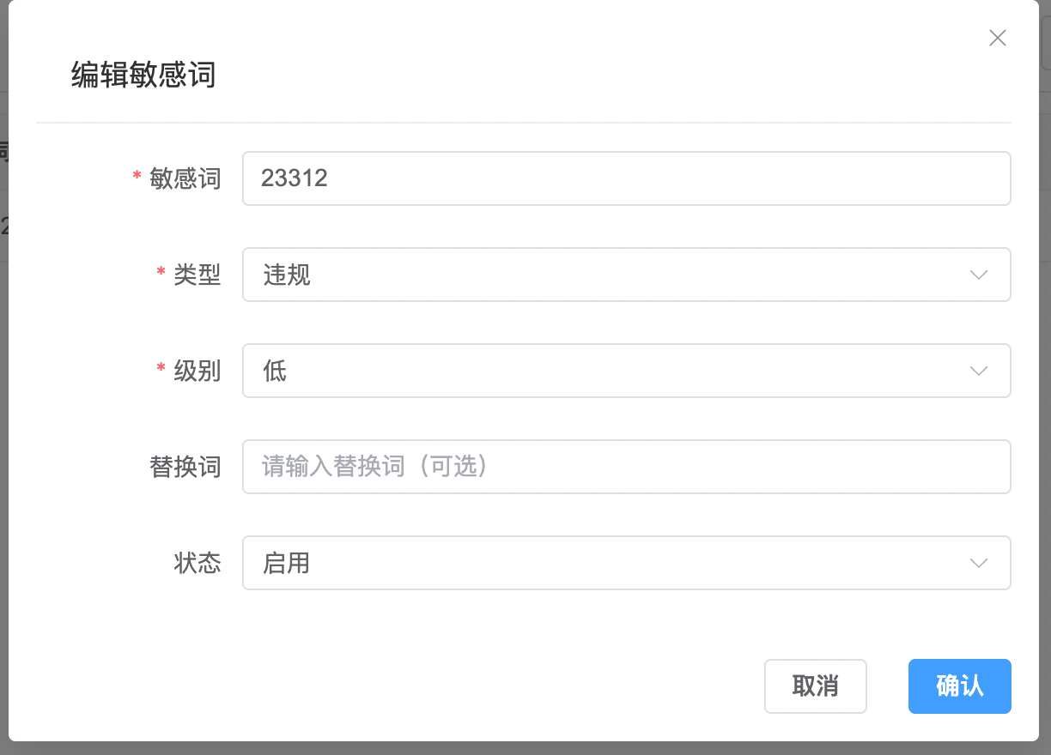

（可选）在“替换词”输入框中填写替换内容

在“状态”下拉框中选择【启用】或【停用】

点击【确认】

系统保存修改并更新敏感词信息

##### **4.4.5删除敏感词**

在敏感词列表中找到需要删除的敏感词

点击右侧【删除】

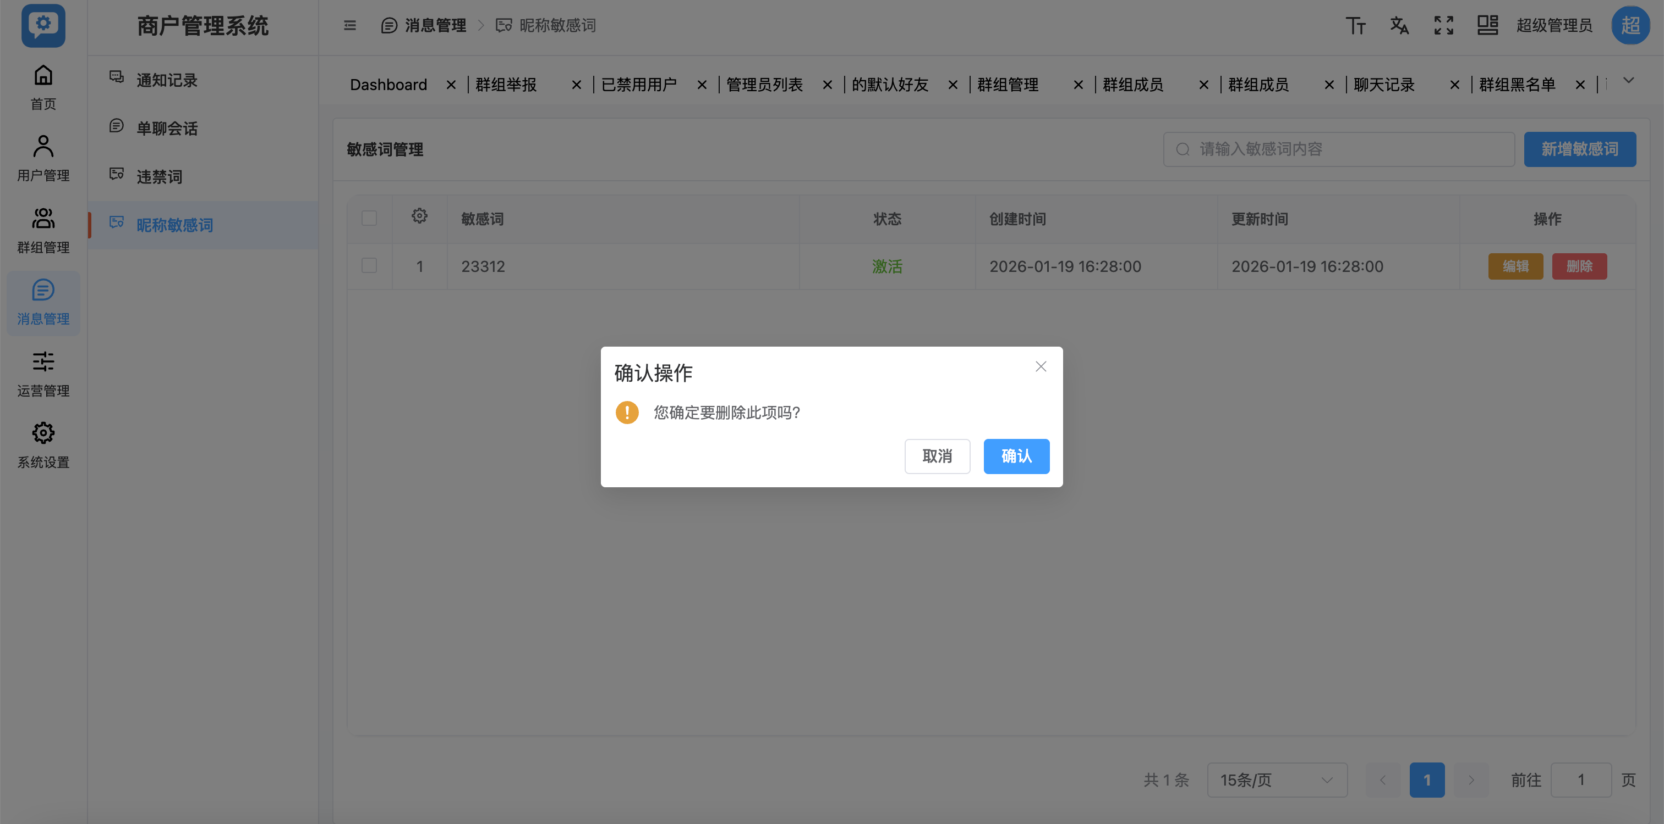

在确认弹窗中点击【确认】

敏感词从列表中移除

## **5.运营管理**

### **5.1 操作日志**

1. 进入【运营管理 → 操作日志】
2. 查看日志列表，系统按时间倒序展示操作记录

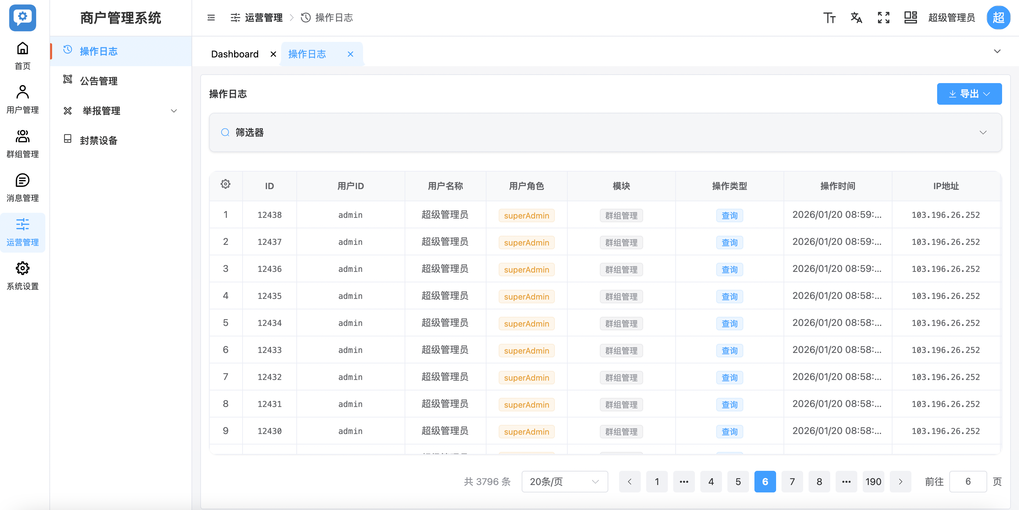

1. 点击【筛选器】
2. 设置筛选条件（如用户ID、用户名、模块、操作类型、时间范围等）

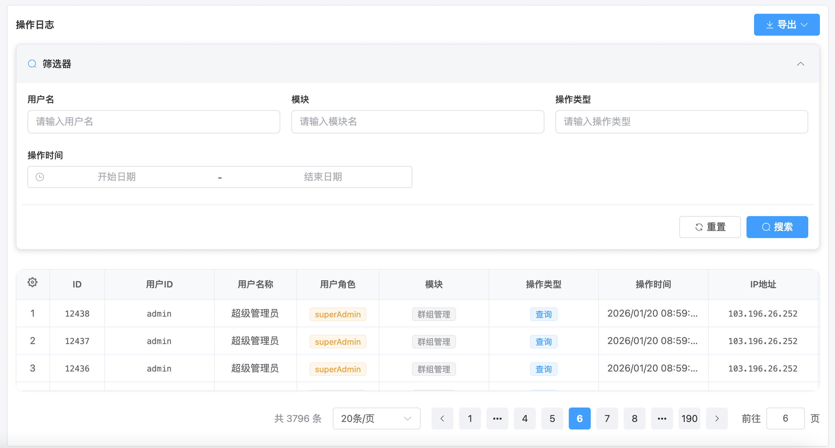

1. 点击【查询】刷新日志列表
2. 点击【导出】
3. 选择导出CSV或者EXCEL
4. 系统生成并下载操作日志文件

### **5.2 公告管理**

1. 进入【运营管理 → 公告管理】
2. 系统展示公告列表（ID、类型、标题、内容、状态、创建时间）

### **5.3 举报管理**

##### **5.3.1举报概览**

1. 进入【运营管理 → 举报管理 → 举报概览】
2. 系统展示所有举报列表
3. 列表字段包括：

* 昵称
* 手机号
* 头像
* 图片（举报证据）
* 类型
* 描述
* 时间

1. 按手机号筛选举报
2. 在顶部筛选框输入手机号
3. 点击查询
4. 列表仅显示对应手机号相关举报记录
5. 按时间范围筛选举报
6. 在筛选区域选择【开始日期】
7. 选择【结束日期】
8. 系统自动或点击查询
9. 列表刷新为指定时间范围内的举报记录

##### **5.3.2举报用户和群组**

1. **查看用户举报列表**
2. 进入【运营管理 → 举报管理 → 用户举报】
3. 系统默认展示所有用户举报记录

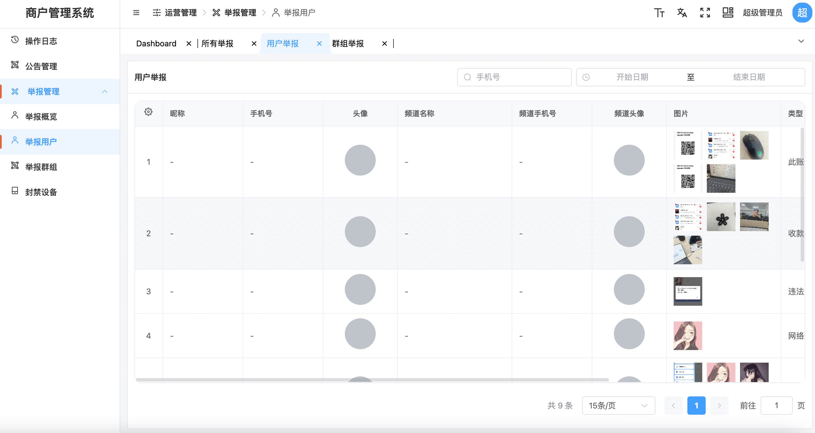

列表字段包括：

* 昵称
* 手机号
* 头像
* 频道名称
* 频道手机号
* 频道图片（举报证据）
* 类型
* 描述
* 时间

1. **按手机号筛选举报**
2. 在顶部搜索框输入手机号
3. 回车

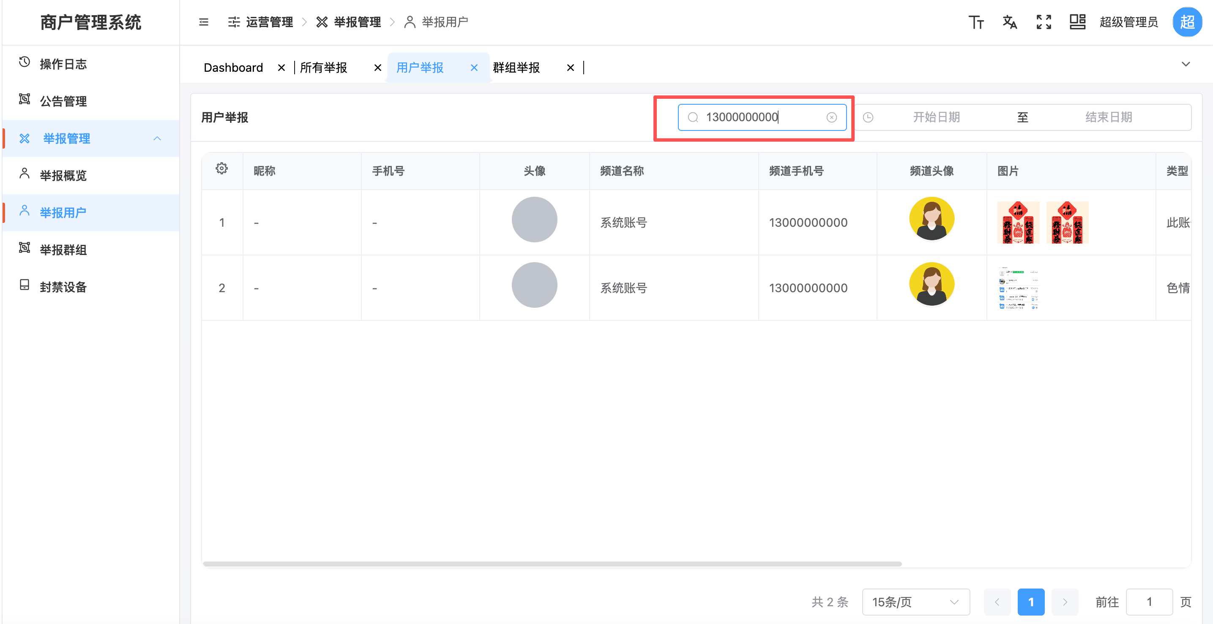

列表仅显示匹配手机号的举报记录

1. **按时间范围筛选举报**

选择【开始日期】

选择【结束日期】

回车

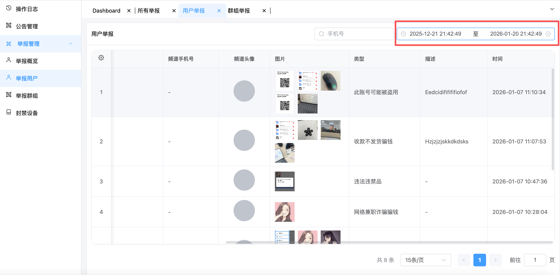

列表更新为指定时间范围内的举报数据

1. **查看举报证据**

在列表中查看【图片】列

点击图片可查看举报截图或证据内容

用于人工审核与后续处理

### **5.4 封禁设备**

##### **5.4.1查看被封禁设备列表**

1. 进入【运营管理 → 封禁设备】
2. 系统默认展示所有已封禁的设备记录

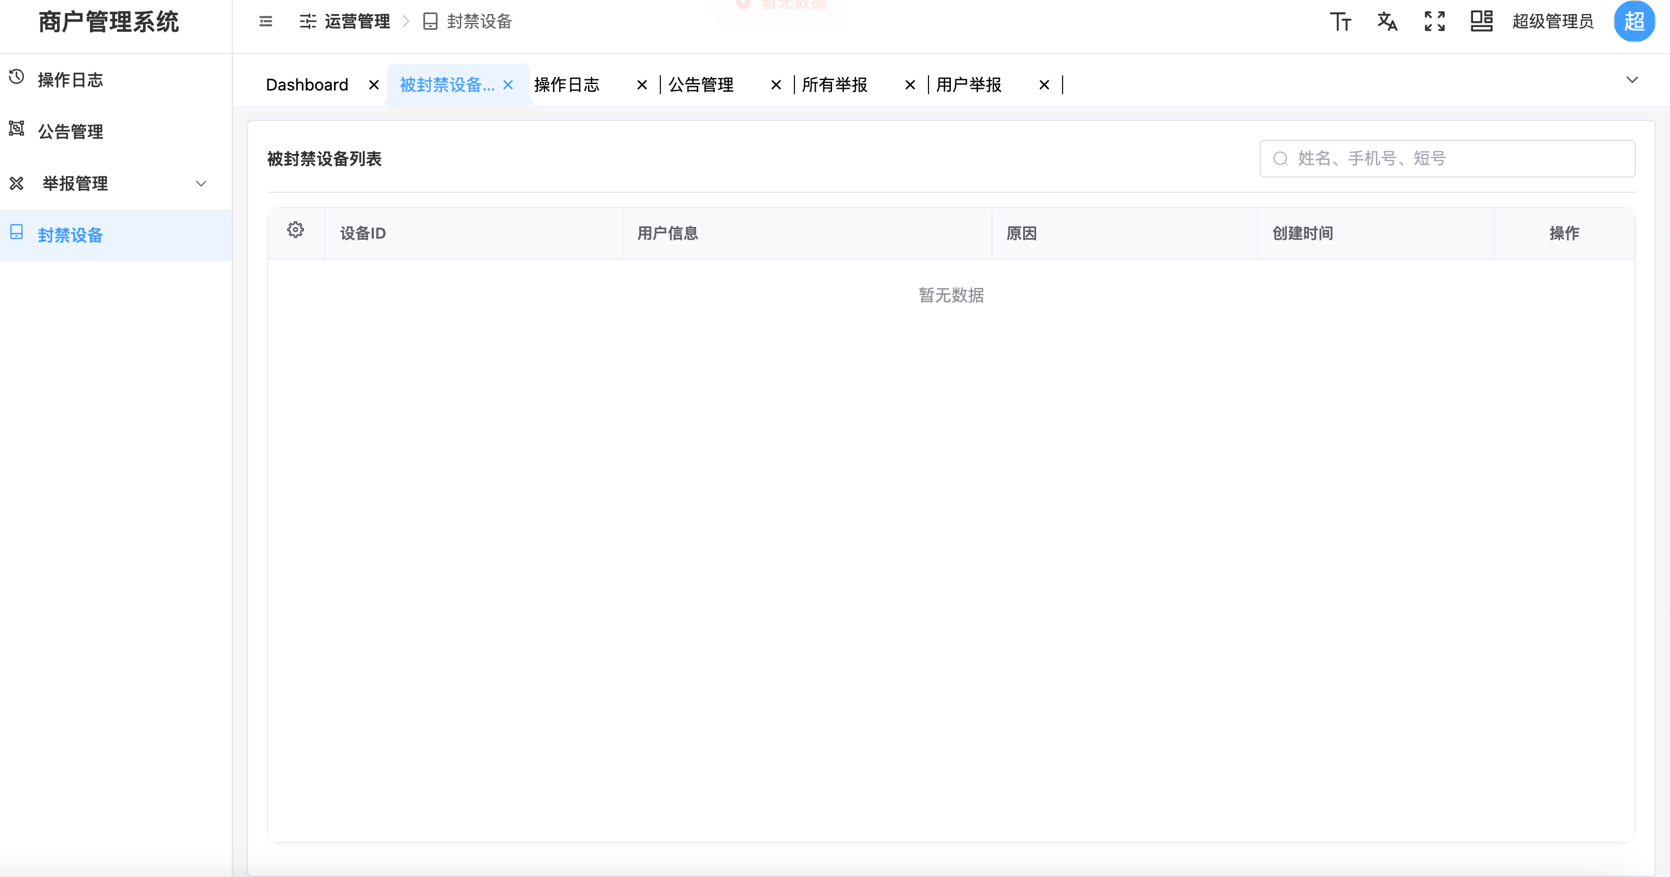

列表字段包括：

* 设备ID
* 用户信息
* 封禁原因
* 创建时间
* 搜索被封禁设备

在右上角搜索框输入以下任一信息：

* 姓名
* 手机号
* 短号
* 回车

列表仅显示匹配条件的封禁设备记录

## **6. 系统设置**

### **6.1 账户设置**

##### **6.1.1查看账号基本信息**

进入【系统设置 → 账户设置】

在【基本信息】区域查看当前账号信息，包括：

用户名

账号角色

最近一次更新时间

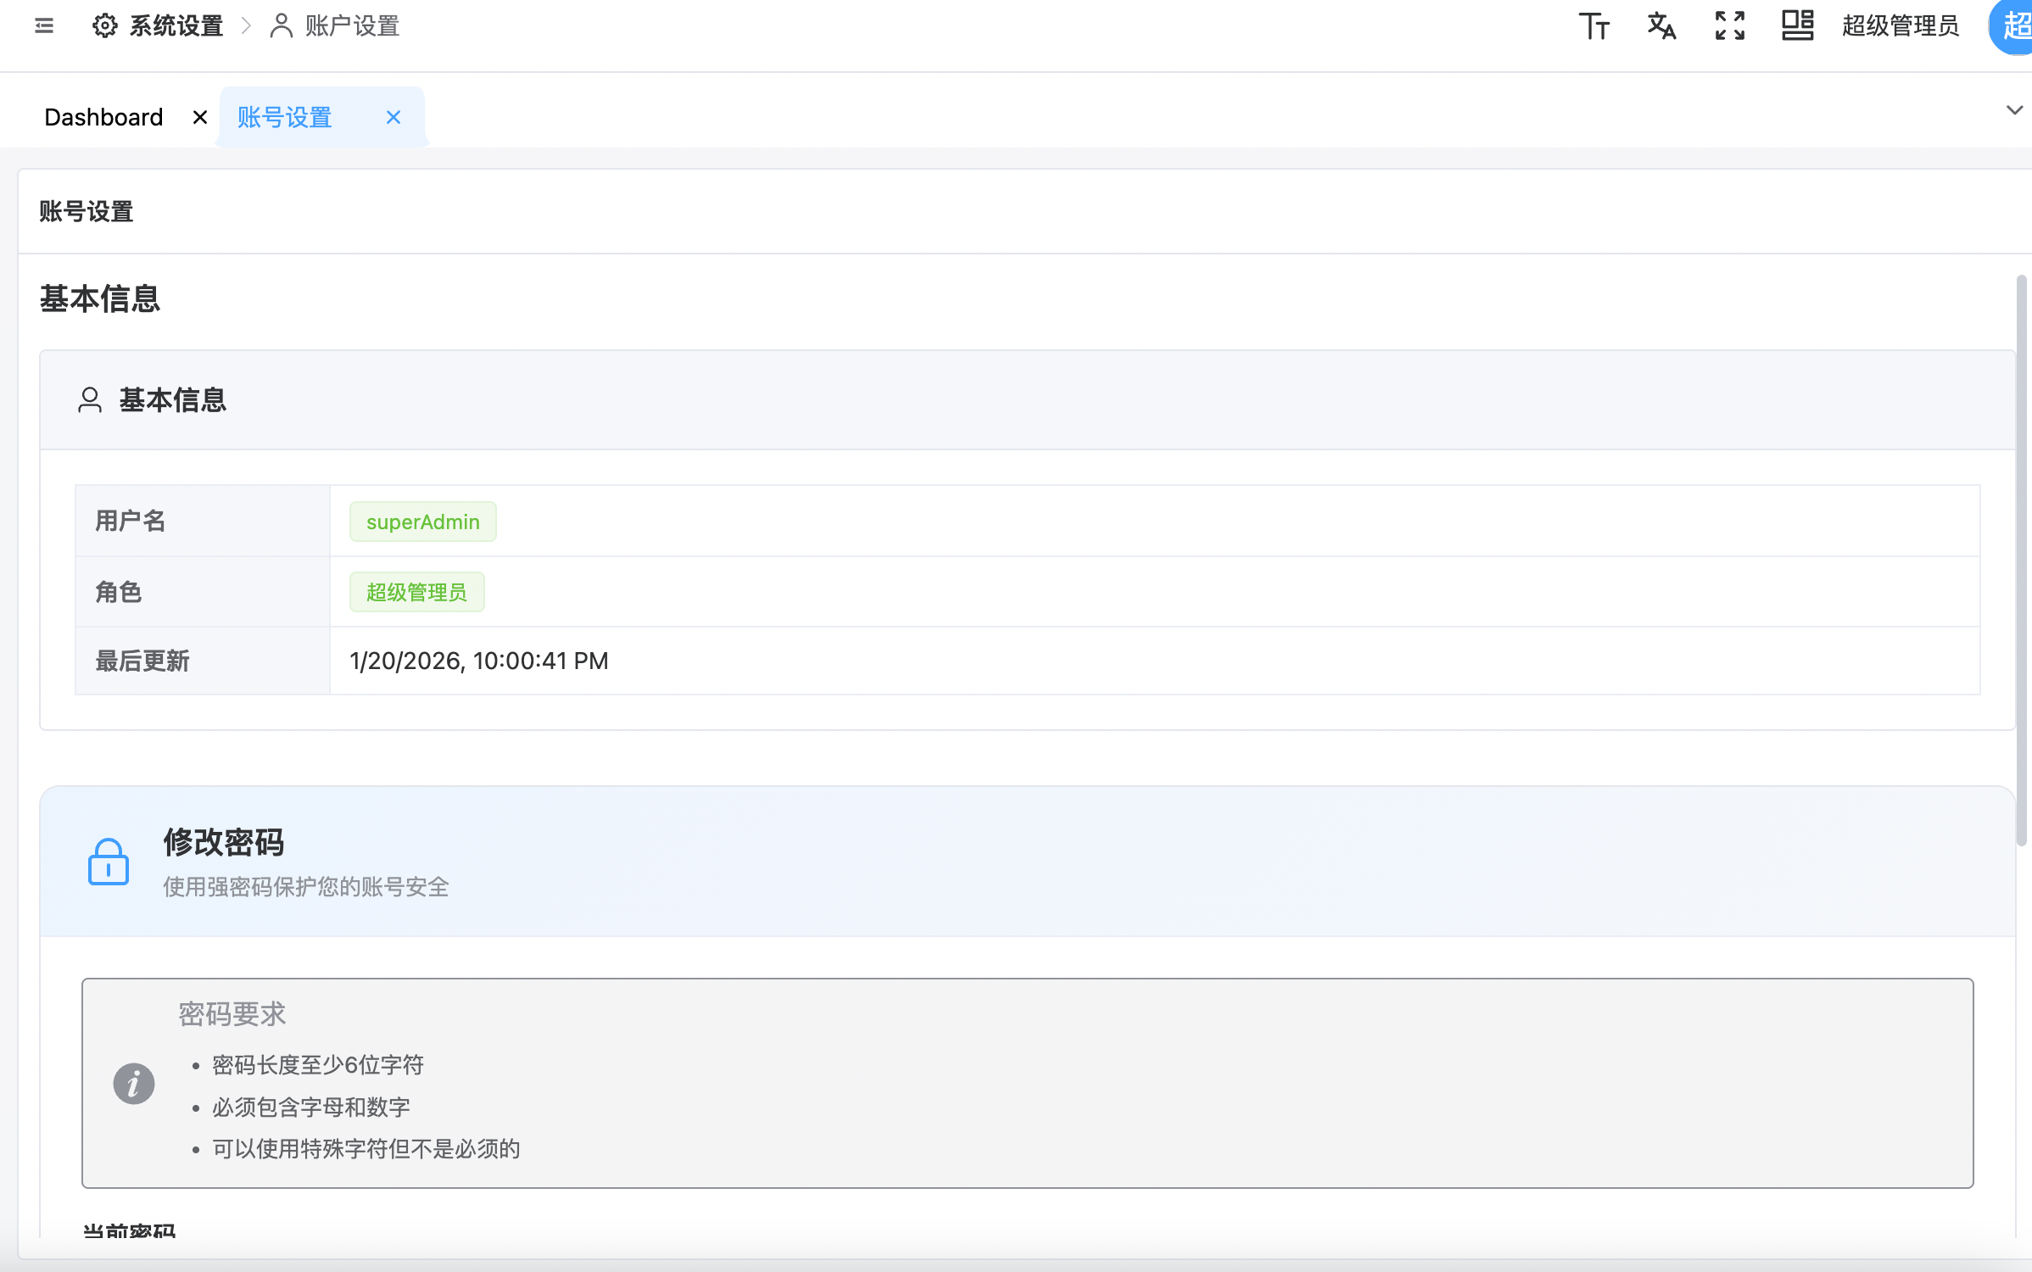

该信息为只读，用于确认当前登录身份。

##### **6.1.2修改账号密码**

在【账户设置】页面向下滚动至【修改密码】区域

阅读密码要求说明：

* 密码长度不少于 6 位
* 必须同时包含字母和数字
* 特殊字符可选

按页面提示输入：

* 当前密码
* 新密码
* 确认新密码

点击【修改密码】提交修改或者重置

密码修改成功后，新密码立即生效

### **6.2 Google身份验证**

##### **6.2.1查看双因素认证状态**

1. 进入【系统设置 → Google 身份验证】
2. 在页面顶部查看当前状态：

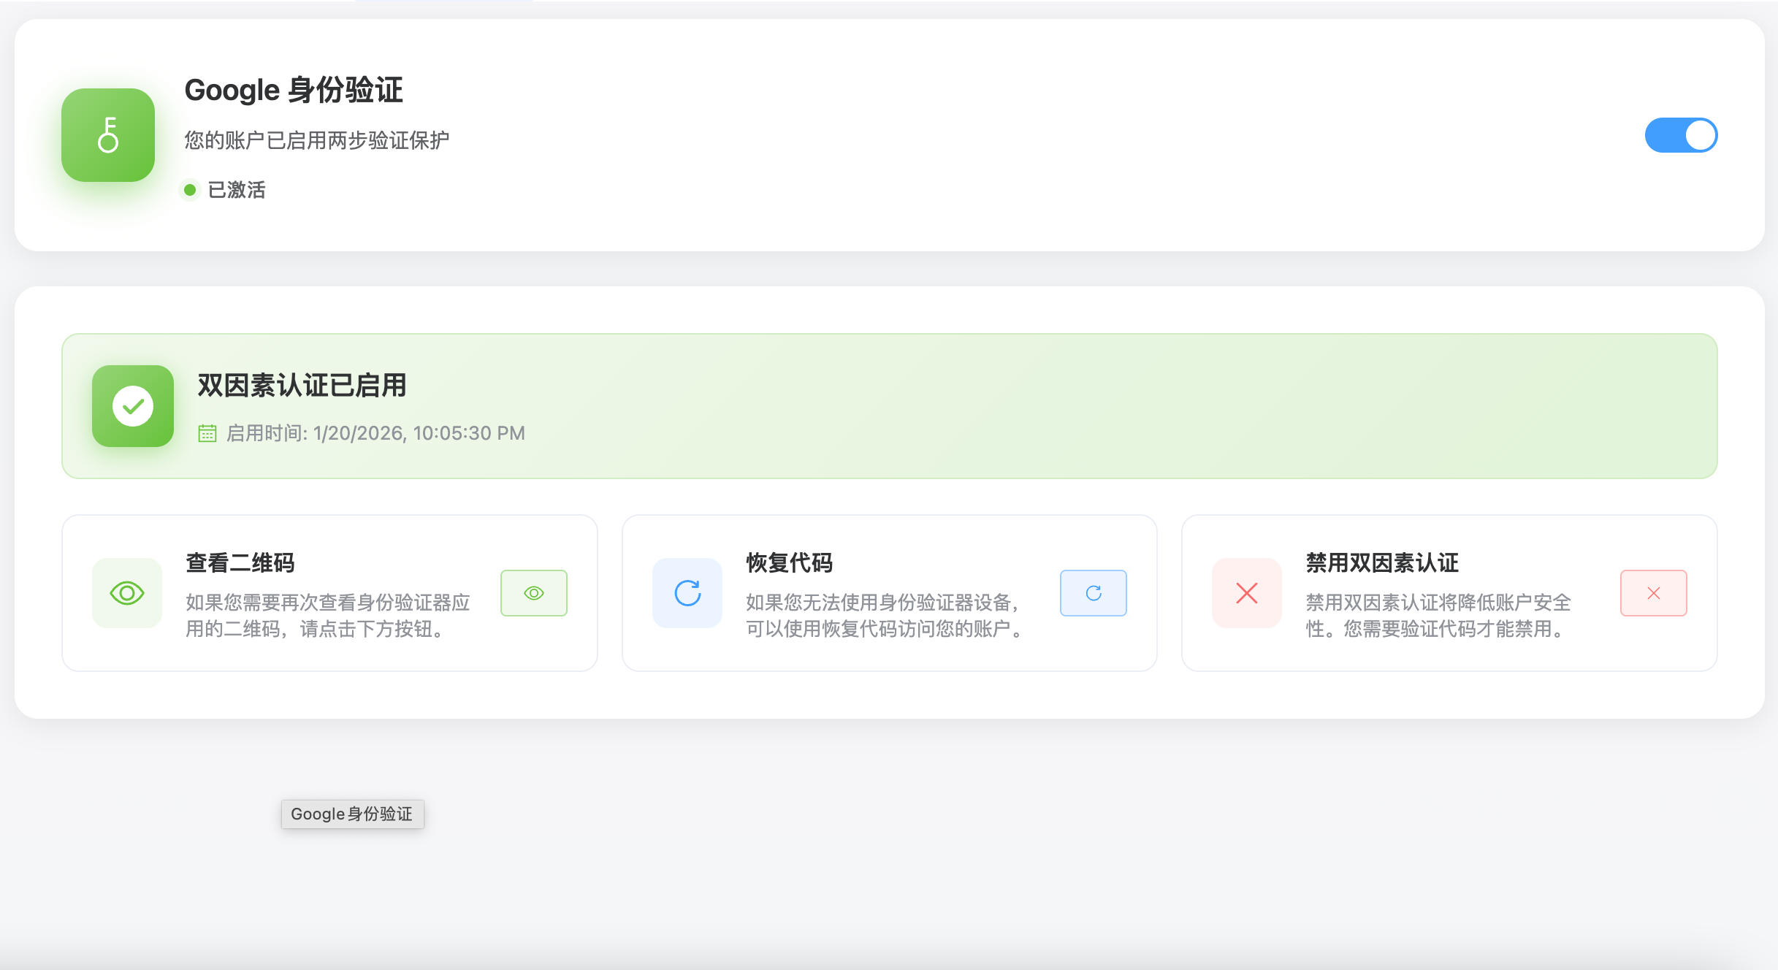

显示 已激活 表示双因素认证已启用

显示启用时间，记录首次开启时间

##### **6.2.2查看身份验证二维码**

1. 在【双因素认证已启用】区域，点击【查看二维码】
2. 系统展示当前绑定的 Google 身份验证二维码
3. 使用 Google Authenticator 或兼容应用扫描即可
4. 用于重新绑定或更换验证设备

##### **6.2.3生成 / 使用恢复代码**

1. 在双因素认证区域点击【恢复代码】
2. 系统生成一组恢复代码
3. 在无法使用身份验证器时，可使用恢复代码登录账号
4. 建议妥善保存恢复代码，仅限本人使用

##### **6.2.4禁用双因素认证**

1. 在双因素认证区域点击【禁用双因素认证】
2. 按系统提示输入当前身份验证码进行确认
3. 验证通过后，双因素认证将被关闭
4. 禁用后账号安全等级将降低

### **6.3 企业设置**

##### **6.3.1.隐私与安全**

1. 允许位置使用

控制是否允许用户使用位置相关功能

关闭后，用户端位置共享、定位类功能不可用

1. 限制群组创建

开启后，仅允许内部用户创建群组

外部/普通用户无法新建群组

##### **6.3.2 IP 白名单登录安全**

1. 启用 IP 白名单

* 开启后，仅允许白名单中的 IP 地址登录管理后台
* 非白名单 IP 无法访问后台系统
* Gateway SSO 登录方式自动放行

1. IP 授权密码

用于将当前登录 IP 添加至白名单

输入正确授权密码后，当前 IP 可被加入白名单

1. 管理 IP 白名单

进入 IP 白名单管理页面

支持新增、编辑、删除白名单 IP 地址

##### **6.3.3.可见性设置**

1. 显示群组成员数量

控制是否在群组信息中显示成员总数

1. 显示群组成员邀请码

控制是否向群组成员展示群组邀请码

1. 显示登录时间

控制是否显示用户最后登录时间

1. 显示在线状态（移动端）

控制是否显示用户在移动端的在线状态

1. 显示在线状态（PC/网页端）

控制是否显示用户在 PC 或网页端的在线状态

##### **6.3.4.聊天与好友设置**

1. 群聊消息发送频率限制

设置普通用户在群聊中的发言频率限制

可选择不限或限制发送频率

1. 添加好友自动通过

开启后，用户之间添加好友申请自动通过

关闭后，需要人工确认好友申请

##### **6.3.5.系统消息控制**

1. 加入通知

控制是否向用户显示加入群组的系统消息

可分别控制移动端与 PC 端显示

1. 退出通知

控制是否向用户显示退出群组的系统消息

可分别控制移动端与 PC 端显示

1. 踢出通知

控制是否向用户显示被踢出群组的系统消息

可分别控制移动端与 PC 端显示

1. 禁言通知

控制是否向用户显示被禁言的系统消息

可分别控制移动端与 PC 端显示

1. 保存设置

保存当前企业设置的所有配置项

设置立即生效或按系统策略生效

### **6.4 IP安全组**

##### **6.4.1 IP 安全组列表**

用于集中管理多个 IP 安全组配置。

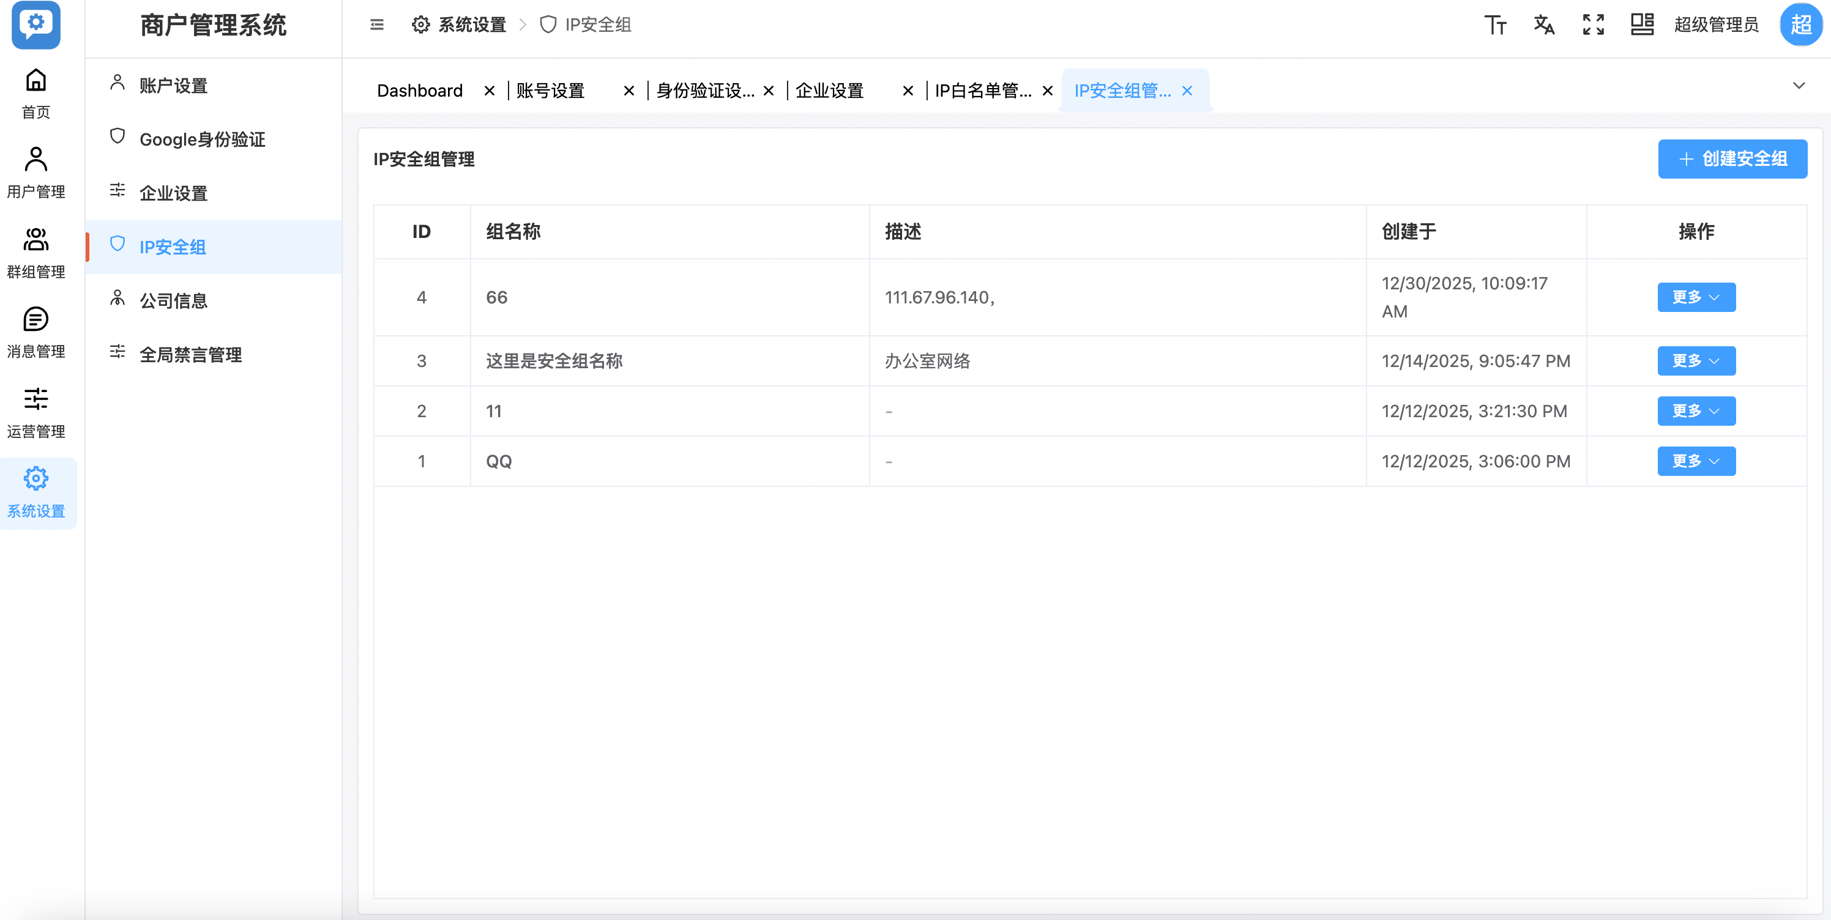

字段说明

* ID：系统自动生成的安全组唯一标识
* 组名称：IP 安全组名称，用于区分不同安全策略
* 描述：对该安全组用途或 IP 范围的说明（如办公网络）
* 创建于：该安全组的创建时间
* 操作：对安全组进行管理操作

##### **6.4.2创建安全组**

1. 点击创建安全组
2. 新建一个 IP 安全组

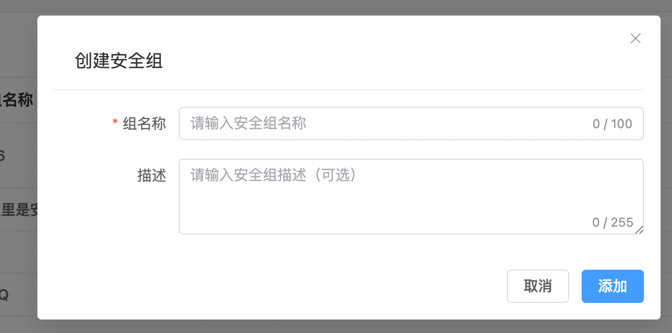

1. 用于配置一组可信 IP 地址
2. 安全组可被用于登录、访问控制等安全策略场景

##### **6.4.3安全组操作功能**

1. 查看组详情

查看该安全组内包含的 IP 地址信息

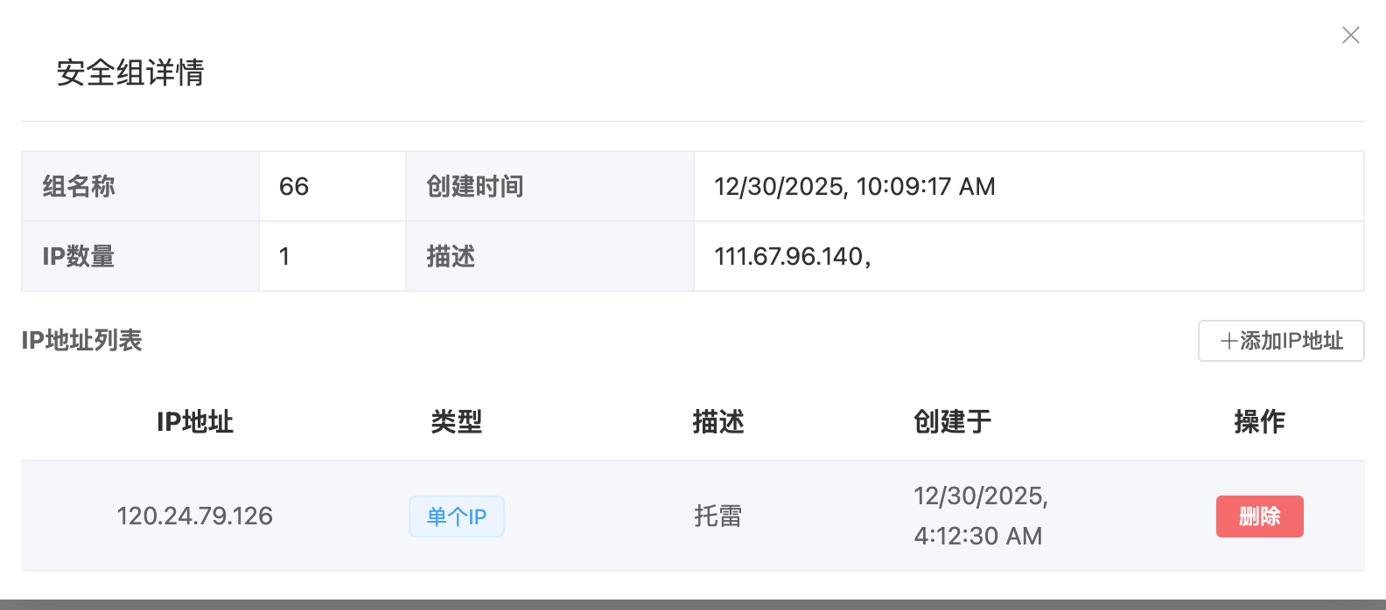

查看安全组的基础信息与配置内容

添加单个ip安全组，点击添加IP

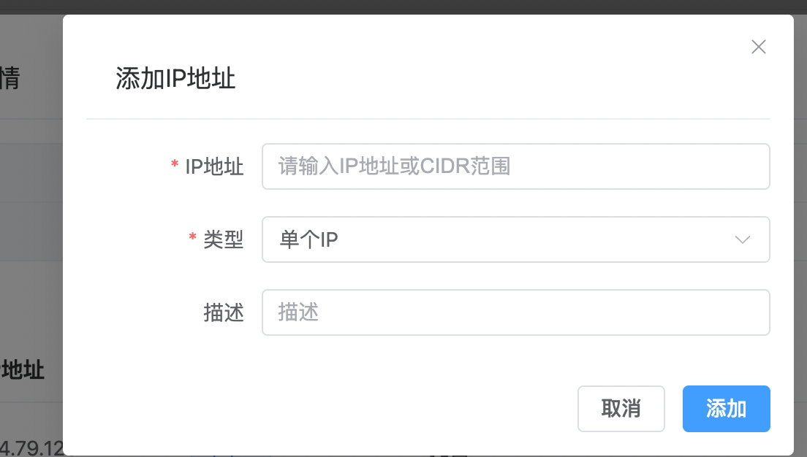

填写IP地址，选择IP类型，填写描述

点击添加

1. 编辑安全组

修改安全组名称

修改安全组描述

调整安全组内的 IP 地址配置

1. 删除安全组

删除当前 IP 安全组

删除后，该安全组不再参与任何安全策略控制

##### **6.4.4功能用途说明**

* 支持按安全组维度管理 IP 白名单
* 支持多个 IP 安全组并行存在
* 为企业提供灵活的 IP 登录/访问控制基础能力

可配合「IP 白名单登录」「企业安全策略」等功能使用

### **6.5 公司信息**

##### **6.5.1公司信息**

展示商户/企业的基础信息。

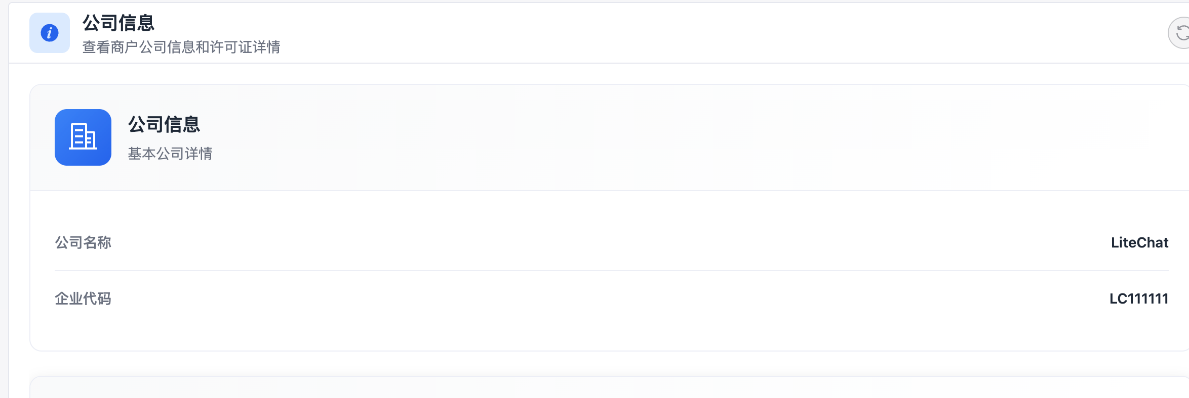

* 公司名称
* 企业代码

##### **6.5.2许可证信息**

展示当前企业许可证的授权情况。

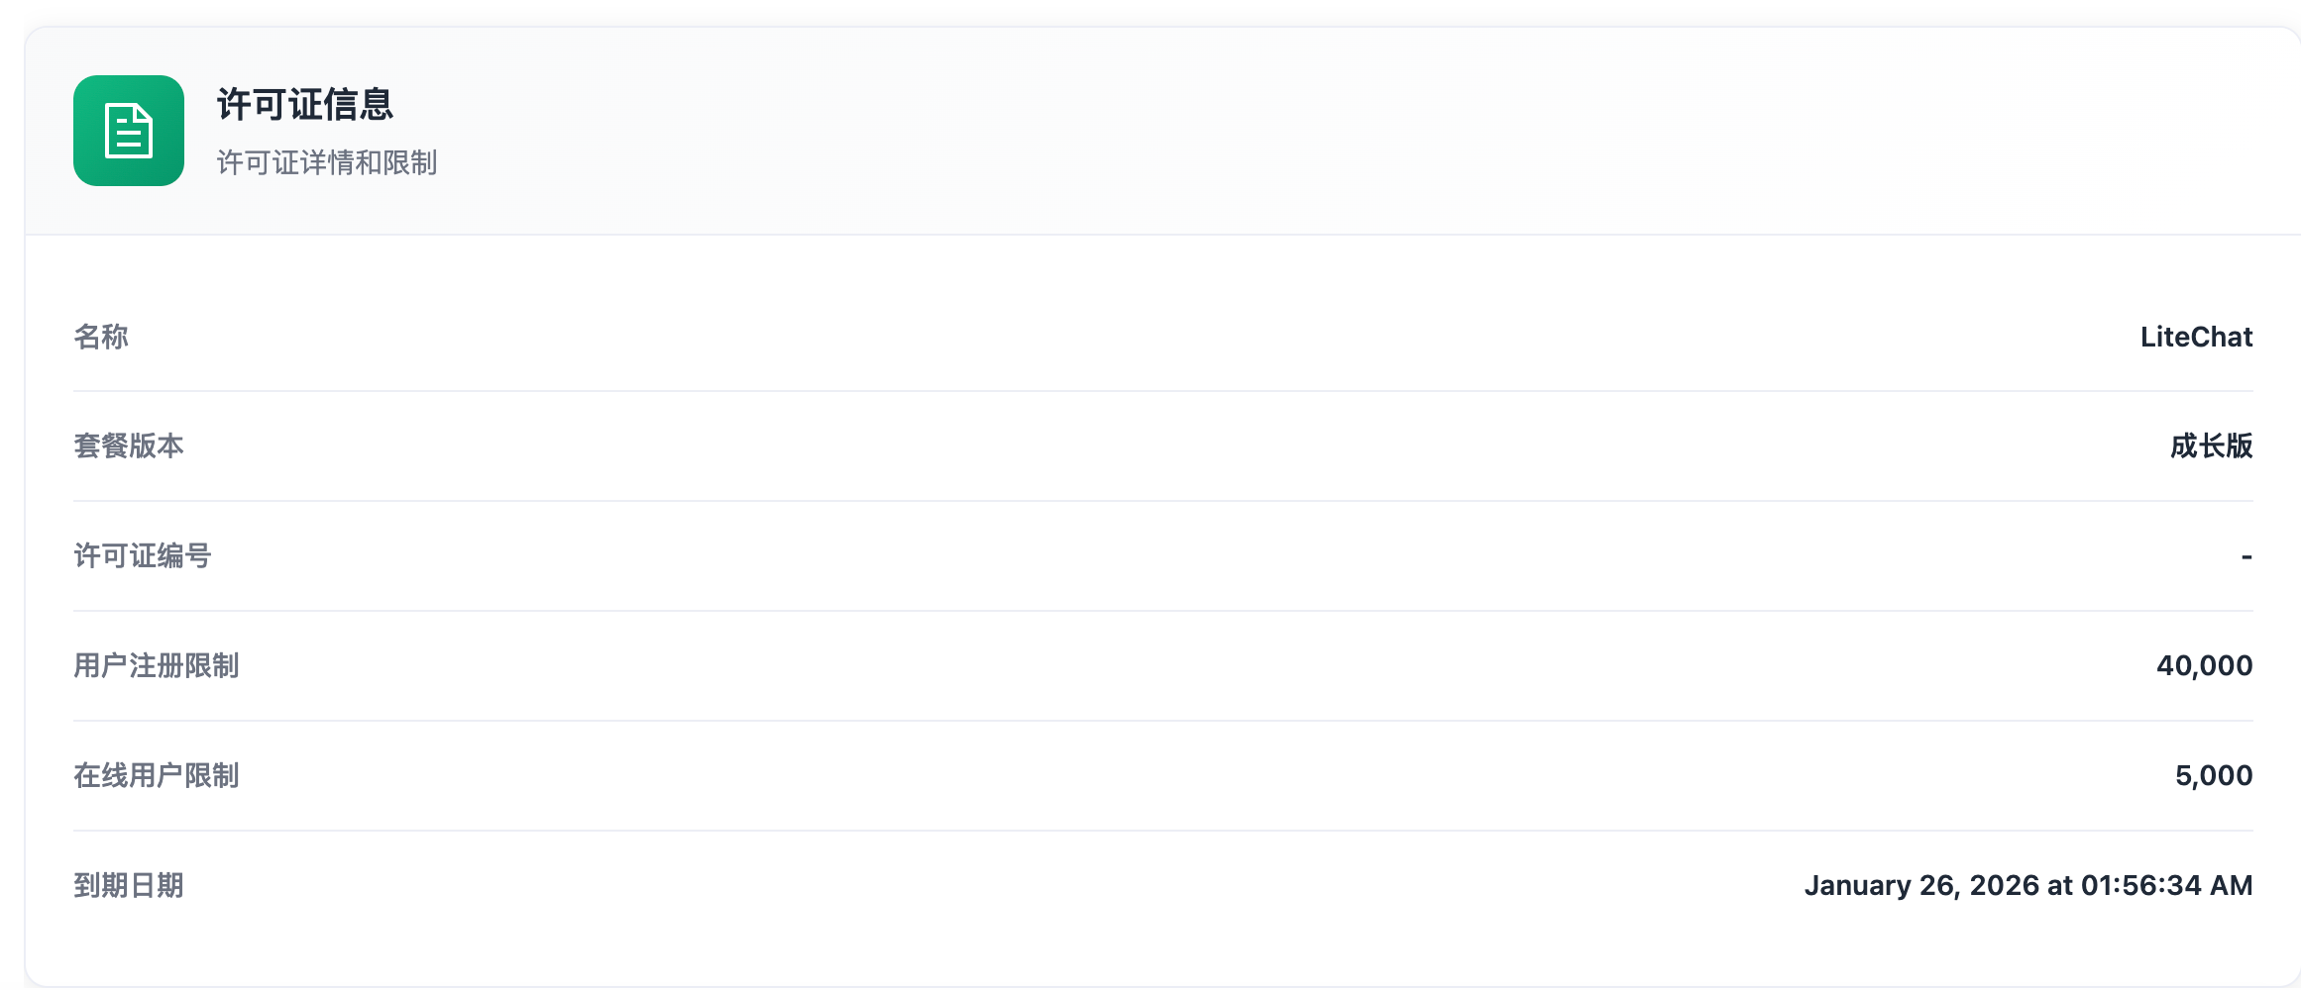

* 名称（产品名称）
* 套餐版本
* 许可证编号
* 用户注册上限
* 在线用户上限
* 许可证到期时间

### **6.6 全局禁言管理**

##### **6.6.1进入全局禁言管理**

1. 在左侧菜单中点击 系统设置
2. 选择 全局禁言管理
3. 点击右上角 添加全局禁言

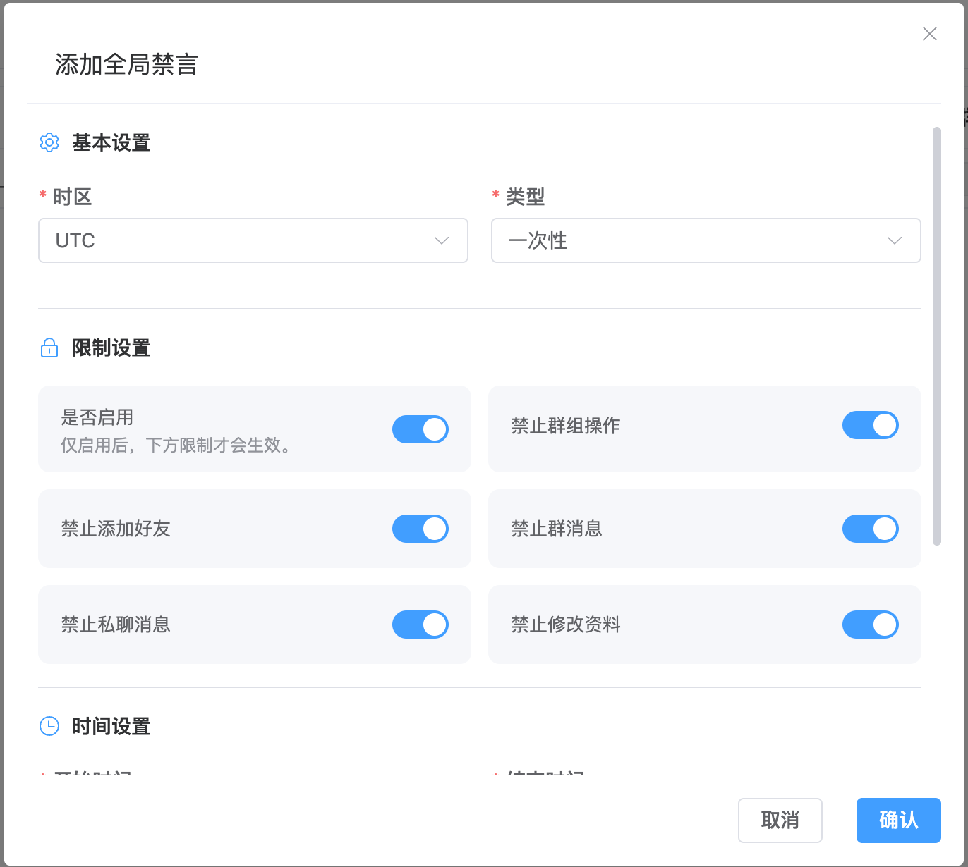

##### **6.6.2添加全局禁言**

1. 基本设置

在弹窗中选择 时区

选择 类型（如一次性）

1. 限制设置
2. 打开 是否启用 开关，使规则生效
3. 根据需要开启以下限制项：
4. 打开 禁止群组操作
5. 打开 禁止添加好友
6. 打开 禁止群消息
7. 打开 禁止私聊消息
8. 打开 禁止修改资料
9. 时间设置
10. 点击 开始时间，选择禁言开始时间
11. 点击 结束时间，选择禁言结束时间
12. 白名单设置
13. 在 短号列表 输入框中输入用户短号
14. 多个短号使用逗号分隔
15. 白名单内用户不受该全局禁言规则影响

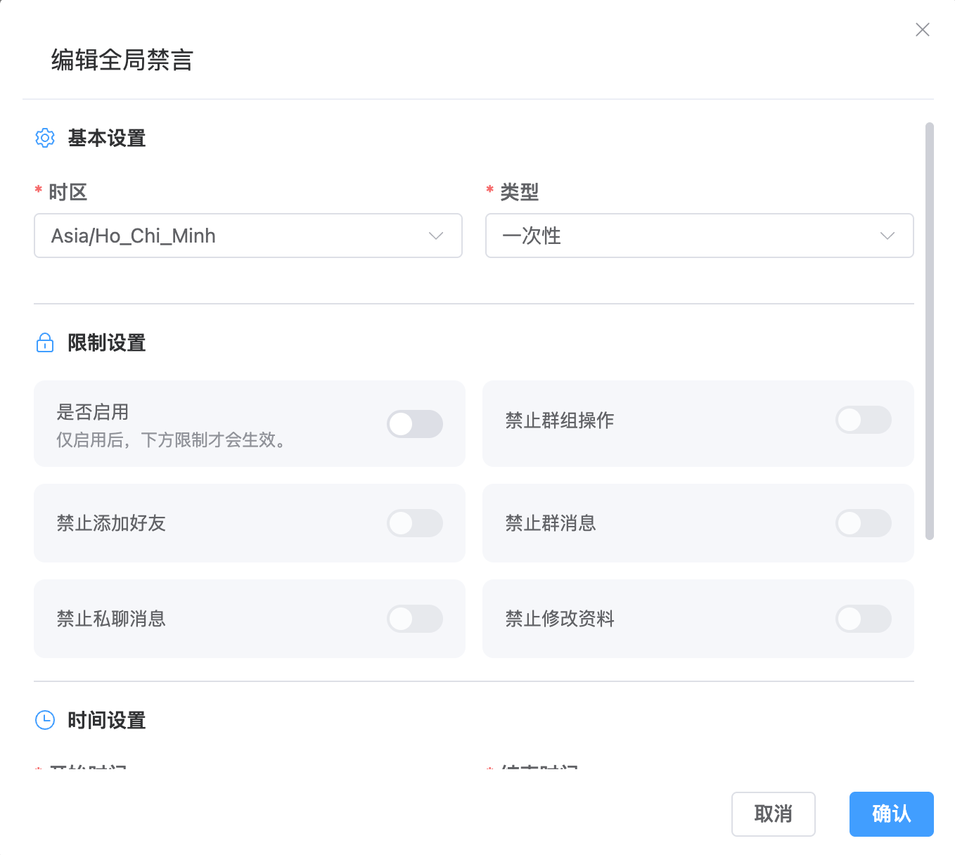

##### **6.6.3编辑全局禁言**

在【全局禁言管理】列表中，找到目标规则；

点击右侧 「编辑」；

修改对应的配置项；

1. 基本设置
2. 时区：

选择禁言规则生效所使用的时区（如 Asia/Ho_Chi_Minh、UTC）。

1. 类型：

一次性：在设定时间段内生效，到期后自动失效。

1. 限制设置
2. 必须先开启「是否启用」，下方限制项才会生效。是否启用
3. 开启后，该全局禁言规则立即或在设定时间内生效。

禁止群组操作

1. 启用后，用户无法进行群相关管理操作（如建群、改群信息等）。

禁止添加好友

1. 启用后，用户无法发送或接受好友申请。

禁止群消息

1. 启用后，用户无法在群聊中发送消息。

禁止私聊消息

1. 启用后，用户无法进行一对一私聊。

禁止修改资料

1. 启用后，用户无法修改个人资料信息。
2. 可根据实际管理需求组合勾选限制项。
3. 时间设置
4. 开始时间（必填）

设置禁言规则开始生效的时间。

1. 结束时间（必填）

设置禁言规则自动失效的时间。

1. 到达结束时间后，系统将自动解除该全局禁言。
2. 白名单（可选）

短号列表

输入需要豁免全局禁言的用户短号，多个短号使用逗号分隔。

白名单用户不受当前全局禁言规则影响。

1. 保存配置
2. 点击 「确认」 保存并生效；
3. 点击 「取消」 放弃本次配置

##### **6.6.4删除全局禁言**

在规则列表中点击 「删除」；

确认后，该全局禁言规则将被移除并立即失效。